ПРЕДИСЛОВИЕ
”Гражданин СССР обязан беречь и укреплять социалистическую собственность» - записано в статье 61 Конституции СССР. Выполняя свой патриотический и гражданский долг, советские люди проявляют самоотверженность и героизм при спасании людей и тушении пожаров.
В настоящее время на вооружении пожарной охраны имеются новые образцы пожарной техники и пожарно-технического оборудования. Улучшились тактико-технические характеристики автомобилей, усовершенствованы изолирующие противогазы и приборы пожарно-технического оборудования.
Существующие современные способы и приемы тушения пожаров с применением разнообразной пожарной техники требуют от личного состава пожарной охраны исключительного мастерства и физической подготовки.
В проекте "Основных направлений экономического и социального развития СССР на 1986-1990 годы и на период до 2000 года" сказано о необходимости повышения массовости физкультуры и спорта, расширения физкультурной и спортивной работы и улучшения ее организации, укрепления материальной базы спортивных организаций. Это положение в полной мере касается и работников пожарной охраны. Систематические и правильно организованные занятия по пожарно-строевой подготовке в значительной степени помогают выработать у личного состава эти качества.
В соответствии с этими положениями настоящее пособие издается в целях оказания помощи всему начальствующему составу пожарных частей и подразделений для воспитания и обучения личного состава приемам работы с пожарно-техническим оборудованием и пожарной техникой в их практической работе.
Раздел I написан В. А. Бушминым, В. И. Плехановым, А, В. Сафроновым; разделы II и HI-В. А. Бушминым.

РАЗДЕЛ I. ПОЖАРНО-СТРОЕВАЯ ПОДГОТОВКА ПОЖАРНЫХ И ОТДЕЛЕНИЙ
НАЗНАЧЕНИЕ И ЗАДАЧИ ПОЖАРНО-СТРОЕВОЙ ПОДГОТОВКИ (ПСП).
Пожарно-строевая подготовка обеспечивает сознательное и умелое выполнение наиболее рациональных и эффективных приемов действий с пожарной техникой, оборудованием и является одним из важнейших видов боевой подготовки личного состава пожарной охраны, направленных на повышение боеготовности пожарных подразделений.
Обучение пожарно-строевой подготовке состоит из первоначальной, боевой и политической подготовки. Задача первоначальной подготовки состоит в том, чтобы привить бойцам основные навыки в работе с пожарным вооружением и научить их выполнять свои обязанности по табелю боевого расчета и на службе в карауле в соответствии с требованиями уставов, наставлений и инструкций.
На основании расписания занятий, которое составляет начальник части, занятия планируются с учетом подготовленности личного состава, наличия пожарно-технического вооружения в части и средств пожаротушения на объекте, особенностей охраняемого объекта, района обслуживания.
Темы программы первоначальной подготовки распределяют начальники караулов. Для проведения занятий по индивидуальному изучению пожарной техники и приемов работы с ней разрешается привлекать командиров отделений и пожарных-отличников, имеющих навыки проведения занятий.
- В период обучения пожарные выезжают на пожары, но не допускаются к работам на высотах, в сильно задымленных помещениях и непосредственно в районе очага пожара.
- По окончании первоначальной подготовки от обучавшихся принимаются зачеты по пройденной программе и технике безопасности комиссией, назначенной начальником части.
Результаты зачетов оформляются актом, и на основании этого акта начальник части -издает приказ о допуске к работе лиц, прошедших первоначальную подготовку.
Боевая и политическая подготовка обеспечивает высокую сознательность всего личного состава и постоянную боеготовность частей пожарной охраны. Основными задачами боевой подготовки личного состава ПЧ являются:
непрерывное совершенствование знаний и практических навыков по предупреждению пожаров и их тушению, бдительному несению службы и эксплуатации пожарной техники;
тренировка четкости и слаженности работы отделений и караулов, правильное использование ими пожарной техники для тушения пожаров в любых условиях.
В соответствии с программой подготовки составляются учебные планы распределения времени на каждый год и расписание занятий на каждый месяц с указанием конкретной учебной цели: научить, тренировать и принять зачет.
Предусмотренные программой темы разбиваются на упражнения, упражнения - на отдельные элементы, а элементы - на приемы.
Под упражнением понимается сознательное, многократное выполнение определенных движений' в целом, с целью овладения умениями и навыками при работе с пожарной техникой и оборудованием.
Цель упражнений - научить каждого бойца применять теоретические знания на практике. Различным упражнениям по пожарно-строевой подготовке Присущи свои особенности, свойственна своя методика. Однако существуют общие требования к организации упражнений, соблюдение которых делает любое упражнение достаточно эффективным:
сознательность обучаемых: прежде всего необходимо понять, какое теоретическое положение лежит в основе данного упражнения, с какой целью' выполняется то или иное действие, почему делают так, а не иначе;
целеустремленность обучаемых, направленная к твердому овладению навыком, стремление добиться хороших результатов;
устойчивое внимание обучаемых в процессе выполнения упражнений. Нередко причинами допускаемых ошибок при выполнении приемов являются неустойчивость внимания, рассеянность пожарных;
систематичность упражнений, их строгая последовательность. Упражнения следует располагать в такой последовательности, при которой степень самостоятельности обучаемого постоянно возрастала бы, а его действия становились каждый раз более сложными;
постоянная повторяемость упражнений. Важно периодически повторять упражнения с целью предупреждения забывания приобретенного навыка. Необходимо, чтобы пожарный одновременно с усвоением новых навыков продолжал упражняться и в старых, ранее усвоенных, каждый новый навык должен включаться в систему уже накопленных навыков;
правильное распределение упражнений по времени: не следует каждое упражнение делать слишком длительным, лучше его повторять несколько раз, сочетая с другими видами упражнений. При выносе на одно занятие нескольких упражнений надо определить время, в течение которого будет выполняться каждое упражнение.
Таким образом, выполнение упражнений не сводится к механическому выполнению работы. Начальнику караула (руководителю занятия) следует учитывать особенности психического состояния и свойств каждого пожарного (темперамент, характер, волю и т. д.) и на этой основе осуществлять принцип индивидуального подхода.
Прием - это техника работы, т. е. способ, которым целесообразно выполнить то или иное действие;
Основные методы обучения по ПСП. На занятиях по пожарно-строевой подготовке в пожарных подразделениях. используются разнообразные методы в зависимости от цели занятий, состава занимающихся, характера занятий и условий их проведения.
Так, например, для сообщения новых знаний используются методы: рассказ, объяснение, работа над книгой, метод демонстрации или показ. Показ выполнения практических приемов сопровождается пояснениями, при этом применяют методы целостного обучения и обучения по частям.
При обучении приемам с пожарной техникой и оборудованием основным методом является метод целостного обучения, когда пожарный осваивает упражнение, выполняя его в целом виде. В содержание метода обучения в целом входит не только практическое выполнение изучаемого упражнения (например, сматывание спасательной веревки в клубок), но и объяснение, показ изучаемого движения, а также практическое руководство начальника караула (командира отделения) действиями караула, отделения, пожарного. Метод целостного обучения предполагает изменение условий выполнения упражнения в целом, переключения внимания занимающегося с одной части движения (действий) на другую по мере овладения приемом выполнения. Метод обучения по частям применяется при обучении сложным упражнениям. Он состоит в том, что сначала изучаются определенные части упражнения, а затем по мере их освоения движение изучается в целом (например, подъем по штурмовой лестнице в окно 4-го этажа). Сложность этого упражнения не позволяет сразу обучать упражнению в целом, поэтому требуется упражнение по возможности упростить, выделить в нем главную часть, которой следует овладеть в первую очередь.
При формировании у личного состава умений и навыков кроме метода упражнений используется метод практической работы (обучение в составе отделения и караула), рассчитанный на подготовку личного состава караула, отделения к практической деятельности.
Тренировка организуется после того, как личный состав усвоил определенный объем знаний, умений и навыков.
Практические работы в составе боевого расчета призваны не только углубить знания, усовершенствовать умения и навыки, но и создать благоприятные условия для развития у каждого номера боевого расчета активности, инициативы и взаимосвязи при работе в составе отделения и караула.
К организации этих занятий требуется тщательная подготовка. Она включает в себя определение конкретной цели работы, подготовку необходимых материалов, пожарно-технического вооружения, фронта деятельности руководителя занятия и обучаемых.
Урок (практическое занятие) представляет собой составную часть учебно-тренировочного процесса и рассчитан на то, чтобы пожарные под руководством начальника караула и командиров отделения в течение точно указанного времени (1 ч) произвели определенную работу.
Содержание урока определяется соответствующими учебными планами и программами. На уроках изучается новый материал, происходит закрепление изученного, развиваются и совершенствуются основные морально-волевые и физические качества пожарных, причем руководитель занятия проверяет и оценивает приобретенные ими знания, умения и навыки.
Урок должен решать не только образовательные, но и воспитательные задачи. Начальник караула (командир отделения) на уроке помимо совершенствования мастерства работы в условиях, приближенных к боевой обстановке, должен стремиться развивать у занимающихся решительность, смелость, находчивость, умение придти товарищу на выручку. Урок по пожарно-строевой подготовке может быть теоретическим - для получения основных знаний и практическим - для овладения техникой при работе с приборами и аппаратами и для принятия нормативов по пожарно-строевой подготовке.
Урок проводят по следующей схеме:
подготовительная часть (7-10 мин): построение отделения, караула, осмотр внешнего вида; объявление темы, цели, времени занятия и разминка;
основная часть (30-35 мин): обучение технике исполнения упражнений, практическое их выполнение;
заключительная часть - (3-5 мин): уборка пожарно-технического вооружения, разбор занятий. Общая продолжительность практического занятия 60 мин.
В отдельных частях схемы урока не названы воспитательные задачи, поскольку они являются общими для всего урока. Эти задачи должны разрешаться руководителем в органической связи с прохождением учебного материала. Предлагаемая схема урока является типовой и, как правило, все указанные части в ней соблюдаются.
В подготовительной части важно организовать отделение, караул и подготовить личный состав к наиболее успешному решению целей, стоящих перед уроком. В разминке содержатся упражнения умеренной интенсивности, но достаточной для того, чтобы решить поставленные задачи.
В основной части практического занятия решается главная задача - обучение технике выполнения упражнений, закрепление ранее усвоенных знаний, навыков и
совершенствование их. Одновременно с этим решается задача развития и совершенствования физических, морально-психологических качеств, а также слаженности работы в составе отделения и караула при отработке упражнений по боевому развертыванию.
В основную часть урока обычно включают не менее двух упражнений.
В заключительную часть урока входят приведение в боевое состояние оборудования и инвентаря, краткая оценка работы-караула (отделения).
В процессе планирования и организации занятий по пожарно-строевой подготовке начальник части должен учитывать методические принципы обучения: сознательность обучения, активность, наглядность, систематичность, прочность и последовательность обучения приемам работы с пожарно-техническим вооружением, имеющимся в части и гарнизоне пожарной охраны, степень подготовленности личного состава и особенности охраняемого района (объекта).
Взаимосвязь пожарно-строевой подготовки с другими дисциплинами. Пожарно-строевая подготовка, являясь практической дисциплиной в боевой подготовке пожарных, находится в тесной взаимосвязи с другими теоретическими дисциплинами: пожарной тактикой, пожарно-техническим вооружением, военно-физической подготовкой.
Пожарная тактика исследует процессы развития пожаров на различных объектах народного хозяйства, организацию тушения пожаров и принципы руководства боевой работой на пожарах, способы и приемы работы по спасанию людей и ликвидации горения.
Пожарно-техническое вооружение изучает назначение, устройство, технические характеристики пожарного оборудования, правила эксплуатации и техники безопасности при работе с ним.
Личный состав после изучения этих дисциплин отрабатывает приемы работы с оборудованием, добивается слаженности выполнения упражнений в составе караула.
Военно-физическая подготовка прививает строевые навыки, воспитывает физические качества, которые необходимы при организации занятий по пожарно-строевой подготовке в составе отделения и караула.
Пожарно-строевая подготовка на основе взаимосвязи с этими дисциплинами способствует подготовке высоко-
квалифицированных командиров, которые должны методически "правильно обучать личный состав пожарных частей, оснащенных современной пожарной техникой.

2. ПРАВИЛА ТЕХНИКИ БЕЗОПАСНОСТИ В ПОЖАРНОЙ ОХРАНЕ МВД СССР

Руководство и ответственность за правильную подстановку работы по технике безопасности возлагается на руководителей аппаратов, подразделений учебных заведений пожарной охраны.
При проведении занятий, учений, соревнований ответственность возлагается на руководителей занятий, учений, соревнований (начальников частей, начальников караулов, командиров отделений и др.).
Боевая одежда, каска, спасательные пояса должны подгоняться на каждого строго по размеру. Ушивать спасательные пояса запрещается. В холодных климатических районах предметы теплой одежды должны выдаваться по размеру.
Каски без тульи и подбородочного ремня, боевая одежда, теплоотражательный костюм и рукавицы, имеющие разрывы, поврежденные очки (щитки) в боевом расчете не допускаются.
Спасательные пояса, карабины перед заступленном на службу, выполнением спасания и самоспасания подлежат тщательному осмотру с целью выявления неисправностей и повреждений.
Спасательные веревки должны осматриваться командирами отделений не реже одного раза в десять дней, а начальниками караулов перед каждым занятием. Перед каждым занятием спасательная веревка закрепляется за надежную конструкцию, на ней зависают трое-четверо пожарных на 1-3 с. Если после снятия нагрузки удлинение веревки сохраняется, она считается непригодной для спасательных работ (занятий). Перед каждым занятием необходимо проверять веревки страхующих устройств учебной башни.
Пригодность к работе пожарного инструмента (ломы, багры, топоры, лопаты, пилы и др.) обеспечивается ежедневным контролем за их состоянием и своевременным ремонтом.
С целью предотвращения несчастных случаев при осмотре инструмента и работы с ним следует обращать внимание на возможность образования трещин, зазоров на деревянных ручках, качество насадки инструмента на ручки, чистоту рабочих поверхностей. Топоры и пилы должны храниться и переноситься в чехлах. Весь пожарный инструмент на пожарных автомобилях укладывается в специально устроенные для него гнезда в ящиках.
Площадка, где устанавливается автолестница, должна иметь уклон не более 6°, твердое покрытие или твердый грунт. Не разрешается установка автолестницы на крышки колодцев, люков и т. п. Установка автолестницы должна производиться у здания на расстоянии, обеспечивающем выдвигание и прислонение ее к окну, балкону, кровле в. пределах допустимого угла наклона и вылета при заданной длине. Выдвигание лестницы производится, как правило, на 1-1,5 м выше карниза кровли, площадки, ограждения и др.
После достижения заданной длины лестница должна быть посажена на замыкатели, а двигатель выключен. При выдвижении и уборке, лестницы запрещается касание ее колен воздушных электрических и радиотрансляционных линий. Подъем и спуск пожарных по прислоненной автолестнице разрешается с интервалом не менее З м.
Подъем и спуск по не прислоненной лестнице разрешается только одному пожарному, если она имеет угол наклона менее 60 град и выдвинута не более нормы, указанной на шкале отвеса.
Категорически запрещается производить какие-либо движения автолестницы, если на ней находятся люди.
Подъем людей в кабине лифта разрешается только при исправном состоянии электросети автоматического выключения и сигнализации. При сигнальном звонке автомата подъем кабины немедленно останавливается.
Число людей (грузов), одновременно поднимаемых или опускаемых в кабине лифта, не должно превышать величину, установленную заводской инструкцией по эксплуатации лестницы.
В зимнее, время не допускать проливку на лестницу воды, пены и др. Запрещается укладка по коленам лестницы электрических кабелей и телефонных проводов.
При работе с выдвижной лестницей необходимо ставить ее в 1,5-2 м от стены, выдвигать колена лестниц равномерно без рывков, не допуская накручивания цепи (веревки) на руки, поддерживать, равновесие лестницы во время ее выдвижения.
Подъем и спуск по выдвижной лестнице допускается после того, как она будет надежно закреплена, прислонена к зданию (сооружению) и поддержана за тетивы первого колена пожарным.
При подъеме по лестнице следует смотреть перед собой, охватывать ступени пальцами, не раскачивать лестницу,
При организации и проведении занятий по подъему на этажи учебной башни с помощью штурмовых лестниц руководитель занятия обязан лично проверить исправность лестниц, страхующего приспособления, состояние защитной подушки около учебной башни, взрыхлить ее, назначить на этажи страховщиков и проинструктировать их.
Во время работы с ручными пожарными лестницами на занятиях, учениях, пожарах не допускать более одного человека на одно колено выдвижной лестницы, а также на штурмовую лестницу и лестницу-палку, перестановки лестницы в выдвинутом положении. Необходимо удерживать выдвижную лестницу во время подъема и спуска по ней людей, при работе с лестницы со стволом или инструментом. Пожарный, работающий со стволом или инструментом, обязан закрепиться за ступень лестницы с помощью спасательного карабина.
С целью обеспечения безопасности при работе коленчатого автоподъемника следует площадку для его установки подбирать ровную с твердым покрытием, не допускать соприкосновения подъемника со стенами, проводами и деревьями при подъеме его. При работе стволов с подъемника изменение, давления воды производить постепенно, исключать нахождение людей под поднятыми коленами и кабиной, не допускать прокладку по коленам подъемника электрических кабелей и проводов, одновременный подъем (опускание) людей и грузов в количествах, превышающих, величины, установленные инструкцией по эксплуатации подъемника.
Техническое обслуживание и проверка исправности электрифицированного инструмента и приборов электроосвещения, находящегося на вооружении в пожарной охране, производится ежедневно при смене караулов, после каждого применения, ремонта. Не разрешается пользоваться электрифицированным инструментом и приборами освещения при нарушении целостности электрической изоляции проводов, инструмента, приборов, слабого крепления отдельных частей инструмента, приборов или их деформации. Для питания инструмента и приборов допускается применять только шланговые кабели с соединениями, исключающими при попадании на них воды или пены.
К работе с электрифицированным инструментом и приборами освещения допускаются лица, прошедшие специальную подготовку.

3. УКЛАДКА И НАДЕВАНИЕ БОЕВОЙ ОДЕЖДЫ
И СНАРЯЖЕНИЯ.
СБОР И ВЫЕЗД ПО ТРЕВОГЕ

Командир строит отделение, объявляет упражнение и цель, рассказывает и показывает правила укладки боевой одежды и снаряжения первым способом, ставит пожарных к месту укладки боевой одежды и снаряжения. Затем подает команду для укладки боевой одежды и снаряжения первым способом и, переходя от одного пожарного к другому, следит за их действиями. Убедившись, что все пожарные правильно уложили боевую одежду и снаряжение, построив отделение в одну шеренгу, командир рассказывает и показывает правила их надевания, подает команду на надевание боевой одежды и снаряжения. При этом обращает особое внимание на то, чтобы пожарные все приемы выполняли без суеты. Допускаемые ошибки исправляет сразу по мере их выявления, затем, кратко разъяснив ошибку, требует повторить прием.
Командир закрепляет их знания путем повторного выполнения этой части упражнения в той же последовательности.
Укладка боевой одежды и снаряжения вторым способом и надевание ее отрабатываются в той же последовательности, что и первым способом.
На тренировочных занятиях после объявления упражнения командир отделения, вызвав из строя одного-двух пожарных, приказывает уложить боевую одежду и снаряжение первым или втором способом, проверяет"
правильность укладки, указывает на допущенные ошибки. Затем подает команду для надевания (боевой одежды и снаряжения и проверяет правильность исполнения.
Задача командира, проводящего тренировочные занятия с отделением, заключается не только в том, чтобы подавать команду, но и следить за действиями каждого пожарного, замечать и устранять ошибки. Для подведения итогов по упражнению командир проводит зачет в соответствии с требованиями нормативов по пожарно-строевой подготовке.
Команды для выполнения упражнения для укладки боевой одежды и снаряжения: "Боевую одежду и снаряжение первым (вторым) способом уложить, для надевания боевой одежды и снаряжения: "Боевую одежду и снаряжение - надеть".
Рис.1. Укладка боевой одежды.
а) первым способом;
б) вторым способом.

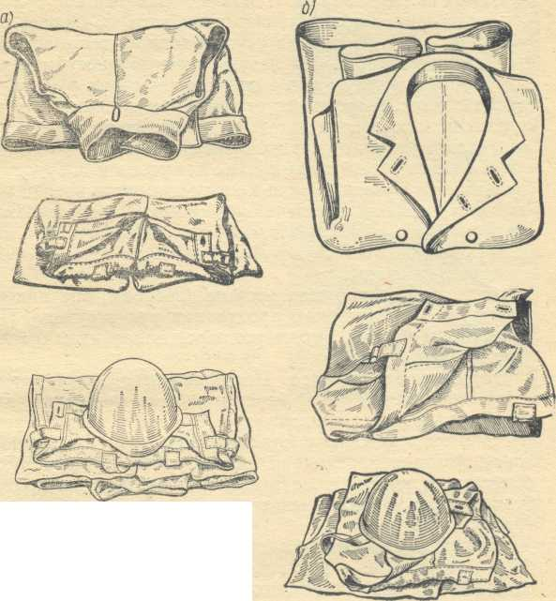
Укладка боевой одежды и снаряжения. Пояс с закрепленными на нем карабином и топором в кобуре, сложенный вдвое или втрое, укладывается на стол (скамейку); пряжкой сверху, топорищем в левую сторону вдоль стола (скамейки).
Брезентовая куртка, сложенная первым или вторым способом, укладывается на пояс, брезентовые брюки - на куртку. Каска кладется на брюки защитным козырьком к пожарному. Подкасник может находиться рядом с уложенной боевой одеждой и снаряжением или внутри каски. Брезентовые рукавицы при наличии у курток боковых карманов кладутся в карманы, при отсутствии карманов - под пояс. Брезентовая куртка и брюки могут укладываться одним из двух способов.

Первый способ. Куртка складывается вдоль втрое, наизнанку и вдвое по талии спиной кверху с подогнутыми под нее полами и укладывается воротником к краю стола или скамейки.
Брезентовые брюки вначале складываются по продольным швам штанин, затем втрое "гармошкой" так, чтобы наверху находился передний разрез брюк с отогнутыми наружу краями, лямки убираются в складки брюк; Брюки кладутся на куртку поясом к краю стола (скамейки), каска на брюки защитным козырьком к кромке стола (скамейки) (рис. 1,а),

Второй способ. Брезентовая куртка складывается лицевой стороной вверх по швам в боках (правый борт сверху), рукава убираются назад, затем сгибается пополам по талии. - Воротник обращен к дальней от бойца кромке стола (скамейки), ^•^^^^ra^gp^^ правый и левый борта отгибаются. Брезентовые брюки складываются вдоль по длине и втрое "гармошкой", лямки заправляются между складками брюк. Брюки кладутся поясом к краю стола (скамейки), каска на брюки (рис. 1,6).
Комбинезон водителя укладывается в кабине пожарного автомобиля. Плащ и снаряжение начальника караула вешаются на вешалку, находящуюся у головной машины. Каска кладется на вешалку защитным козырьком вперед.
Надевание брезентовых брюк. Обучаемый снимает каску с боевой одежды и кладет ее на стол (скамейку) в правую (левую) сторону от боевой одежды. Берется обеими руками за отогнутые наружу края пояса брюк, снимает их с места укладки, опускает их вниз - вперед. Поднимает правую (левую) ногу, согнутую в колене, с вытянутым вниз носком, продевает ее в штанину брюк до выхода ступни ноги из штанины. Тем же способом продевает левую (правую) ногу и левую (правую) штанину брюк и движением обеих рук, согнутых в локтях, вверх через стороны к плечам, -не выпуская лямок из кистей рук, надевает их на плечи и застегивает пуговицу передней части брюк.
Надевание брезентовой куртки. Обучаемый продевает в рукава куртки кисти вытянутых вперед рук, затем поднимает их вверх над головой (одновременно поднимается и куртка) так, чтобы полы ее опустились за спину; продевает руки в рукава, опускает руки, застегивает все пуговицы.
Если куртка уложена вторым способом, она надевается путем поочередного продевания рук в рукава. При этом способе каска надевается перед надеванием брезентовых брюк.
Надевание пояса. Пожарный левой ногой делает шаг вперед, левой рукой берется за пояс сверху у пряжки, большой палец подхватывает его снизу. Левой рукой на себя вниз заносит с поясом левую руку, согнутую в локте, назад к пояснице и одновременно правую руку, согнутую в локте, также заносит назад. Кистью правой руки (ладонью) захватывает пояс у конца большим пальцем сверху.
Движением обеих рук вперед обводит пояс вокруг себя, кисть левой у пряжки, кисть правой у конца пояса, левую ногу приставляет к правой. Пальцами рук продевает конец пояса в пряжку, застегивает его, расправляет складки на куртке.
Укладка и надевание одежды специальной для защиты от воды и растворов поверхностно-активных веществ. Одежда специальная предназначена для защиты пожарных от воды и растворов на пожарах.
Одежда состоит из куртки и брюк. Куртка с отложным воротником, однобортная, застегивающаяся на четыре металлические застежки, имеет водозащитный нагрудный клапан, отлетную кокетку. Брюки с бретелями имеют съемную утепляющую подкладку до линии колен. Брюки внизу имеют застегивающиеся шлицы длиной 24 см. 'Под курткой проходит плечевой ремень для ношения кобуры с пожарным топором.
Укладка боевой одежды и снаряжения.
Куртка укладывается на стол (скамейку) первым или вторым способом; на куртку укладывается спасательный пояс, сложенный вдвое или втрое; на пояс - брюки. Каска кладется на брюки защитным козырьком (эмблемой) вперед.
Надевание боевой одежды и снаряжения. По команде или сигналу - "Тревога" пожарный снимает каску и кладет ее рядом на стол или надевает на голову, если куртка уложена вторым способом; затем надевает брюки, спасательный пояс с карабином и топором; надевает куртку, застегивает ее на четыре металлические застежки, надевает каску (рис. 2).
Укладка теплоотражательного костюма. Теплоотражательный костюм укладывается на стол. Сначала кладутся рукавицы, куртка из металлизированной ткани, затем спасательный пояс с карабином. Сверху кладется полукомбинезон. Рядом с костюмом, кладется каска и шлем-маска.
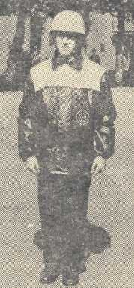
Рис. 2. Надевание боевой одежды

Надевание теплоотражательного костюма. Пожарный в ватной куртке и брюках, заправленных в кожаные (кирзовые) или валенные (с галошами) сапоги стоит на расстоянии 1 м от места укладки теплоотражательного костюма.
По команде "Теплоотражательный костюм - надеть" пожарный надевает на ноги полукомбинезон с бахилами и закрепляет его с помощью плечевых лямок. ,На полукомбинезон надевает пожарный пояс с карабином. Затем на ватную куртку надевает куртку из металлизированной ткани и застегивает ее на все пуговицы. На голову надевает каску и поверх её шлем-маску с пелериной, которую крепит к куртке с помощью пуговиц спереди и сзади. На руки натягивает рукавицы и крепит их застежными ремешками с помощью металлических полуколец..
Сбор и выезд по тревоге. Обучение сбору и выезду по тревоге желательно разделить на два этапа: первый этап - построение отделения, назначение боевого расчета, построение боевого расчета у пожарного автомобиля, посадка в автомобиль и спешивание, второй этап - сбор по тревоге, надевание боевой одежды и снаряжения, посадка в автомобиль, выезд из гаража и следование к месту вызова.
Отработка первого этапа. Командир отделения строит отделение с правой стороны автомобиля, лицом к нему, объявляет содержание и цель занятия, назначает .боевой расчет и показывает место построения отделения у автомобиля. Для назначения .боевого расчета командир отделения называет фамилию пожарного, присваивает ему номер боевого расчета. Например: пожарный Смирнов (Смирнов отвечает "я") - первый номер (Смирнов отвечает "есть") и т. д.
Построение выполняется несколько раз. Затем командир отделения показывает каждому пожарному место посадки в автомобиль и тренирует состав отделения из различных положений занимать место в кабине.
По команде "К машинам" или "Отделение - становись" отделение строится у автомобиля, начиная от оси заднего правого колеса к кабине, в первой шеренге командир отделения, пожарные № 1, 3, 5, 7, во второй- пожарные № 2, 4, 6 и водитель (рис. 3).
По команде "По местам" отделение садится в кабину автомобиля, пожарные № 1, 3, 7, 2 на заднее сиденье, пожарные № 4, 5, 6 - на переднее. Командир отделения садится рядом с водителем. На автоцистерне отделение садится во вторую кабину в порядке № 1, 3, 4, 2. Командир - рядом с водителем.
Посадка считается законченной, когда боевой расчет займет свои места в автомобиле и закроет двери кабины.

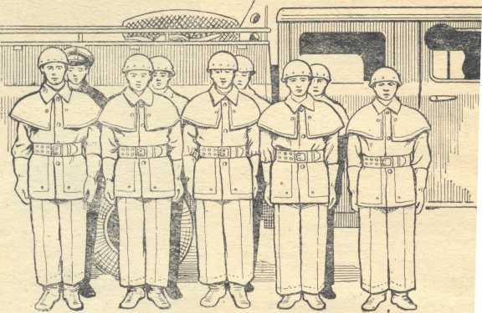

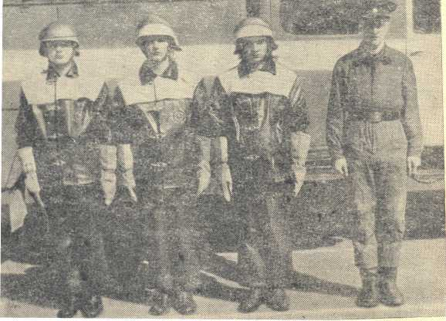
Боевые расчеты, состоящие менее чем из пяти человек, выстраиваются у пожарных автомобилей в одно-шеренговом строю.

Рис. 3. Построение отделения у автонасоса , автоцистерны.

При этом пожарные становятся вдоль правой (левой) стороны автомобиля, спиной к нему, в порядке номеров боевого расчета, водитель - на левом фланге.
По команде "К, машинам" ("Отделение - становись!") боевой расчет выходит из автомобиля и становится в две шеренги у автомобиля с правой стороны (левой) спиной к нему.
Отработка второго этапа. Второй этап включает сбор по тревоге, надевание боевой одежды и снаряжения, посадку боевого расчета в автомобиль, получение путевки" открывание ворот, выезд из гаража. Командир отделения назначает номера боевого расчета, рассказывает их обязанности, обращая особое внимание на выполнение правил техники безопасности, требует проделать упражнение.
Сбор и выезд по тревоге разучивают после отработки упражнения - надевание боевой одежды и снаряжения.
По сигналу или команде "Тревога" пожарные независимо от места расположения бегом направляются в гараж, при этом им не разрешается бросать на путях движения одежду и предметы обихода, останавливаться в проходах,
При использовании спускового столба каждый пожарный обязан выдерживать необходимый интервал, следить за спускающимися впереди и не задевать их ногами. Коснувшись ногами мата у основания спускового столба, необходимо слегка оттолкнуться от столба и быстро отойти от него.
Пожарные надевают боевую одежду и снаряжение, садятся в кабину, водитель заводит двигатель, командир отделения получает путевку, пожарные № 1, 2 открывают ворота гаража (если они не открываются автоматически), садятся в кабину и закрывают двери. Командир, заняв место в кабине, объявляет адрес пожара, подает команду водителю "Марш", водитель выводит автомобиль из гаража.
Порядок посадки личного состава отделений и караулов в пожарные автомобили (в гараже или вне гаража) устанавливается начальником пожарной части исходя из условий обеспечения безопасности и местных особенностей.
Подавать команду на следование автомобилей к месту вызова до окончания посадки в автомобили личного состава запрещается. Посадка считается законченной только тогда, когда личный состав боевого расчета займет свои места в автомобиле и закроет двери кабины. При посадке вне гаража выход личного состава на площадку допускается только после выезда автомобиля.
Первым выезжает головной автомобиль, остальные в порядке установленной последовательности.
Во время движения автомобиля личному составу боевого расчета запрещается курить, высовываться из окон, открывать двери, стоять на подножках и др.
По команде "Стой" водитель останавливает автомобиль. При возвращении с пожара по команде "Караул-отделение, становись!" личный состав боевого расчета выходит из кабины и строится у автомобиля по установленному порядку, после чего даются необходимые указания о подготовке автомобиля к очередному выезду.
По этому указанию боевой расчет при необходимости производит замену мокрых рукавов сухими, чистку технического вооружения, мойку автомобилей и другие работы.
По команде "Автомобиль в гараж - ставь" водитель ставит автомобиль на свое место, глушит мотор, пожарные №1,2 закрывают ворота, командир отделения проверяет заправку боевой одежды и снаряжения, подводит итоги занятия.
Обучение связного. Построив учащихся, руководитель занятия объясняет требования, предъявляемые к связному. Связной должен быть грамотным, обладать хорошим зрением, слухом, памятью и уметь ориентироваться в обстановке на пожаре. Связной должен иметь справочник телефонов, бланки актов о пожаре, блокнот с чистой бумагой и карандашом, электрический фонарь, сумку с микротелефонной трубкой, ключ от пожарных извещателей (на объектах), спасательную веревку, кислородный изолирующий противогаз и на левом рукаве белую повязку с буквой С. '
Руководитель рассказывает обязанности связного на пожаре. Связной должен выполнять все приказания командира, в распоряжении которого он находится, уметь устанавливать связь по телефону от пожарного извещателя радиостанции, вызывать дополнительную помощь, знать порядок подачи повышенных номеров вызова на пожар, передачи информации с пожара.
Затем руководитель занятия рассказывает о порядке передачи приказаний старшего, ' командира младшему. Тренировка связных в правильной передаче приказаний состоит из различных практических упражнений. Руководитель занятий назначает двух-трех командиров отделений из числа учащихся, которых размещает в различных помещениях (этажах) в 15-20 м друг от друга. Затем объявляет связным, стоящим в строю, что он (руководитель) будет исполнять обязанности руководителя тушения пожара (РТП). После этого командир отходит на 6-7 м от связных и поочередно вызывает их к себе Например: "Связной № 1, ко мне", "Связной № 1 по вашему приказанию прибыл". Руководитель занятий отдает приказание, придерживаясь следующего порядка куда, кому, что передать. Например, передать командиру отделения, "Вскрыть кровлю для пропуска ствольщика".
Передача приказания начинается словами "Товарищ сержант, РТП приказал вскрыть крышу для пропуске ствольщика". После передачи приказания, получив разрешение у командира отделения 'на возвращение связной бегом следует к РТП и докладывает ему: "Ваше приказание командиру отделения Сидорову (повторяет приказание) передано".
Поочередно вызывая из строя связных, руководитель занятия передает им приказания. Затем заменяет командиров отделений и связных. В процессе занятия приказания необходимо усложнять и разнообразить.
Обучение и тренировку связных в передаче информации о пожаре следует проводить на действующих телефонах. Руководитель объявляет содержание и цель занятия, рассказывает порядок вызова Центрального пункта пожарной связи (ЦППС), объявляет связным -примерную схему передачи первой информации о ложа-ре. Затем одного из связных посылает к телефону для выполнения обязанностей телефониста, который принимает информацию о пожаре. Остальные находятся в строю. Передает приказание всем связным о передаче информации и поочередно заставлять ее передавать,
В процессе занятия руководитель усложняет содержание информации, включая в нее подачу повышенного номера вызова. Получив приказание, связной передает по телефону информацию, придерживаясь следующих вопросов: кто сообщает, адрес пожара (где горит), требуется ли дополнительная помощь, что горит, какие силы и средства введены в действие, номер телефона.

4. РАБОТА С ПОЖАРНЫМИ РУКАВАМИ, СТВОЛАМИ, РУКАВНОЙ АРМАТУРОЙ И ПРИНАДЛЕЖНОСТЯМИ

При постановке пожарного автомобиля в боевой расчет, на занятиях, после пожара рукава укладываются
на автомобиль "гармошкой", двойными и одинарными скатками и наматываются на заднюю рукавную катушку.
Рукава укладываются "гармошкой" и в пачки двумя пожарными по команде: "Рукава в пачки ("гармошки") - уложить". Их складывают "гармошкой" по длине ящика пожарного автомобиля, затем перевязывают двумя ремешками.
При прокладке рукавных линий пожарные берут из ящиков рукава, уложенные в пачки и "гармошки", и переносят их в руках, подмышкой, в специальных заплечных ранцах, на лямке.
Для укладки рукавов в автомобиль пожарные скатывают их в двойную или одинарную скатки, переносят в руках, на груди, с помощью специальных приспособлений и укладывают в ящики автомобиля соединительными головками наружу и закрепляют ремнями.
На заднюю' рукавную катушку рукава наматываются тремя пожарными.
По команде "Рукава на заднюю рукавную катушку - намотать" водитель закрепляет конец рукава с соединительной головкой на шпульке катушки, освобождает фиксатор шпульки и двумя руками удерживает рукав в натянутом положении; .пожарные № 1 и 2 берутся правой и левой рукой за диски шпульки, вращают ее против часовой стрелки и наматывают ровными рядами шесть рукавов А, соединенных между собой. Чтобы рукав не размотался, верхний конец его шофер закладывает под соседний виток и закрепляет фиксатор шпульки. Пожарные № 1 и 2 надевают чехол на шпульку и подвешивают рукавную катушку на кронштейнах к автомобилю.
Укладка и снятие разветвления производятся одним пожарным. Пожарный укладывает разветвление в специальное гнездо ящика автомобиля, закрепляет его с помощью хомутика с замком. Для снятия разветвления пожарный отстегивает замок на хомутике, вынимает разветвление из гнезда и переносит его в правой (левой) руке за ручку.
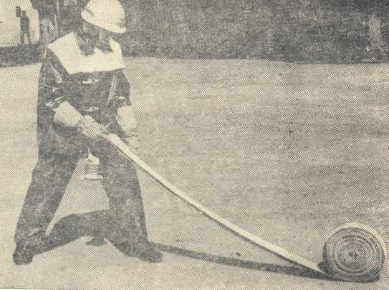
Прокладка рукавов из скаток, пачек и "гармошек". По команде "Рукав (рукава) из скатки (скаток) - проложить" пожарный наклоняется и берет скатку правой рукой за концы рукавов у соединительных головок, а левой-с противоположной стороны. Выпрямляется, поднимая скатку, держит ее предплечьем правой руки, согнутой в лотке. Переносит тяжесть тела на правую ногу, заносит скатку вправо - назад, делает резкий широкий выпад (шаг) левой ногой вперед, передавая на нее тяжесть тела, резко выбрасывает скатку вытянутыми руками вперед, не выпуская концов рукава с соединительными головками из правой руки (рис. 4). Перед концом раскатки рукава делает резкий рывок правой рукой назад. Кладет одну соединительную головку на землю и, держа в правой руке вторую, бежит в сторону прокладки рукава, раскатывая его полностью, кладет соединительную головку на землю.

Рис. 4. Прокладка рукава из скатки

При прокладке рукавов из пачек пожарный расстегивает ремешки, берет верхний конец рукава у соединительной головки и бежит в сторону прокладки, развертывая рукав (рукава) до конца, кладет соединительную головку на землю и становится лицом к ней.
Прокладка рукавной линии из "гармошек", уложенных на автомобиле, производится расчетом - один человек на рукав. По команде: "Рукавную линию из "гармошки" на три рукава - проложить". Пожарный № 1 берет конец верхнего рукава, прокладывает линию на заданное расстояние; пожарный № 2 берет соединительную головку второго рукава, пожарный № 3-третьего рукава, помогает прокладывать линию; водитель присоединяет рукавную линию к напорному патрубку насоса.
Рукавные линии по назначению делятся на магистральные и рабочие. Рукавная линия, идущая от насоса к разветвлению, называется магистральной, линия, идущая от разветвления к стволу, называется рабочей.
Прокладка магистральных рукавных линий из скаток. Состав расчета зависит от длины рукавной линии. Каждый пожарный без повторных движений прокладывает по два рукава. Исходное положение расчета - с правой стороны автонасоса в одну шеренгу.
По команде: "Разветвление (назвать место его. установки), магистральную линию на четыре рукава из скаток - марш" пожарные подбегают к ящикам кузова автомобиля и берут по две скатки. Пожарный № 2 кладет один рукав на землю, а второй раскатывает, присоединяет соединительную головку к патрубку насоса. Затем берет с земли вторую скатку, раскатывает ее, соединяет рукава между собой, прокладывает линию из двух рукавов, присоединяет головку второго рукава к соловке рукава, проложенного пожарным № 1.
Пожарный № 1 бежит с рукавами и разветвлением в сторону прокладки линии, останавливается примерно там, где пожарный № 2 закончил прокладку, раскатывает один рукав, а затем второй, соединяют их между собой, присоединяет разветвление, прокладывает линию к месту установки разветвления.
Прокладка ответвленных рукавных линий из скаток. От каждой соединительной головки разветвления прокладывается линия одним пожарным.
Расчет построен у разветвления. По команде "Ответвленные линии из скаток к зданию - марш" пожарные берут по две скатки рукавов и прокладывают линии от разветвления к позициям стволов, пожарный № 1 - от правой соединительной, пожарный № 2-от средней, пожарный № 3-от левой головки. Выйдя на позицию. докладывают: "Первый ствол - готов" и т. д.
Прокладка рукавной линии с задней рукавной катушки и рукавного автомобиля. Для выполнения упражнения подготовить автонасос, на задней рукавной катушке которого намотаны учебные рукава. Отделение построить в одну шеренгу, правым флангом против правого колеса рукавной катушки пожарного автомобиля. В процессе выполнения упражнения отделение передвигается к позициям ствола. Расчет назначается в составе водителя и двух пожарных.
При прокладке рукавной линии первым способом по команде "Ствол (указать позицию), линию с задней катушки - марш" расчет подбегает к рукавной катушке;
пожарный № 1 освобождает фиксатор на раме, в это время пожарный № 2 снимает чехол. Затем оба пожарных, держась одной рукой за трубчатые ручки (№ 1 - правой, № 2-левой), другой рукой поворачивают рукоятки (на двух кронштейнах) на себя, опускают катушки на землю, поддерживая руками за ручки, и прокладывают рукавную линию до позиции ствола. Пожарный № 1, создав необходимый запас рукава, присоединяет ствол, выходит на указанную командиром позицию и докладывает о готовности ствола. Пожарный № 2 работает подствольщиком.
Водитель в момент снятия рукавной катушки освобождает соединительную головку верхнего рукава, и присоединяют ее к напорному патрубку насоса.
Второй способ применяется в случае прокладки рукавной линии от места пожара к водоисточнику. Пожарный № 1 освобождает соединительную головку верхнего рукава, присоединяет ее к стволу, сматывает с катушки необходимый запас рукава и выходит на указанную командиром позицию.
Пожарный № 2 в это время снимает чехол, становится левой ногой на нижнюю заднюю подножку (ступеньку) с левой стороны автомобиля, правой ногой - на кронштейн, левой рукой берется за верхний поручень, а правой - за обод фланца боковины шпульки, подает команду водителю "Марш", который на малой скорости ведет автомобиль к водоисточнику.
Пожарный № 2 тормозит правой рукой вращение шпульки и после остановки автомобиля вместе с водителем снимает катушку и присоединяет рукав к напорному патрубку насоса.
Прокладка магистральной рукавной линии с рукавного автомобиля выполняется водителем и пожарным. По команде "Магистральную рукавную линию с рукавного автомобиля к водоему -марш" водитель готовит рукавный автомобиль для движения к водоему. Пожарный открывает задний отсек кузова автомобиля, вынимает часть рукава, кладет его на землю. Затем становится на откидную площадку, подает команду (сигнал) водителю "Марш", наблюдает за прокладыванием рукавной линии. При необходимости подает сигнал водителю о замедлении и ускорении движения автомобиля. Водитель на малой скорости ведет автомобиль к водоисточнику или к пожару. Аналогичным способом могут быть проложены две параллельные магистральные рукавные линии.
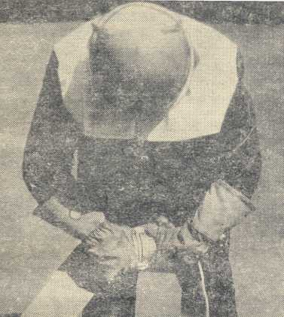
Соединение и разъединение головок. По команде "Рукава соединить" пожарный берет концы рукавов с головками, подносит их к коленям и поворачивает до полного соединения (рис. 5, а).

Рис. 5 . а)

Винтовые головки соединяются следующим образом:
пожарный берет конец рукава с головкой и зажимает ее коленями, затем обеими руками берет накидную гайку второго рукава и соединяет обе головки между собой.
Если же головки соединяются двумя пожарными, то каждый из них берет головку в руки. Затем они становятся друг против друга, составляют головки (рис. 5,б) и, сжимая прокладки, поворачивают головки навстречу одна другой до полного соединения. Винтовые головки -смыкаются в том же порядке, с той лишь разницей, что пожарный, у которого в руках находится накидная гайка, навертывает ее по ходу часовой стрелки до отказа.

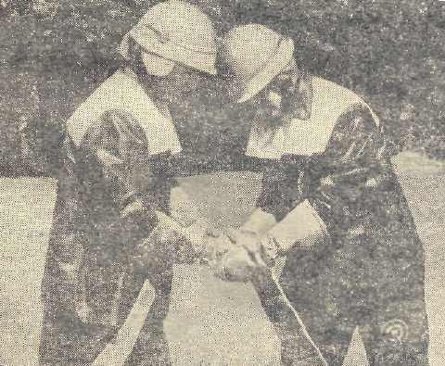
Рис. 5. б)

По команде "Рукава - разъединить" действия пожарных те же, что и при соединении, но. поворот головок производится в обратном направлении, а винтовых головок - против часовой стрелки, путем свертывания накидной гайки.
Присоединение ствола. По команде "Ствол - присоединить" пожарный, взявшись правой рукой за головку ствола, круговым движением правой руки снимает лямку с левого плеча через голову. Затем левой рукой берет головку рукава, присоединяет к ней ствол руками или уперев головку в бедро. Отсоединяется ствол в обратном порядке, после чего надевается на левое плечо.
Присоединение рукавов к разветвлению. По команде "Рукав к разветвлению - присоединить" пожарный прокладывает рукавную линию одним из указанных выше способов, правой рукой берет соединительную головку рукава и присоединяет к разветвлению, удерживая левой рукой разветвление.
Прокладка рукавной линии с рукавной катушки и рукавного автомобиля. Для выполнения упражнения подготовить автонасос, на рукавной катушке которого намотаны учебные рукава. Отделение построить в одну шеренгу, правым флангом против правого колеса рукавной катушки пожарного автомобиля. В процессе выполнения упражнения отделение передвигается к позиции ствола. Командир, проводящий занятие, находится перед" фронтом отделения, а затем передвигается с пожарными к позиции ствола. Он строит отделение, объявляет упражнение, называет расчет, правила выполнения упражнения, дает команду для выхода его на исходное положение и выполнения упражнения первым способом, следит за действиями пожарных, исправляет допускаемые ошибки.
После этого командир рассказывает правила выполнения упражнения вторым способом и отделение выполняет упражнение.
Расчет назначается в составе водителя и двух пожарных.
При прокладке рукавной линии первым способом по команде "Ствол (указать позицию), линию с рукавной катушки - марш" расчет подбегает к рукавной катушке, пожарный № 1 освобождает фиксатор свободного вращения катушки, в это время пожарный № 2 снимает чехол. Затем оба пожарных, держась одной рукой за дуги катушки (№ 1-правой, № 2-левой), другой рукой поворачивают рукоятки (на двух кронштейнах) на себя, опускают катушку на землю и прокладывают рукавную линию до позиции ствола. Пожарный № 1, создав необходимый запас рукава, присоединяет ствол, выходит на указанную командиром позицию и докладывает о готовности ствола. Пожарный № 2 работает подствольщиком.
Водитель в момент снятия рукавной катушки освобождает соединительную головку верхнего рукава и присоединяет ее к напорному патрубку насоса.
Второй способ применяется, в случае прокладки рукавной линии от места пожара к водоисточнику. Пожарный № 1 освобождает фиксатор свободного вращения катушки, берет соединительную головку верхнего рукава, присоединяет ее к стволу, сматывает с катушки необходимый запас рукава и выходит на указанную командиром позицию. Пожарный № 2 в это время снимает чехол, становится левой ногой на нижнюю заднюю подножку (ступеньку) с левой стороны автомобиля, правой ногой - на кронштейн, левой рукой берется за верхний поручень, а правой - за обод фланца боковины катушки, подает команду водителю "Марш", который на малой скорости ведет автомобиль к водоисточнику.
Пожарный № 2 тормозит правой рукой вращение катушки, и после остановки автомобиля вместе с водителем снимает катушку и присоединяет рукав к напорному патрубку насоса.
Прокладка магистральной рукавной линии с рукавного автомобиля выполняется водителем и пожарным. По команде "Магистральную рукавную линию с рукавного автомобиля к водоему - марш" водитель готовит рукавный автомобиль для движения к водоему. Пожарный открывает задний отсек кузова автомобиля, вынимает часть рукава, кладет его на землю. Затем становится на откидную площадку, подает команду водителю "Марш", наблюдает за прокладкой рукавной линии. При необходимости подает сигнал водителю о замедлении и ускорении движения автомобиля. Водитель на малой скорости ведет автомобиль к водоисточнику или к пожару. Аналогичным способом могут быть проложены две параллельные магистральные рукавные линии.
Подъем и прокладка рукавной линии в лестничной клетке. Для занятия необходимы учебные рукава в скатках, спасательные веревки, разветвление, стволы. Построить отделение в одну шеренгу фронтом к зданию на расстоянии 10-15 м от него;
на тренировочных занятиях - у пожарного автомобиля лицом к зданию. Объявить упражнения и цель занятия, привести примеры применения этих действий в условиях пожаров, объяснить, что прокладывать (поднимать) рукавные линии в лестничной клетке можно между лестничными маршами и по ним.
Назначить состав расчета, построить его на исходном положении, рассказать правила подъема и прокладки рукавной линии, обращая особое внимание на то, чтобы расчеты действовали четко, без переплетения рукавных линий, заломов, правильно закрепляли рукавную линию задержками, создавали бы необходимый запас рукава для маневрирования стволом на позиции. Затем приказать выполнить упражнение. При подъеме
рукавной линии в лестничной клетке с помощью спасательной веревки пожарный № 1 со стволом, спасательной веревкой и рукавной задержкой бегом поднимается на указанный этаж, предупреждает находящихся внизу: "Берегись" и, получив ответ "Есть, берегись", бросает спасательную веревку вниз, оставив один конец веревки у себя.
Пожарный № 2 раскатывает рукава, соединяет их между собой, привязывает к рукаву веревку и сообщает пожарному № 1 "Готово". Пожарный № 1 поднимает рукавную линию, оставляет необходимый запас рукава, закрепляет рукавную линию за конструкцию здания (вертикальная рукавная линия длиной свыше одного рукава закрепляется задержками под соединительными головками каждого рукава). Пожарный №2 во время подъема рукавной линии подтягивает ее на лестничную клетку.
При подъеме рукавной линии между маршами лестничной клетки вначале следует раскатать один или два рукава, взять один его конец и подняться на заданный этаж. Затем необходимо создать запас рукава, закрепить рукавную линию задержкой, присоединить ствол, занять исходную позицию и доложить о готовности ствола.
При прокладке рукавной линии по маршам лестничной клетки пожарный раскатывает один, затем второй рукав, присоединяет его к первому, берет правой (левой) рукой второй рукав у соединительной головки и прокладывает рукавную линию по маршам на указанный в команде этаж. Рукавная линия должна быть проложена ближе к стене. Пожарный создает необходимый запас рукава, присоединяет ствол к головке рукава и докладывает о готовности ствола.
Прокладка рукавной линии перебежкой, по-пластунски и на получетвереньках. Построить отделение у автонасоса, фронтом в сторону прокладки рукавных линий, объявить упражнение, объяснить в каких случаях приходится прокладывать рукавные линии перебежками, переползанием по-пластунски и на получетвереньках.
Кратко пояснить и показать правила коротких перебежек, переползания по-пластунски и передвижения на получетвереньках без рукавов.
Затем всем учащимся следует выполнить несколько раз каждый прием передвижения, показать и кратко объяснить правила прокладки рукавной линии перебежкой, назначить расчеты и выполнить несколько раз этот •прием. Отработать прокладку рукавных линий по-пластунски и на получетвереньках.
При прокладке рукавной линии перебежкой исходное положение пожарных - у конца рукавной линии, проложенной от автонасоса до границы, дальше которой обычным путем прокладывать рукавную линию нельзя; на земле находится необходимое количество рукавов в скатках; пожарный № 1 имеет ствол, надетый на левое плечо.
По команде "Ствол (указать позицию), линию (указать количество рукавов), перебежкой - марш." пожарные берут по одному рукаву в скатке, намечают путь движения, пожарный № 1 перебегает, используя укрытия, к месту работы, показывая своим движением направление прокладки рукавной линии. Принесенный рукав он оставляет в резерве на случай удлинения рукавной линии или замены рукава, вышедшего из строя. Пожарный № 2 присоединяет рукав к рукавной линии и прокладывает свою рукавную линию, используя укрытия, затем присоединяет ее к рукаву, проложенному пожарным № 3.
Остальные пожарные перебегают по направлению, указанному пожарным № 1, и выполняют те же приемы. По окончании прокладки рукавной линии пожарный № 1 (ствольщик) присоединяет ствол и докладывает о готовности его. После этого пожарные № 2 и 3 остаются у места работы со стволом. Один из них работает подстволыциком, другой наблюдает за рукавами и при необходимости заменяет рукава, вышедшие из строя, а также работает подстволыциком или ствольщиком,.
При прокладке рукавной линии переползанием по-пластунски исходное положение пожарных расчетов у границы пораженной зоны на расстоянии 5-7 м друг от друга.
По команде "Ствол (указать позицию), линию (указать количество рукавов), по-пластунски - марш" пожарные берут по одному рукаву в скатке, раскатывают их и намечают путь движения, пункты остановки. Каждый берет левой рукой конец раскатанного рукава, перекидывает его через голову на правое плечо так, что
бы он находился на спине, ложится на землю и начинает движение по-пластунски.
При прокладке рукавной линии переползанием на получетвереньках пожарные -действуют так же, как при прокладке рукавной линии переползанием по-пластунски.
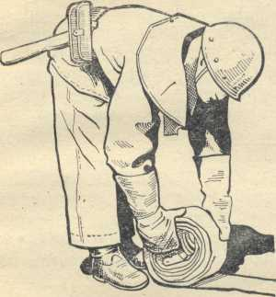
Скатывание рукавов в одинарную и двойную скатки. По команде "Рукав в одинарную скатку - скатать" пожарный берет соединительную головку, накладывает ее на поверхность рукава и, продвигаясь вперед, скатывает его (рис. 6).

Рис. 6. Скатывание рукава в одинарную скатку

Скатывание рукавов в двойную скатку производится двумя пожарными по команде: "Рукав в двойную скатку - скатать". Рукав сгибается по длине пополам так, чтобы верхняя половина -его была короче примерно на цмвав м нижней. Скатывается рукав от места перегиба одним пожарным по правилам одинарной скатки, а второй пожарный выравнивает рукав и натягивает его, двигаясь назад.
Укладка рукавов в пачки и уборка их восьмеркой. Рукава укладываются в пачки двумя пожарными по команде: "Рукава в пачку - уложить". Их складывают "гармошкой" по длине ящика пожарного автомобиля, затем перевязывают двумя ремешками.
Уборка рукавов "восьмеркой" производится одним пожарным по команде "Рукав восьмеркой" -убрать". Пожарный берет в правую (левую) руку соединительную головку и, расставив руки несколько больше ширины плеч, опускает вниз сначала левую (правую) руку, подхватывая рукав снизу, а затем правую (левую) (рис. 7) и т. д. При уборке рукава "восьмеркой" пожарный продвигается вперед, не перетаскивая рукав по земле, если же рукав
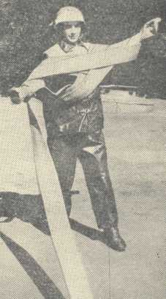

Рис. 7. Уборка рукавов восьмёркой.

мокрый, убрать его помогает второй пожарный, выпуская воду из рукава. Поднесенный рукав к автомобилю кладется на землю, соединительная головка, которая была в руке, вынимается из середины рукава и кладется на рукав.

Уборка замороженных рукавов. По команде "Замороженные рукава - убрать" пожарные сначала отогревают головки горячей водой или паром, разъединяют их, .после этого отогревают места сгибов и складывают рукава "гармошкой".. Разъединение соединительных головок с внутренним зацеплением можно произвести постукиванием деревянным молотком по замороженной головке с последующим разъединением ее при помощи ключей.
Замена резиновых прокладок в соединительных головках. По команде "Прокладки- заменить" обучаемые вынимают пальцами правой руки прокладки из соединительных головок и обеими руками заменяют их другими.
Подъем сухой рукавной линий по пожарным лестницам. Состав расчета для подъема по выдвижной лестнице - два пожарных.
По команде: "Ствол по выдвижной лестнице на крышу (в окно 3-го этажа) - марш" пожарный № 1 прокладывает рукав к лестнице, присоединяет ствол к головке рукава, перекидывает ствол с рукавом через левое плечо, рукав, идущий вниз, пожарный пропускает с правой стороны или между ног, поднимается вверх по лестнице на крышу или в окно, создает запас рукава, закрепляет рукавную линию задержкой за карниз или другую конструкцию здания и докладывает о готовности ствола. Пожарный № 2 во время подъема по лестнице пожарного № 1 держат лестницу.
Подъем сухой рукавной линий на крышу (в окна верхних этажей) с помощью спасательной веревки. Для выполнения упражнения пожарные № 1 и 2 построены в одну шеренгу; у ног лежат два рукава, ствол и спасательная веревка. По команде <Ствол на крышу (в окно 3-го этажа), линию веревкой - марш" пожарный № 1 со спасательной веревкой и рукавной задержкой бегом поднимается на крышу (указанный этаж), предупреждает пожарного № 2 словом: "Берегись" и, получив ответ: "Есть берегись", бросает спасательную веревку вниз, оставив конец у себя. Пожарный № 2 раскатывает рукава, соединяет их между собой, присоединяет ствол и вяжет узел для подъема рукава и ствола. Затем сообщает пожарному № 1: "Готово". Пожарный № 1 поднимает рукавную линию веревкой, оставляя необходимый запас рукава, закрепляет его за конструкцию здания (вертикальная линия длиной свыше одного рукава закрепляется задержками под соединительными головками каждого рукава). Пожарный № 2 помогает поднимать рукавную линию.
Прокладка и подъем рукавной линии в домах повышенной этажности. Расчет из четырех пожарных построен у автоцистерны, находящейся в 10 м от 12-этажного жилого дома.
По команде "Ствол Б 12-й этаж, разветвление - на лестничную клетку 11-го этажа, магистральную линию спасательными веревками - марш" пожарный № 1 берет ствол и рукав Б, спасательную веревку, рукавную задержку; пожарный № 2-разветвление, спасательную веревку, рукавную задержку. Оба поднимаются на лифте (бегом по лестнице) на лестничную клетку 11-го этажа, связывают две веревки между собой (способами, применяемыми при закреплении спасательных веревок за конструкцию при самоспасании), открывают окно и сбрасывают один конец веревки на землю. Затем поднимают рукавную линию Л с земли до. 11-го этажа, закрепляют рукавной задержкой, устанавливают разветвление, присоединяют к нему рукава Л, прокладывают рукав Б до исходной позиции ствола. Пожарный № 1 работает стволом, № 2 - подствольщиком и на разветвлении.
Пожарные № 3 и № 4 берут по скатке рукавов Л, прокладывают рукавную линию от автоцистерны к зданию/ привязывают конец спасательной веревки к рука ву, помогают прокладывать рукавную линию до 11-п
•этажа, пожарный № 3 поднимается на лестничную клетку 6-го этажа,, где через окно закрепляет нижней рукав задержкой за конструкцию здания.
Опускание вниз мокрой рукавной линии и уборки. По команде "Рукавную линию- убрать" или "Отбой" во всех случаях, кроме зимнего времени, пожарные разъединяют рукава между собой, от соединяют их от разветвления и от насоса, поднимаю! один конец рукава, перебирая руками весь рукав от одной головки до другой, выливают из него воду и скатывают.
Опускание мокрой рукавной линии по пожарным лестницам. По команде "Рукавную - линию по выдвижной лестнице - убрать" ствольщик снимает задержку с рукавной линии, перекидывает ствол с., рукавом через плечо, переходит на выдвижную лестницу и с рукавной линией опускается вниз.
Опускание - мокрой рукавной линии при помощи спасательной веревки. По команде "Ствол веревкой вниз - марш" ствольщик при помощи спасательной веревки вяжет узел, надевает его на рукав и ствол, предупреждает пожарного внизу словом: "Берегись" и, получив ответ: "Есть берегись", открепляет и опускает рукавную линию со стволом вниз (рис. 8). Пожарный № 2 помогает опускать рукав, развязывает узел, отсоединяет ствол и убирает рукав в одинарную скатку или "восьмеркой".
Сбрасывание рукавной линии. По команде "Ствол вниз - марш" ствольщик открепляет рукав, перебирая его руками (рис. 9), опускает ствол до земли, сбрасывает рукав вниз.
Уборка рукавов в зимнее время при низких температурах. Расчет состоит из пожарных (по одному пожарному на рукав) и водителя.
По команде "Рукава в одинарные скатки -• скатать" водитель снижает давление на чнасосе до слива воды из рукавов. Пожарные в первую очередь отсоединяют рукав, проложенный ближе -к месту пожара, быстро скатывают его в одинарную скатку. Затем, от места пожара к насосу отсоединяют остальные рукава, скатывают и убирают в автомобиль.
Наращивание действующей рукавной линии. Состав расчета - два пожарных. Исходное положение: пожарный № 1 работает со стволом, пожарный № 2-подстволыциком.
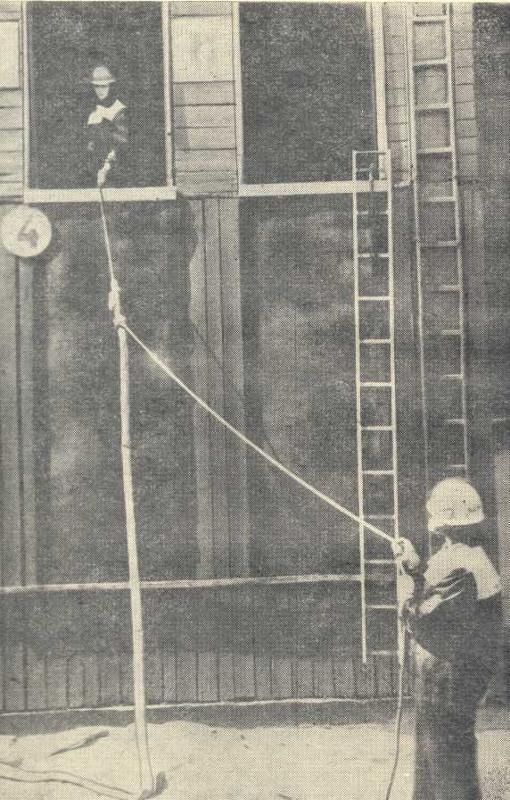

Рис. 8. Опускание рукавной линии с помощью спасательной верёвки

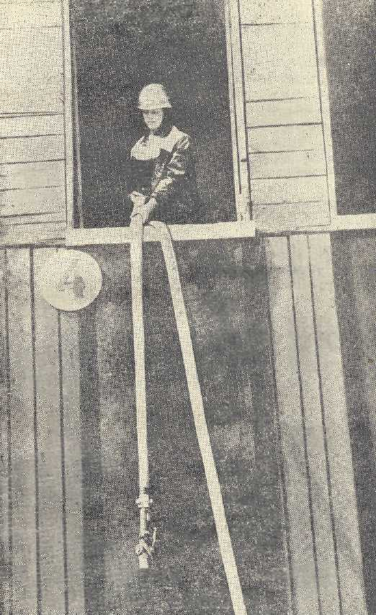

Рис. 9. Сбрасывание рукавной линии.

По команде "Линию 1-го ствола А одним (двумя) рукавом - нарастить" пожарный № 2 бежит к автонасосу, берет один (два) рукав, возвращается к позиции ствола, прокладывает рукав. После команды "Воду остановить" пожарный № 1 отсоединяет ствол, присоединяет его к головке принесенного рукава и продвигается вперед, меняя позицию ствола, пожарный № 2 присоединяет принесенный рукав к" рукавной линии, расправляет его и докладывает о готовности. Командир дает команду "Воду - дать".
Замена поврежденных рукавов в действующей рукавной линии. Поврежденные рукава в рукавной линии заменяются двумя пожарными. По команде "Поврежденный рукав - заменить" один пожарный бежит к автонасосу, берет рукав в скатке и 'раскатывает его параллельно действующей рукавной линии, водитель останавливает подачу воды, второй пожарный подбегает к поврежденному рукаву, отсоединяет его от рукавной линии, а затем оба присоединяют к ней принесенный рукав: один пожарный докладывает командиру о готовности, водитель пускает. воду. При замене поврежденного рукава на морозе подачу воды в рукавную линию не прекращать, а только уменьшить давление на насосе.
С целью уменьшения поливания воды на руки пожарных вначале отсоединить ближнюю от насоса головку поврежденного рукава, а затем - дальнюю. Присоединение принесенного раскатанного рукава производится в обратном порядке, вначале производится присоединение к рукаву, проложенному от пожара, а затем - от насоса.
Ремонт поврежденных рукавов рукавными зажимами. В зависимости от величины отверстия в поврежденном рукаве могут быть использованы универсальный ленточный или корсетный зажимы. Способ применения зажимов не требует продолжительного времени на его изучение; достаточно показать пожарным, как накладывается зажим, а затем заставить пожарного один-два раза выполнить этот прием, при этом рукав должен находиться под давлением воды.
Работа с действующими стволами из различных положений. Обучение ствольщиков необходимо начинать со смыкания головок, примыкания ствола, прокладывания магистральных и ответвленных рукавных линий на местности при боевом развертывании. Затем нужно научить ствольщиков прокладывать рукавные линии со стволами в лестничных клетках, по стационарным, выдвижным и штурмовым лестницам с использованием спасательных веревок в подвалах, этажах, чердаках и крышах с расчетом необходимого количества рукавов, закреплением рукавных линий задержками, выбором позиций для работы со стволами.
После этого следует научить ствольщиков действовать стволами с водой из различных положений (стоя, с колена, лежа) с различными спрысками. Первые упражнения надо выполнять со стволами Б с последующим переходом на стволы А, подавая воду через колонку, а затем через автонасос, доводя давление до 7- 9 МПа (7-9 ат).
В процессе занятий необходимо обратить внимание на взаимодействие ствольщиков и подстволыщиков, на ведение борьбы с излишне проливаемой водой. С этой целью нужно давать инструкции ствольщика как действовать в различных условиях пожара (при сильных морозах, при наличии горючей пыли, кислот, угля, в подвалах, на чердаках и т. д.).
Во время занятий со ствольщиками и подствольщиками желательно одновременно тренировать пожарных, работающих у разветвления и колонки, водителя - у насоса. Обучение ствольщиков необходимо проводить не только на занятиях, но и в боевой обстановке на пожаре. Командир после пожара может разобрать действия пожарных, отмечая положительные и отрицательные стороны их работы.
Лучшим методом обучения и тренировки является практическое исполнение ствольщиками упражнений вначале на местности, а затем на высоте и в дыму. Для этого можно подобрать большое количество упражнений, вырабатывающих у ствольщиков смелость, инициативу, находчивость и другие качества, от которых во многом зависит успех тушения пожара.
В качестве примера приведем упражнение для работы ствольщика со стволами из различных положений.
Упражнение, Работа со стволом PC-70 из различных положений: стоя, с колена, лежа - с мишени. Работа со стволами КР-Б с выдвижной лестницы и сидя на подоконнике, создание различных струй.
Пожарный №1 с рукавной линией, закрепленной задержкой за подоконник, и стволом КР-Б сидит "верхом" на подоконнике 2-го этажа. Пожарный № 2 со стволом А стоит, на земле в 10- 12 м от автомобиля. Пожарный № 3 с рукавной линией, закрепленной задержкой за подоконник и стволом РСК находится (закреплен карабином) на выдвижной лестнице или автолестнице у окна третьего этажа. Подствольщики - на земле у рукавных линий. Пожарный № 4 стоит у разветвления, пожарный № 5 - у колонки, водитель - у насоса.
Команды для исполнения "Спрыск открыть". "Спрыск больше", "Спрыск меньше", "Компактную (распыленную, веерообразную) струю - дать", "Ствол - вправо (влево, вниз, вверх)", "Работать стоя (с колена, лежа)", "Спрыск закрыть".
При работе со стволом из положения, стоя ствольщик, выставляет левую ногу вперед и тяжесть тела распределяет на обе ноги. Ствол держит правой рукой (ладонью снизу, большим пальцем сверху - на рукаве) у головки, левой - у спрыска.
При работе со стволом из положения с колена ствольщик отставляет правую ногу назад и становится на правое колено, левую ногу, согнутую в колене, выставляет вперед на полную ступню. Ствол правой 'рукой прижат к правому боку, левой рукой пожарный держит ствол у спрыска..
При работе со стволом в положении лежа ствольщик ложится на живот, опирается на локти, ствол держит так же, как при работе стоя.
Для того чтобы направить струю вверх, нужно поднять ствол у спрыска кистью левой руки, вниз - опустить ствол у спрыска кистью левой руки; вправо и влево - отвести кисть левой руки вправо и влево с одновременным поворотом туловища. Подствольщики поддерживают рукавную линию, облегчая работу ствольщика. Для открывания и закрывания спрыска ствольщик движениями кисти левой руки, держащей ствол у спрыска, открывает или закрывает спрыск.
При работе с ручным стволом с автолестницы ствольщик закрепляется карабином за ступеньку, рукавную линию закрепляет рукавной задержкой за конструкцию здания или за ступеньку лестницы и действует стволом так же, как в положении стоя. При работе лафетным стволом с автолестницы ствольщик закрепляется карабином за ступеньку, закрепляет рукавную линию задержкой за ступеньку лестницы, работает стволом вверх и вниз.
При работе лафетным стволом, который должен перемещаться вдоль здания (по периметру); ствольщик управляет стволом с земли с помощью веревки, закрепленной за рычаг лафетного ствола.
Для работы с лафетным стволом, установленным в лифте автолестницы АЛ-45, рукав присоединяется к приемному патрубку лафетного ствола. Ствольщик управляет лафетным стволом, находясь в лифте.

Прокладка рукавной линии через препятствия, защита рукавных линий. Для проведения занятия нужно выбрать такой объект (местность), на котором имеются заборы, железнодорожные или трамвайные пути, канавы и другие препятствия.
Отделение построить у автонасоса, объявить упражнение и цель занятия, привести примеры прокладки рукавных линий через препятствия при тушении пожаров. Затем рассказать порядок выполнения упражнения, назначить боевой расчет, дать команду на боевое развертывание, остановить выполнение боевого развертывания у первого препятствия, встретившегося на пути прокладки рукавных линий, объяснить правила прокладки рукавной линии через препятствие и проложить ее. Перед каждым из остальных препятствий нужно останавливать отделение, объяснять и выполнять прокладку рукавных линий. Затем надо повторить все упражнение без остановок у каждого препятствия.
Нa тренировочном занятий особое внимание следует обратить на слаженность в действиях всех номеров боевого расчета.
Боевой расчет выполняет те же обязанности, что и при боевом развертывании с подачей ствола А. При прокладке через заборы нужно устанавливать к ним лестницы-палки, штурмовки и выдвижные лестницы. Рукава от заломов на заборах предохранять рукавными седлами или подсобным материалом. При прокладке рукавной линии через шоссейные дороги необходимо накладывать на рукавную линию 'рукавные мостки, расстояние между которыми должно быть равным ширине между колесами автомобилей. Рукавная линия через шоссейную дорогу прокладывается перпендикулярно к ней.
Через железнодорожные и трамвайные пути рукавную линию можно прокладывать поверх путей с остановкой движения транспорта и под рельсами путем устройства подкопов между шпалами.
Иногда применяется комбинация обоих способов. При этом сначала прокладывается рукавная линия поверх рельсов и в рукава подается вода, одновременно с этим несколько пожарных готовят подкоп под рельсами, прокладывают рукав для замены того, который

5. УСТАНОВКА ПОЖАРНЫХ АВТОМОБИЛЕЙ И МОТОПОМП НА ВОДОИСТОЧНИК

При установке пожарных автомобилей на водоисточники необходимо обращать внимание на согласованность действий водителя, пожарных и соблюдение ими • правил техники безопасности. Водителю следует снимать всасывающие рукава только после того, как колонщик подойдет к насосу и будет подготовлен для снятия всасывающих рукавов, во избежание попадания рукавов не мешать им снимать заднюю рукавную катушку и выдвижную лестницу.
Отработку упражнений с использованием гидроэлеватора следует проводить на небольших расстояниях от цистерны до водоема. Воду забирают с небольшой глубины водоема, в дальнейшем расстояние и глубину его надо увеличивать.
При выполнении упражнений отделение строят - в одну шеренгу, между насосом и водоисточником, при работе с водоуборочным гидроэлеватором - у водоема фронтом к работающему расчету. Особое ' внимание командир отделения должен обратить на действия водителя, от которого зависит регулирование подачи воды к гидроэлеватору и работающим стволам.
Установка колонки на гидрант. Для установки колонки на гидрант автомобиль ставят в 3- 3,5 м от гидранта насосом к нему. По команде "Колонку - ставь" пожарный берет с автомобиля крюк для открывания крышки колодца, подбегает к гидранту, подхватывает крюком ушко крышки и сильным рывком отбрасывает ее на землю. Крюк кладет на землю, опускается на колено, снимает крышку гидранта. Затем возвращается к автомобилю, открепляет колонку и подносит ее к гидранту, ставит на стояк гидранта, вращает колонку по ходу часовой .стрелки до отказа (рис. 10). Ручку центрального ключа берет обеими руками и плавно вращает против часовой стрелки (справа налево), в результате чего стояк гидранта и колонка наполняются водой.
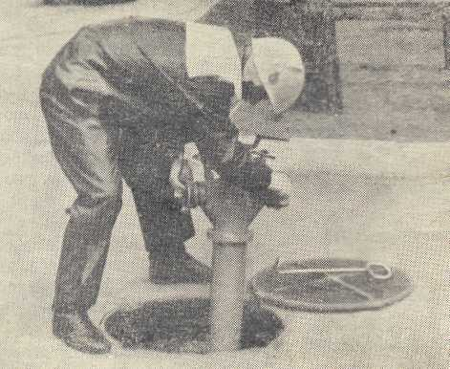

Рис. 10. Установка колонки на гидрант

Для подачи воды от колонки в насос через всасывающие рукава или в напорную линию по команде "Воду - дать" пожарный открывает запорные вентили колонки. Вода поступает от колонки по всасывающим рукавам к насосу.
По команде "Колонку - убрать" пожарный берется обеими руками за ручку центрального ключа и вращением по ходу часовой стрелки (слева направо) закрывает клапан гидранта. Затем за патрубки колонки вращает колонку сплава налево до отказа, поднимает колонку вверх, подносит ее к автомобилю, укладывает в ящик. После этого возвращается к гидранту, закрывает откидную крышку стояка и крышку колодца гидранта.
Установка автонасоса (автоцистерны) на гидрант. Автомобиль устанавливается в 3-3,5 м от гидранта. Автонасос (автоцистерна) ставится на гидрант по команде "Автонасос (автоцистерну) на гидрант № (указать способ соединения насоса с гидрантом) - ставь".
При соединении насоса с колонкой двумя мягкими рукавами пожарный готовит гидрант и устанавливает колонку, затем берет два мягких рукава из ящика автомобиля и присоединяет их к патрубкам колонки, водитель отсоединяет заглушку, присоединяет водосборник •к всасывающему патрубку насоса, присоединяет мягкие рукава к водосборнику. Затем пожарный наполняет стояк гидранта и колонку водой, открывает вентиль колонки, водитель готовит насос для подачи воды в напорную рукавную линию.
Пуск воды в рукавную линию от насоса производится по команде "Воду (указать давление) - дать". Водитель открывает вентиль сначала одного напорного патрубка насоса, затем другого и постепенно дает двигателю необходимую частоту вращения, доводя давление по манометру до величины, указанной в команде.
Прекращение подачи воды в рукавную линию производится по команде "Воду - остановить". Водитель переводит работу двигателя на малую частоту вращения, выключает сцепление двигателя с насосом и закрывает вентиль напорного патрубка насоса. Если необходимо временно остановить подачу воды, сцепление двигателя с насосом не выключается, двигатель переводят на малую частоту вращения и вентиль напорного патрубка насоса закрывают.
По команде "Отбой" автонасос (автоцистерна) снимается с водоисточника.
Установка автонасоса (автоцистерны) на водоем. По команде "Автонасос (автоцистерну) на водоем № (указать количество всасывающих рукавов) - ставь" водитель отсоединяет заглушку всасывающего патрубка насоса, становится на подножку автомобиля, освобождает крепление всасывающих рукавов. Пожарный подбегает к автомобилю, берет из ящика всасывающую сетку, с веревкой, относит их к водоему и кладет на землю, подбегает к автомобилю, останавливается против водителя и вместе с ним снимает (последовательно один за другим) всасывающие рукава, которые кладут на землю - один у насоса, второй - за первым в сторону водоисточника; водитель подбегает к насосу, поднимает рукав, присоединяет его к всасывающему патрубку и, заворачивает ключом до отказа головку. Пожарный поднимает обеими руками рукав, зажимает его коленями и присоединяет к нему сетку, затем водитель и пожарный соединяют рукава между собой и завинчивают головку. После этого пожарный берет сетку с концом рукава, разматывает веревку, опускает рукав в воду так, чтобы она покрыла сетку, и привязывает свободный конец веревки за любой ближайший предмет. Водитель готовит насос для подачи воды в рукавную линию.
Забор воды из открытого водоисточнику с помощью гидроэлеватора Г-600. По команде "Автоцистерну для забора воды из водоема (реки) при помощи гидроэлеватора - ставь" пожарный № 1 прокладывает рукавную линию Л от насоса к гидроэлеватору. Пожарный № 2 берет гидроэлеватор, подносит к водоему, присоединяет рукава к гидроэлеватору, опускает его в водоем, наблюдает за работой гидроэлеваторной системы. Пожарный № 3 прокладывает рукав Л от гидроэлеватора к автоцистерне. Пожарный № 4 опускает рукав Л в горловину цистерны и следит за уровнем воды в цистерне. Водитель готовит насос для забора воды и при полной готовности гидроэлеваторной системы включает в работу насос.
Установка пожарной насосной станции ПНС-110 на водоем. Расчет 3 человека - водитель, моторист-дизелист и пожарный. По команде "Пожарную насосную станцию на водоем - ставь" моторист-дизелист- включает дизель для прогрева, поднимается на кузов автомобиля, открепляет всасывающую сетку и передает ее пожарному. Пожарный принимает всасывающую сетку от моториста, относит ее на 8 м от насоса в сторону водоисточника, кладет на землю. Водитель снимает лебедку с автомобиля и готовит ее для установки на всасывающий патрубок. Моторист берет растяжки лебедки и закрепляет их за крючки. Затем водитель отвинчивает заглушки от всасывающего патрубка насоса, все трое вынимают правый по ходу автомобиля всасывающий рукав, моторист и пожарный поднимают конец рукава к патрубку насоса и поддерживают рукав так, чтобы при навинчивании рукава на всасывающий патрубок насоса не было перекосов, присоединяют его к всасывающему патрубку, водитель завинчивает ключом накидную гайку до отказа. Снимают второй рукав и кладут его между всасывающей сеткой и рукавом. Моторист и пожарный держат рукава, а водитель присоединяет накидную гайку одного рукава к штуцеру второго рукава. Далее моторист и пожарный соединяют всасывающую сетку с рукавом. Моторист держит рукав, пожарный- сетку, водитель соединяет сетку с рукавом.
Пожарный присоединяет трос лебедки к середине 2-РО всасывающего рукава. Водитель и моторист при помощи лебедки поднимают всасывающий рукав и сетку 'на нужную высоту для забрасывания сетки в водоем.
Затем водитель садится в кабину, подает автомобиль задним ходом к водоему. Моторист и пожарный наблюдает за движением автомобиля и рукавов, после чего моторист и пожарный при помощи лебедки опускают всасывающую сетку в водоем на глубину не менее 1 м. Водитель готовит насос для забора воды. По команде "Отбой" пожарная насосная станция снимается с водоема. Производятся действия, обратные установке станции на водоем.
Установка переносной и прицепной мотопомп на водоем с подачей воды. Переносную пожарную мотопомпу устанавливает на водоем расчет из двух человек: моторист (водитель) и пожарный по команде "Мотопомпу (указывается место) - ставь". Моторист и пожарный снимают с автомобиля мотопомпу;
переносят ее и устанавливают у водоема, возвращаются к автомобилю, берут всасывающий рукав и сетку, соединяют их между собой и присоединяют рукав к мотопомпе. Пожарный опускает рукав с сеткой в водоем. Моторист работает на мотопомпе.
Прицепную мотопомпу устанавливает на - водоем расчет из двух человек: моторист (водитель) и пожарный по команде "Мотопомпу на водоем - ставь". Моторист и пожарный отсоединяют мотопомпу от автомобиля; пожарный присоединяет всасывающую сетку к всасывающему рукаву и опускает в водоем, моторист присоединяет всасывающий рукав к всасывающему патрубку и работает на мотопомпе.
Пуск воды в рукавную линию производится по команде "Воду (указывается давление) -дать". Водитель (моторист) заводит мотопомпу, забирает воду, повышает давление, открывает вентиль напорного патрубка насоса и постепенно повышает давление, указанное в команде.
Изменение давления в рукавной линии регулируется соответствующими командами "Давление три (четыре, пять) и т. д. - дать". Водитель (моторист), регулируя работу двигателя и наблюдая за манометром, уменьшает или увеличивает давление в насосе. Прекращение подачи воды в рукавную линию производится по команде "Воду - остановить". Моторист переводит работу двигателя на малые обороты, выключает сцепление двигателя с мотопомпой и закрывает вентиль напорного патрубка насоса. &о команде "Мотопомпу - убрать" моторист останавливает двигатель мотопомпы, пожарный отсоединяет всасывающий рукав и убирает его.

6. РАБОТА С ПОЖАРНЫМИ ЛЕСТНИЦАМИ И КОЛЕНЧАТЫМИ ПОДЪЕМНИКАМИ

Обучение приемам работы с пожарными лестницами необходимо начинать в следующей последовательности:
работы с лестницей-палкой, выдвижной, штурмовой, автолестницей и коленчатым подъемником.
Отрабатывать упражнения с пожарными лестницами рекомендуется на учебной башне или объекте. Каждое занятие должно быть обеспечено необходимым количеством лестниц, что дает возможность уплотнить учебное время за счет одновременного выполнения упражнения несколькими пожарными (расчетами).
В начале занятий необходимо построить отделение. объявить упражнение и кратко объяснить цель. Командир должен показать упражнение в быстром темпе сам или с помощью показчиков, которых следует подготовить накануне занятий. Затем командир рассказывает и показывает упражнение в медленном темпе, после чего вызывает пожарных (расчеты) на исходное положение и дает команду на выполнение упражнения.
Командир наблюдает за правилами выполнения упражнения, соблюдением мер "безопасности и исправляет допущенные ошибки.
Некоторые упражнения с лестницами невозможно отработать на одном занятии целиком, поэтому упражнения необходимо расчленить на этапы, ранее изученные повторяются в быстром темпе. Основное внимание пожарных должно быть обращено на приемы, которые изучаются впервые, однако не следует ослаблять внимания и к ранее отработанным.
На тренировочных занятиях командир выясняет, как пожарные умеют выполнять упражнение, знают ли правила безопасности; при обнаружении ошибок указывает, как их устранить. Желательно ознакомить пожарных с приемами выполнения упражнений участниками соревнований по пожарно-прикладному виду спорта.
Упражнение с лестницей-палкой. Отделение выстраивается в одну шеренгу фронтом к автомобилю. Командир рассказывает и одновременно показывает все упражнения. После этого он назначает поочередно пожарных для выполнения упражнения, сам находится между отделением и исполняющим упражнение, наблюдая за ним, и исправляет допускаемые ошибки.
Снятие лестницы с автомобиля, переноска, установка и подъем по ней производятся по команде "Лестницу-палку (указать место) - ставь"; пожарный снимает лестницу с автомобиля, кладет лестницу на правое предплечье, придерживая ее кистью правой руки; переносит так, чтобы передний конец ее был несколько приподнят вверх. На большие расстояния лестницу-палку переносят на плече.
За четыре-пять шагов до места установки поднимает ее вверх - вперед, раздвигает тетивы и приставляет лестницу к стене так, чтобы нижние концы находились примерно в одном шаге от стены.
По команде "Лестницу-палку убрать" пожарный отводит верхние концы ее от стены до вертикального положения, соединяет тетивы, приподнимает лестницу, поворачивается кругом и, отойдя вперед, кладет ее на предплечье правой руки или на плечо, переносит, поднимает передний конец и прислоняет к автомобилю. Затем поднимается на крышу кузова автомобиля, поднимает лестницу-палку, укладывает, закрепляет и опускается на землю.
Упражнение со штурмовой лестницей. Обучение приемам работы со штурмовой лестницей желательно разбить на три этапа: первый этап-снятие лестницы с автомобиля, переноска, подвеска и подъем по ней с посадкой на подоконник 2-го этажа, спуск вниз и уборка лестницы; второй этап-взятие лестницы с земли, переноска, подвеска и подъем по ней с посадкой на подоконник 3-го этажа;, третий этап- подъем по штурмовой лестнице на 4-й этаж и спуск вниз.
Команды для выполнения упражнения по этапам и упражнения в целом: для подъема на подоконники 2-го и 3-го этажей: "По штурмовой 'лестнице на подоконник 2-го (3-го) этажа - марш", для подъема в окно 4-го этажа: "По штурмовой лестнице в окно 4-го этажа- марш".
Перед началом занятия руководитель обязан осмотреть штурмовые лестницы (тетивы, ступеньки, крюк, стяжки). При обнаружении трещин, неплотного соединения тетив со ступеньками, использовать лестницу для занятий категорически запрещено. Около учебной башни необходимо взрыхлять предохранительную подушку. Лестницу следует подвешивать на полный крюк.
Пожарные должны садиться на, подоконник так, чтобы был виден крюк лестницы при подвеске ее в верхний этаж. Для наблюдения за правильностью подъема лестницы обязательно нужно ставить страховщиков в третий и четвертый этажи. Подъем по штурмовой лестнице без каски запретить. При переходе в окно со штурмовой лестницы и обратно нельзя становиться ногами на подоконник, опускать лестницу вниз путем скольжения тетив, так как это может привести к травме обучаемого и падению штурмовой лестницы.
На первом занятии нужно показать выполнение упражнения в целом и приступить к разучиванию первого этапа. Командир рассказывает и показывает выполнение приемов, особое внимание обращает на соблюдение техники безопасности. На последующих занятиях он рассказывает и показывает новые приемы и этапы, а ранее изученные отрабатывает. При обучении не допускается, подъем на 3-й и 4-й этажи, если не усвоены приемы работы со штурмовой лестницей до 2-го этажа.
На тренировочных занятиях упражнение исполняется полностью, но возможна тренировка по отдельным приемам и этапам. Допускаемые обучаемыми ошибки командир исправляет в ходе выполнения упражнения. Хорошо успевающим можно показывать более сложные приемы: выброс штурмовой лестницы в верхний этаж за 11-ю ступеньку, перехват руками и подъем ногами через ступеньку, более сложные, но рациональные уходы в окно 4-го этажа. По окончании тренировочных занятий рекомендуется проверить выполнение упражнения по нормативам.
Штурмовая лестница в зависимости от расстояния и пути следования с ней может переноситься к исходному пункту в руках или на плече.
При проведении занятий отделение выстраивается в одну шеренгу между учебной башней и автомобилем или штурмовками, уложенными на земле.
Для снятия штурмовой лестницы с автомобиля пожарный открепляет стопорный запор стального крюка штурмовки, берется за стальной крюк и плавно выдвигает ее на себя (рис. 11) правой рукой берется за 9-ю ступеньку лестницы (считая от башмаков), снимает штурмовую лестницу с автомобиля. Поворачивая крюк на себя, правую руку продевает между 8-й и 9-й, ступеньками и кладет лестницу верхней тетивой на правое плечо, правой рукой берется за 10-ю ступеньку (рис. 12,а) и переносит штурмовую лестницу на дальнее расстояние.
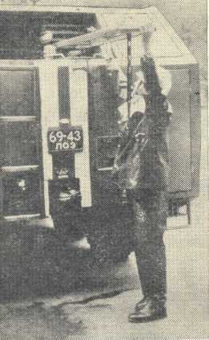

Рис. 11. Снятие штурмовой лестницы с автомобиля

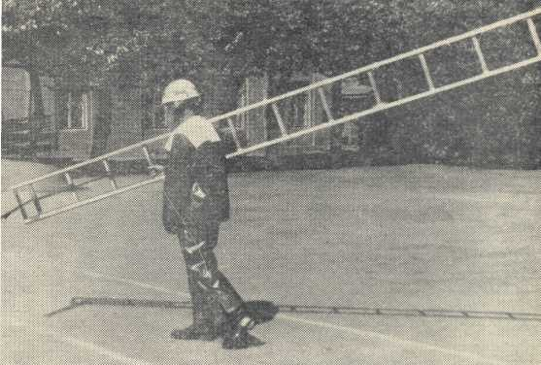
На ближнее расстояние лестница переносится за тетиву крюком от себя (рис. 12,6) или к себе.

Рис. 12 а). Переноска штурмовой лестницы на дальнее расстояние.
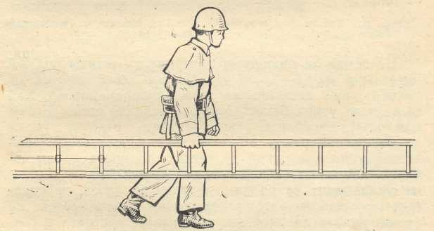

Рис. 12 б). Перенос на ближнее расстояние

Подвеска штурмовой лестницы в окно 2-го этажа производится бегом или шагом. За 9-12 шагов от стены надо поднять лестницу над головой крюком вверх или на уровне правого плеча, опустив башмаки вниз: подбегая к стене, упереть лестницу башмаками в основание ее и резким движением рук подбросить лестницу вперед вверх, короткими толчками или поочерёдным перебиранием рук, по тетивам (сверху вниз)' подойти к стене и поднять лестницу вертикально, сгибая ноги в коленях, присесть, кисти рук при этом одновременно скользят по тетивам вниз до уровня 5-й ступеньки;
выпрямляясь, нужно поднять лестницу вверх так, чтобы крюк находился примерно на 5-10 см выше подоконника, и подвесить лестницу на крюк в правую половину окна.
Подъем по штурмовой лестнице в окно 2-го этажа может начинаться с левой (правой) ноги после подвески лестницы или одновременно с ней; У пожарного, Поднявшегося до уровня подоконника, правая нога находится на ,9-й ступеньке, руки - на 13-й; удерживаясь руками за 13-ю ступеньку, вынести левую ногу на подоконник, сесть на него верхом и выпрямить правую ногу вдоль стены (рис. 13) . Хорошо тренированным пожарным посадку на подоконник можно рекомендовать при условии, что левая рука находится на 13-й ступеньке, а правая - на 11-й.
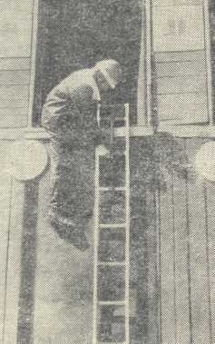

Рис. 13. Подъём по штурмовой лестнице.

Подвеска штурмовой лестницы из окна 2-го в окно 3-го этажа и подъем по ней
начинается сразу же после посадки на подоконник. Для этого правой рукой нужно взяться за 11-ю ступеньку между крюком и левой тетивой, левую - положить на подоконник, сильным рывком правой рукой вверх с одновременным разгибанием корпуса поднять лестницу и повернуть ее крюком к себе, смотреть на крюк и перебирать поочередно руками за тетивы. Затем нужно поднять лестницу до положения крюка выше подоконника на 5-10 см , повернуть ее крюком в окно и подвесить в правую половину окна.
Переходить с подоконника на лестницу можно после опускания крюка на подоконник. Для этого правую ногу надо поставить на 1-ю ступеньку, взяться левой рукой за 5-ю ступеньку с внутренней стороны, правой за 7-ю ступеньку с внешней стороны, подтянуться до выпрямления правой ноги, левую — поставить на подоконник около тетивы (рис. 14). Затем, отталкиваясь левой ногой от подоконника и подтягиваясь на руках, поставить правую ногу на 4-ю ступеньку, левой рукой ухватиться за 8-ю ступеньку.
Дальнейший подъем по лестнице, посадка на подоконник и переход на лестницу производятся описанным выше приемом. Достигнув нужного этажа, пожарный садится на подоконник, поворачиваясь направо, опускает левую ногу на пол, переносит правую ногу в окно и приставляет к левой.
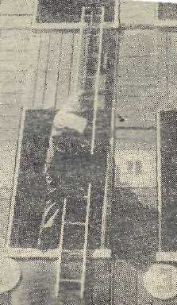
Спуск по лестнице вниз и укладка ее на автомобиль производятся по команде «По штурмовой лестнице вниз — марш!». Для этого требуется вынести правую ногу за подоконник, ухватиться руками за 13-ю ступеньку, сесть верхом на подоконник. Далее, не меняя положения рук, правую ногу поставить на 9-ю ступеньку, ближе к правой-тетиве, поднять корпус, выпрямить правую ногу, перенести левую ногу на 8-ю ступеньку, спуститься до следующего подоконника и сесть на него верхом. Затем пожарный правой рукой берется за левую тетиву под 3-й ступенькой, левой за правую тетиву под той же ступенькой со стороны башни, поднимает лестницу, поворачивает крюком к себе и перебирая руками тетивы, опускает лестницу до положения крюка над головой, после чего повертывает лестницу крюком в окно и подвешивает ее за подоконник. Далее пожарный выходит на лестницу и спускается вниз.

Рис. 14. Переход с подоконника на штурмовую лестницу

На земле он поднимает лестницу за тетивы под 3-й ступенькой на 15-20 см и, шагнув с левой ноги назад, выносит крюк лестницы из окна, одновременно опуская ее вниз до упора башмаками в основание стены. Затем пожарный, перебирая руками тетивы, отходит назад до положения рук у 8-й ступеньки. После этого, взяв лестницу правой рукой за тетиву, подносит к автомобилю, поднимает ее над головой крюком вниз, тетивами укладывает на ролики, держась за крюк, передвигает ее к кабине автомобиля. Затем поднимается на крышу кузова автомобиля, укладывает лестницу в специальные крепления, опускается на нижнюю заднюю подножку автомобиля, левой рукой закрепляет стопорный запор, опускается на землю и становится в исходное положение.
Упражнение с выдвижной лестницей. Обучение приемам работы с выдвижной лестницей необходимо разбить на четыре этапа: первый этап-снятие выдвижной лестницы с автомобиля, переноска, укладка на землю, подъем с земли с укладкой лестницы на автомобиль; второй этап-снятие выдвижной с автомобиля или поднятие выдвижной лестницы с земли, переноска, установка в окно 3-го этажа и уборка выдвижной лестницы; третий этап-подъем по выдвижной лестнице в окно 3-го этажа и спуск; четвертый этап - упражнение отрабатывается в целом.
Команды для .выполнения упражнения по этапам и без деления на них:
снятие и укладка выдвижной лестницы производятся по команде "Выдвижную лестницу снять (указать место укладки) на землю - положить";
если выдвижная лестница поднесена к учебной башне, находится на плечах у бойцов или лежит на земле, подается команда "Выдвижную лестницу в окно 3-го этажа - установить;
снятие лестницы с автомобиля, переноска, установка выполняются по команде (указывается место установки) "Выдвижную лестницу на крышу гаража - ставь!";
команда для подъема по лестнице "По выдвижной лестнице в окно 3-го -этажа (на крышу, на балкон) - марш;
спуск по лестнице ".По выдвижной лестнице вниз - марш;
опускание выдвижной лестницы, переноска и укладка на автомобиль производится по команде "Выдвижную лестницу - убрать!"
Перед занятиями следует подготовить учебную площадку или объект с необходимым количеством выдвижных лестниц.
После объявления упражнения командир должен с помощью показчиков показать выполнение упражнения в целом, а потом приступить к обработке его по этапам. Для этого он строит отделение в одну шеренгу в 5-7 м от автомобиля, фронтом к нему. Командир находится между отделением и работающим расчетом, поясняет действия показчиков.
Тренировочные занятия начинаются с проверки выполнения упражнения и знаний правил безопасности. Для этого командир приказывает двум пожарным исполнить упражнение, тем, самым проверяет, как они усвоили его, напоминает приемы работы находящимся в строю. После проверки выполнения упражнения и знаний правил безопасности начинается тренировка.
После отработки отдельных этапов и упражнения в целом необходимо провести занятия по выполнению нормативов.
Перед занятием следует взрыхлить предохранительную подушку, выставить страховщиков в этажи учебной башни, осмотреть и проверить исправность выдвижных лестниц.
При снятии выдвижной лестницы с автомобиля особое внимание необходимо обращать на слаженную и четкую работу расчета. Для установки выдвижной лестницы нужно выбрать ровную площадку, чтобы масса лестницы распределялась на оба башмака, нельзя допускать перекосов и падения лестницы. Устанавливается она не ближе 1-1,5 м от стены. Устанавливая и опуская выдвижную лестницу, нужно следить за тем, чтобы ступня правой ноги пожарного, удерживающего ее, была приставлена к внешней стороне башмака, а большие пальцы рук в момент выдвижения и опускания лестницы находились на узких сторонах тетив. Если пальцы будут находиться с внутренней стороны тетив (со стороны ступеней), возможны травмы рук при резком выдвигании или сдвигании верхних колен лестницы. Выдвижную лестницу необходимо устанавливать в окно или крышу так, чтобы верхние концы ее выступали над уровнем подоконника или карниза крыши не менее чем на 2-3 ступеньки.
При подъеме по выдвижной лестнице нужно держаться за ступеньки в обхват (большой палец снизу ступеньки). Не разрешается одновременно подниматься по выдвижной лестнице более чем одному пожарному и оставлять лестницу, без надзора в выдвинутом состоянии.
Для выполнения упражнения с выдвижной лестницей назначается расчет из двух пожарных, который для выполнения упражнения стоит у оси правого заднего колеса автомобиля, пожарный № 1 от него, пожарный № 2 в затылок пожарному № 1. Пожарный автомобиль устанавливается задней частью кузова к стене здания (учебной башни).
Снятие лестницы с автомобиля, переноска, установка, выдвижение и подъем по ней производятся по общей команде на боевое развертывание или по команде:
``По выдвижной лестнице (указать куда) - марш!" Пожарный № 1 подбегает к насосу автомобиля, левой рукой поворачивает фиксатор вверх, правой - тянет ручку механизма крепления лестницы на себя. При этом лестница освобождается и в наклонном положении скатывается по обрезиненным роликам. Пожарный № 2 становится правой ногой на заднюю подножку (ступеньку) автомобиля с правой его стороны, правой рукой берется за поручень, а левой - за тетивы лестницы у башмака, помогает опустить лестницу на ролики. Затем пожарный № 2 берется левой рукой за 2-ю (.1-ю), правой - за 3-ю ступеньки нижнего колена, продолжает снимать лестницу. Пожарный № 1 принимает лестницу на вытянутые руки (рис.15), оба пожарных продевают правые руки между 2-й и 3-й ступеньками (пожарный № 1 - от упоров, а пожарный № 2 - от башмаков), кладут ее на плечо с правой стороны, держат тетивы кистями правых рук сверху.
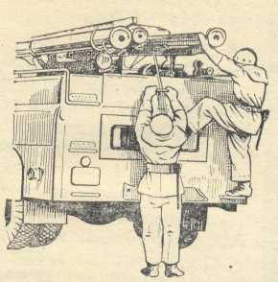

Рис. 15. Снятие выдвижной лестницы

Если выдвижная лестница переносится на близкое расстояние и пожарные хорошо сработались, пожарный № 1 лестницу переносит нижней тетивой на правом плече (рис. 16).
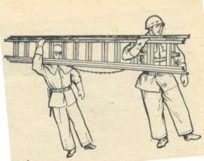

Рис. 16. Переноска выдвижной лестницы

Выдвижная лестница переносится башмаками вперед, первым коленом к себе.
У места установки лестницы пожарный № 2 останавливается примерно в двух шагах от стены, пожарный № 1 стоит ему в затылок. Затем они снимают лестницу с плеч, пожарный № 2 кладет ее башмаками на землю и становится на нее носками, тянет цепь (веревку) на себя до момента установки лестницы.
В это время пожарный № 1 толкает лестницу вверх, перехватывая поочередно руками тетивы, передвигается к стене, поднимает лестницу до вертикального положения. Оба пожарных приставляют ступни правых ног к внешней стороне тетив у башмаков, левые ноги отставляют назад. Пожарный № 1, удерживая руками лестницу за тетивы первого колена (с небольшим наклоном на себя), смотрит на верхний конец лестницы; пожарный № 2, перехватывая вытянутыми вверх руками цепь, тянет ее вниз параллельно лестнице, выдвигая последнюю на заданную высоту. Удерживая цепь не ниже уровня
груди, пожарный левой (правой) рукой быстро захватывает ее и резким рывком снизу вверх поворачивает валик останова. Затем он спускает выдвинутое колено до упора ступенькой 2-го колена на замыкатели останова и берется за тетивы лестницы. Выдвинутую и закрепленную лестницу оба пожарных приставляют к заданному месту установки (подоконнику, карнизу, крыше, балкону и т. п.). Металлическая выдвижная лестница закрепляется резким подъемом натянутой части веревки над головкой.
При подъеме по лестнице вверх и переходе в окно и на крышу здания пожарный № 2 обхватывает руками тетивы 1-го колена на уровне груди большими пальцами вдоль узких сторон тетивы, упирается одной ногой в тетиву у башмаков, другую отставляет назад, держит лестницу во время подъема и спуска пожарного № 1. При подъеме по лестнице пожарный № 1 ставит левую ногу на 1-ю ступеньку ближе к середине (колено левой ноги развернуто за тетиву), одновременно правой рукой обхватывает сверху 5-ю ступеньку (большой палец правой руки находится снизу, локоть согнут, опущен вниз вправо), подтягивается вверх, выпрямляя левую ногу, одновременно ставит ступню правой ноги на 2-ю ступеньку, а левой рукой обхватывает сверху ступеньку, расположенную выше. Повторяя эти движения (правая рука, левая нога, т. е. диагонально), пожарный поднимается до уровня подоконника, становится всей ступней правой ноги на подоконник, правой рукой берется за угол внутреннего откоса окопного проема ( рис. 17). Затем он переставляет с лестницы на подоконник левую ногу, сгибает ноги в коленях, берется левой рукой за внутренний край подоконника, опускается на пол и поворачивается лицом к окну.
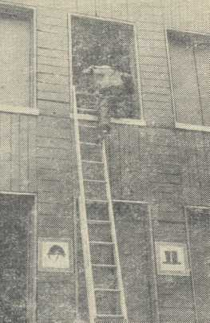

Рис. 17. Переход с выдвижной лестницы на подоконник

Спуск вниз. Пожарный стоит на подоконнике или на крыше, правой рукой держит ступеньку на уровне груди. По команде «Вниз — марш!» пожарный переносит левую ногу на середину ступеньки на уровне карниза крыши( подоконника) с наружной стороны лестницы, берется левой рукой за ступеньку, правую ногу ставит на ступеньку к левой ноге, правой рукой берется за ту же ступеньку с внешней стороны и спускается вниз по правилам, изложенным при подъеме по выдвижной лестнице. -
По команде «Выдвижную лестницу — убрать!» оба пожарных отводят лестницу от стены до вертикального положения; пожарный № 1 держит лестницу, пожарный № 2 берется за цепь (веревку) и легкими движениями рук вниз освобождает крепление, опускает 2-е и 3-е колена лестницы вниз. Затем пожарный № 1, перебирая руками тетивы, отходит назад и кладет лестницу около упоров на плечо левой руки, в это время пожарный № 2 придерживает лестницу за цепь (веревку). Оба пожарных поднимают лестницу, продевают (пожарный № 1 одновременно поворачивается на 180 градусов) правые руки между 2-й и 3-й ступеньками, кладут на плечи с правой стороны, подносят лестницу к автомобилю, снимают с плеч и поднимают на вытянутых руках вверх. Пожарный № 1 кладет лестницу .на ролики, оба пожарных толкают ее вперед до полной укладки ее, затем пожарный № 1 закрепляет лестницу, поворачивая вниз рукоятку фиксатора. После выполнения упражнения оба пожарных становятся к правому заднему колесу автомобиля.
Комбинированный подъем со штурмовой лестницей по выдвижной лестнице. Обучение приемам работы при комбинированном подъеме желательно проводить после изучения приемов работы с выдвижной и штурмовой лестницами. При обучении особое внимание необходимо обратить на подъем по выдвижной лестнице со штурмовой лестницей и на правильность закрепления карабина на уровне 3-го этажа. Перед занятиями командир готовит показчиков, с помощью которых показывает выполнение упражнения. После построения отделения, объявления упражнения и объяснения его практического значения Командир показывает упражнение в - быстром темпе, затем рассказывает и показывает его в медленном темпе с разъяснением правил безопасности. После этого приступает к отработке упражнения.
Для комбинированного подъема со штурмовой лестницей по выдвижной лестнице отделение нужно построить в одну шеренгу на расстоянии 15-20 м от башни. Командира находится между отделением и лестницами.
Упражнение выполняется расчетом из трех пожарных. По команде "Со штурмовой по выдвижной (указать этаж) - марш. Пожарные № 1 и № 2 снимают с автомобиля, переносят и устанавливают выдвижную лестницу в указанном месте, пожарный № 3 снимает с автомобиля, переносит и приставляет к стене (рядом с выдвижной лестницей) штурмовую лестницу, крюком от башни.
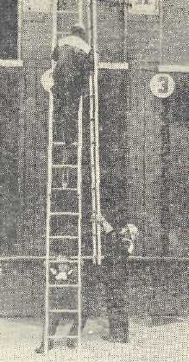
Пожарный № 1 поднимается до окна 2-го этажа, при этом он держится левой рукой за ступеньку против груди. Пожарный № 3 берет штурмовую лестницу за тетиву под 2-й ступенькой, поднимает ее, поворачивается с лестницей налево и подает ее пожарному № 1, который принимает и кладет ее на плечо (рис. 18).

Рис. 18. Приём штурмовой лестницы пожарным №1
Приняв штурмовую лестницу, пожарный № 1 поднимается с ней до уровня окна 3-го этажа (рис. 19),

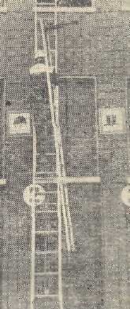

Рис. 19. Подъём по выдвижной лестнице со штурмовой

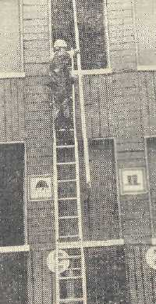
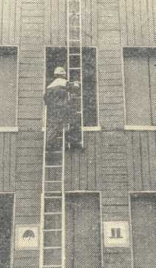
закрепляется карабином, за ступеньку выдвижной лестницы, затем снимает штурмовую лестницу с плеча, поворачивает крюком над головой, перебирая руками за тетивы, поднимает вверх (рис. 20) и подвешивает крюком за подоконник 4-го этажа.

Рис. 20. Подъём и подвеска штурмовой лестницы на подоконник 4-го этажа

После этого он освобождается от крепления карабином, правую ногу переносит на" 1-ю ступеньку штурмовой лестницы, правой рукой берется за 5-ю ступеньку, переносит левую ногу к правой, левую руку на 5-ю ступеньку штурмовой лестницы, поднимается вверх и переходит в окно 4-го этажа.
Спуск вниз и уборка штурмовой и выдвижной лестниц выполняются по команде: «Лестницы — убрать!». Из окна на штурмовую лестницу выходит пожарный № 1, спускается по ней до положения ног на 1-й и рук на 5-й ступеньках, переносит левую ногу и левую руку на ступеньки выдвижной лестницы, переходит на нее, закрепляется карабином, снимает и опускает штурмовую лестницу, поворачивая ее крюком от себя. Далее кладет на правое плечо, удерживаясь правой рукой за ступеньку выдвижной лестницы; левой рукой освобождается от крепления карабином и спускается до уровня подоконника 2-го этажа. Затем снимает лестницу с плеча, передает ее пожарному № 3 и спускается вниз на землю.
Приняв лестницу, пожарный № 3 спускает ее вниз до положения для переноски, подносит к автомобилю и закрепляет на место.
Пожарные № 1 и 2 сдвигают второе и третье колена выдвижной лестницы, опускают ее, кладут на плечи с, правой стороны, подносят к автомобилю, укладывают и закрепляют ее на место.
Подвеска штурмовых лестниц «цепью» и подъем по ним. Для подъема по трем штурмовым лестницам "цепью" отделение нужно построить в одну шеренгу на расстоянии 15-20 м от башни, в 4-5 м от отделения положить три штурмовые лестницы. Командир отделения находится между отделением и штурмовыми лестницами.
Упражнение выполняется расчетом из трех пожарных.
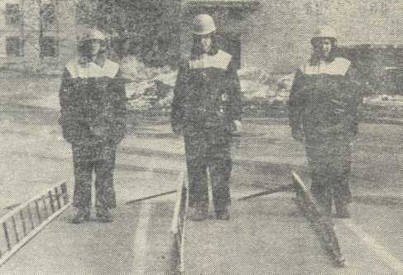
По команде "По трем штурмовым лестницам - цепью в окно 4-го этажа - марш!" пожарные № 1, 2 и 3 подходят к лестницам, берут их за тетивы и переносят к учебной башне (рис. 21). Пожарный № 1 подвешивает лестницу на подоконник 2-го этажа с левой стороны;

Рис. 21. Исходное положение трёх пожарных
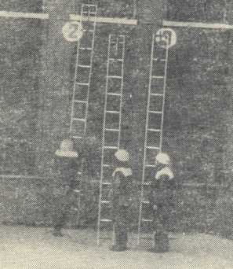
пожарные № 2 и № 3 приставляют к стене штурмовые лестницы, крюком от башни (рис. 22). Затем пожарный № 1 поднимается по лестнице до окна 2-го этажа, закрепляется карабином за 13-ю (усиленную) ступеньку, опускается ниже на одну ступеньку, отводит корпус назад с поворотом вправо, руки опускает вниз.

Рис. 22. Подвеска лестницы в окно 2-го этажа

Пожарный № 2 берет свою лестницу и подает ее пожарному № 1 (рис. 23), который принимает ее и подвешивает крюком за подоконник 3-го этажа. После этого пожарный № 1 освобождается от крепления карабином, правую ногу переносит на 1-ю ступеньку 2-й штурмовой лестницы, правой рукой берется за 5-ю ступеньку, переносит на 2-ю ступеньку, поднимается вверх до окна 3-го этажа и закрепляется карабином, за 13-ю ступеньку.
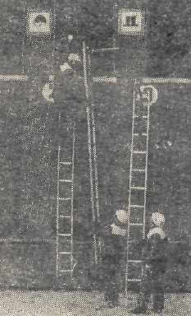

Рис. 23. Передача штурмовой лестницы

В это время пожарный № 2 поднимается по лестнице до окна 2-го этажа, закрепляется карабином, опускается ниже на одну ступеньку, руки опускает вниз, принимает штурмовую лестницу от пожарного № 3, перебирая руками за тетивы, поднимает вверх и передает ее в руки пожарного № 1, который подвешивает лестницу в окно 4-г6 этажа, переходит на нее, поднимается вверх и переходит в окно 4-го этажа (рис. 24).
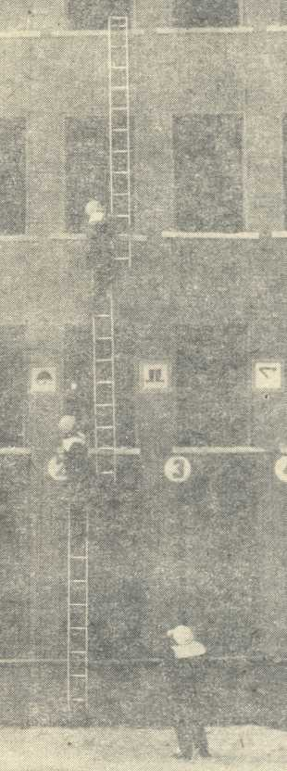

Рис. 24. Выбрасывание лестницы в очередной этаж

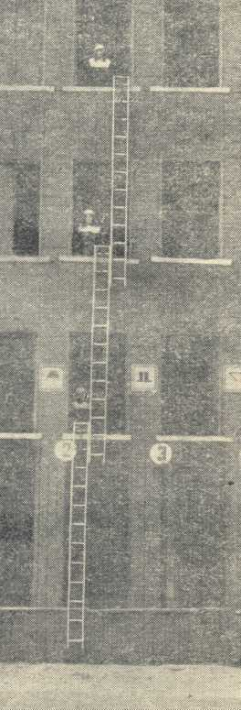
Пожарный № 2 освобождается от крепления карабином и поднимается по штурмовым лестницам в 4-й этаж; пожарный № 3 поднимается по трем штурмовым лестницам на 4-й этаж, как по стационарной пожарной лестнице (рис. 25).
---

Рис. 25. Переход с лестниц на этажи

Подъем на этажи и крышу многоэтажного здания по автолестнице и с помощью коленчатого автоподъемника. Обучение следует начинать после изучения приемов работы с ручными лестницами. Каждое очередное занятие необходимо усложнять путем введения новых условий исполнения упражнения. На первом занятии целесообразно подниматься по автолестнице на небольшую высоту, постепенно увеличивая ее. После приобретения навыков при подъеме по автолестнице нужно производить подъем -с переходом на крышу (на одном занятии -,на крышу 4-этажного дома, а затем - на крышу 5-этажного здания и выше. В заключение следует отрабатывать упражнение полностью). Перед подъемом пожарных по лестнице командир должен убедиться, что привод лестниц выключен, рукоятки находятся в центральном положении), колена закреплены замыкателями, а короткая выдвижная вспомогательная лесенка, находящаяся у основания нижнего колена, спущена.
Подъем по неприслоненной лестнице разрешается только в том случае, если она выдвинута на длину, не более указанной на секторе измерителя углов наклона. При углах наклона до 65° разрешается подъем только одного пожарного, при углах от 65 до 75° допускается подъем двух пожарных с интервалом не менее. 10 м. По прислоненной лестнице пожарные могут подниматься (или спускаться) с интервалами не менее 3 м. При подъеме или спуске по лестнице необходимо следить за тем, чтобы пожарные ступали не в такт качанию лестницы и чтобы лестница при этом не получала сильных колебаний.
При работе с автолестницей категорически запрещается производить какие-либо движения лестницы (раздвигать, сдвигать, поднимать, поворачивать и т. п.), если на ней находятся люди.
При начальном обучении подъему по лестнице пожарных необходимо закреплять .Спасательной веревкой, пропуская ее через верхние колена .-лестницы. При переходе пожарных на крышу, балкон, в окна нужно ставить страховщиков для удержания лестницы.
Команды "По автолестнице в окно 5-го этажа на крышу, балкон) - марш!", "По автолестнице вниз - марш!"
Правила подъема по автолестнице, приемы перехода на крышу, на балкон и в окна верхних этажей" те же, что и по выдвижной лестнице.
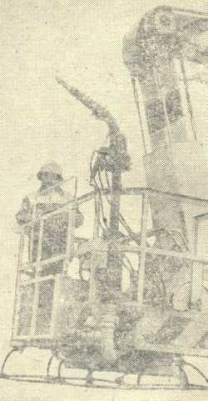
Пожарные коленчатые подъемники служат для проведения спасательных операций, из верхних этажей зданий, крыш, сооружений, для тушения пожаров водой, воздушно - механической пеной с помощью лафетного, ручного ствола или ГВП-600, установленных в люльке подъемника, а также для подъема на высоты пожарных, пожарно-технического оборудования.
Рис. 26 Упражнения с коленчатого подъёмника

Коленчатые подъемники могут быть использованы для подъема и. перемещения различных грузов, освещения места пожара прожекторами, закрепленными в люльке подъемника.
Грузоподъемность отечественных коленчатых подъемников 320 кг (5- 6 чел.), высота подъема 30 м (9-10-й этаж), вылет колен до 27 м, угол 90°.
Для управления движениями коленчатого подъемника служит пульт управления, размещенный на поворотной раме, в люльке или при помощи выносного дистанционного пульта.
По команде "Коленчатый подъемник к зданию (сооружению) - марш!" водитель подъезжает к зданию, выбирает ровную площадку, устанавливает подъемник, опускает выносные опоры, проверяет пульт управления, расположенный внизу с боковой стороны рамы.
По команде "Лафетный (пенный) ствол (указать куда) - марш!" оператор становится в люльке за пульт управления и поднимает люльку на нужную высоту и любом направлении. Пожарный присоединяет ствол (водяной, пенный) к патрубку и работает с ним (рис. 26).

7. РАБОТА СО СПАСАТЕЛЬНОЙ ВЕРЕВКОЙ

Сматывание спасательной веревки в клубок. Обучение приемам работы со спасательными веревками необходимо проводить в следующей последовательности:
сматывание спасательной веревки в клубок, закрепление ее за конструкцию здания, вязка спасательных петель. Затем следует перейти к отработке упражнения самоспасания и спасания пострадавших при помощи веревок. При самоспасании и спасании особое внимание следует обращать на меры безопасности.
Каждый обучаемый должен иметь спасательную веревку.
Построив отделение, командир лично показывает выполнение упражнения, сопровождая показ рассказом. Во время показа пожарные наблюдают за действиями командира и повторяют разучиваемые приемы. Затем каждый пожарный выполняет упражнение самостоятельно, а командир наблюдает, и исправляет допускаемые ошибки. Зачет по сматыванию спасательной веревки в клубок проводится на правильность и четкость исполнения.
Для выполнения упражнения пожарные строятся в одну шеренгу разомкнутым строем. При недостаточном количестве веревок неработающие пожарные стоят в строю рядом с пожарными, исполняющими упражнение.
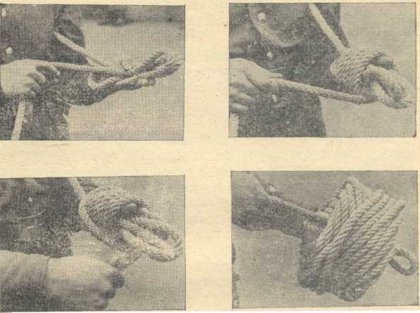
Сматывание спасательной веревки в клубок выполняется самостоятельно или по команде "Веревку в клубок - смотать!". Для этого нужно взять правой рукой короткий конец веревки, положить его подмышку левой руки, сделать четыре-пять витков и зажать в кулак левой руки так, чтобы они выходили около мизинца (рис. 27).
Рис. 27. Сматывание спасательной верёвки в клубок
Затем нужно взять правой рукой длинный конец веревки и сделать три - пять витков от себя вокруг левого кулака, укладывая витки друг к другу. После этого следует продолжать наматывание параллельными витками диагонально ранее проложенным виткам. Продолжить наматывание веревки по диагонали до полного сматывания ее в клубок. Конец веревки надо заправить за последний виток. По окончании намотки правой рукой берется конец веревки, находящийся подмышкой, и вытаскиваются витки из кулака левой рутой. Затем следует вынуть левую руку из клубка, заправить конец веревки в середину его и уложить клубок в чехол.
Разматывание спасательной веревки из клубка -выполняется по команде "веревку - размотать!". Пожарный снимает с плеча чехол с веревкой, держит его в левой руке, правой берет конец веревки, заправленный в середину клубка и делает рывок за конец. Затем, повернув чехол отверстием вниз и держа его двумя руками, наблюдает за разматыванием веревки. -
Закрепление спасательной веревки за конструкцию, При обучении закреплению спасательной веревки за конструкцию необходимо иметь на двух обучаемых одну веревку.
Построив отделение, командир сначала в быстром, затем медленном темпе показывает упражнение. После этого командир выполняет упражнение вместе с пожарными, сопровождая его рассказом. Пожарные наблюдают за действиями командира и повторяют приемы закрепления веревки. Затем каждый пожарный выполняет упражнение самостоятельно, а командир наблюдает за их действиями, исправляя допускаемые ошибки.
Для выполнения упражнения пожарных необходимо построить так, чтобы они имели предмет, за который будут закрепляться веревки.
Пожарный закрепляет спасательную веревку за конструкцию здания самостоятельно или по команде "Веревку (указать за что) - закрепить!". Упражнение выполняется следующими способами.
Первый способ - обмотать конструкцию одним- двумя оборотами от короткого конца веревки, взять длинный конец в левую руку, а короткий - в правую, правой рукой сделать петлю на длинном конце веревки (рис. 28,а), коротким концом веревки обвести петлю один раз снизу вверх; просунуть правую руку в петлю снизу, перенести правую руку с петлей через веревку, удерживаемую левой рукой и взяться правой рукой за короткий конец веревки, вынуть правую руку из петли, протащив короткий конец веревки петлей через первую петлю, и затянуть узел.
Второй способ - обмотать конструкцию одним- двумя оборотами от короткого конца веревки, взять длинный конец в правую руку, а короткий - в левую, наложить длинный конец веревки на тыльную часть левой ладони, не меняя положения пальцев на длинном конце, опустить его вниз, вперед и вверх (рис. 28,6) и наложить на тыльную часть ладони. Затем надо выпрямить пальцы левой руки и одновременно указательным пальцем правой руки подать короткий конец к пальцам левой руки, после чего следует захватить указательным и средним пальцами левой руки короткий конец веревки, пропустить его через петлю, образовавшуюся на кисти левой руки и затянуть узел правой рукой. По команде "Веревку - открепить!" нужно потянуть на себя за короткий конец веревки.
Третий способ - обмотать одним- двумя витками конструкцию, взять Короткий конец в левую руку, длинный в правую. Правой рукой наложить и обмотать длинным концом веревки кисть левой руки, второй виток наложить на большой палец левой руки. Поворотом большого пальца налево вывести длинный конец веревки между веревками, идущими от конструкции, сделать петлю, в которую указательным и большим пальцами правой руки подать петлю короткого конца веревки и затянуть узел.
Четвертый способ - обмотать одним- двумя витками конструкцию. Оба конца веревки взять в левую руку так, чтобы короткий конец находился справа. Правую руку просунуть снизу между обоими концами и положить ее на длинный конец тыльной стороны кисти. Поворотом правой руки против часовой стрелки вниз – вправо - вверх вывести руку ладонью книзу, образовав на веревке петлю. Большим и указательным пальцами правой руки взять короткий конец в руку, вынуть его из петли и левой рукой затянуть узел.
а) б)

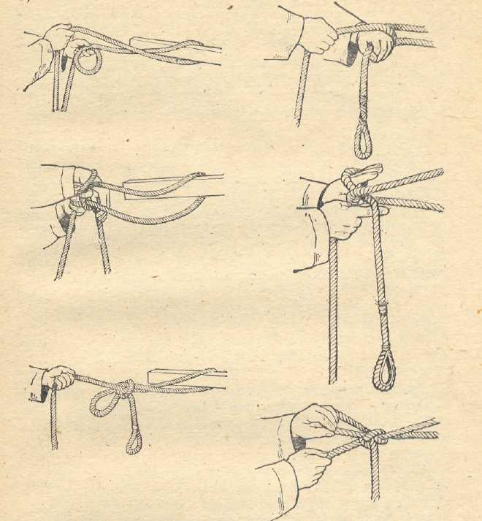
Рис. 28. Закрепление спасательной верёвки за конструкцию

Вязка спасательных петель и надевание их на спасаемых. При обучении связыванию -спасательных петель и надеванию их на спасаемого необходимо, чтобы двое обучаемых имели одну веревку.
В начале занятия- командир показывает, как сделать спасательную петлю первым способом, надеть ее на спасаемого и намотать веревку на карабин. Затем командир вяжет петлю вместе с пожарными без надевания ее на спасаемого. Затем все пожарные делают упражнение самостоятельно. После того, как пожарные усвоят вязку петли, командир разбивает их на две группы (спасаемых и спасающих) и отрабатывает полностью все упражнение. В такой же последовательности отрабатывается вязка петли вторым способом.
Для выполнения упражнения на быстроту необходимо половину пожарных положить на пол (на землю). У ног каждого спасаемого на расстоянии 1 м стоит пожарный со спасательной веревкой в чехле, с лямкой, надетой через правое плечо.
Спасательную петлю можно связать двумя способами. По команде "Одинарную (двойную) спасательную петлю - связать!"
Вязка одинарной спасательной петли. Снять чехол, размотать несколько метров веревки, сложить вдвое конец -ее на длину разведенных в сторону рук, удерживая веревку в левой руке, правую пропустить в петлю, образуемую веревкой у левой руки, взять веревку правой рукой снизу (рис. 29,а) и сделать сдвоенную петлю. Удерживая эту петлю левой рукой, нужно взять правой дальний от себя конец веревки, продеть ero в петлю и затянуть узел. Затем большую часть петли следует надеть на ноги (под колени) спасаемого, меньшую - на

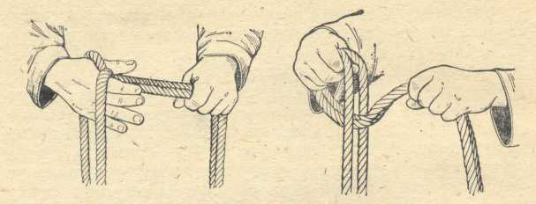
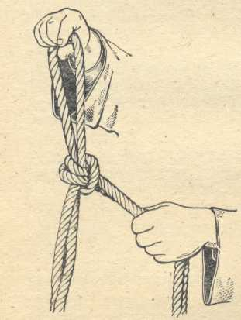
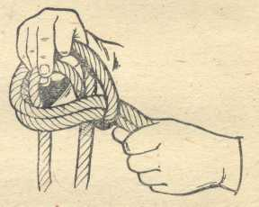

Рис. 29. Вязка одинарной спасательной петли

его голову. Коротким концом веревки обвязать спасаемого вокруг талии, продеть короткий конец веревки под узел петли и потянув его к себе, надежно завязать.
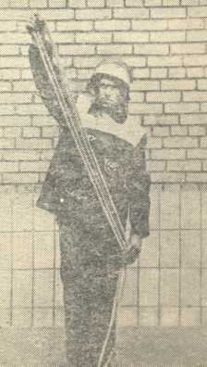
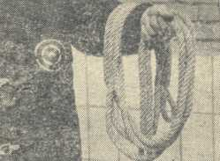
"Вязка двойной спасательной петли. Сложить вчетверо конец спасательной веревки на длину разведенных в сторону рук, короткий и длинный конец веревки держать в левой руке, а двойную петлю - в правой (рис. 29,6). Затем положить петли веревки, удерживаемой в правой руке, на предплечье левой руки, пропустить правую руку с внешней стороны в петлю, образуемую концами веревок, удерживаемых в левой руке, и петлями, перекинутыми через левую руку, взять правой рукой свисающие петли, протянуть их обратно и затянуть узел. Получается три петли. После этого надо надеть две петли на ноги (по одной на каждую), а третью - на голову спасаемого: коротким концом веревки обвязать его вокруг талии, надежно завязать.

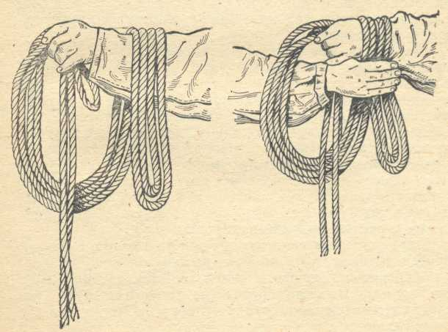
Рис. 29. Вязка двойной спасательной петли

По команде "Спасательную петлю - развязать!" развязать конец веревки, обвязывающий талию спасаемого, снять петли с головы и ног. Затем (при первом способе) взять узел веревки в левую руку, правой - вытянуть из него Движущийся конец веревки; при втором способе, развязать узел.
Самоспасание и спасание. Наиболее сложными упражнениями с веревками являются самоспасание и спасание.
Обучение этим упражнениям необходимо начинать со второго этажа и постепенно переходить на большие высоты. Обучение и тренировку пожарных необходимо проводить со страховой веревкой.
Командир лично или с помощью показчика показывает выполнение упражнения, затем пожарные повторяют его. Во время показа упражнения отделение следует построить лицом к спасающемуся или проводящему самоспасание. В период спуска по веревке отделение подвести к окнам для наблюдения за действиями, выполняющего упражнение.
Перед началом занятий по самоспасанию необходимо проверить прочность конструкции, за которую крепится спасательная веревка, надежность спасательных и страховых веревок. Для этого нужно закрепить спасательную веревку за конструкцию здания и распустить ее к основанию башни на всю длину, на нижнем конце веревки повиснуть трем пожарным. Затем наружным осмотром проверить, нет ли обрывов нитей веревки, прочность поясов и карабинов (для этого отделение надо построить в две шеренги лицом друг к другу, соединив карабины между собой, после чего пожарные начинают тянуть в противоположные стороны.
Перед спуском каждого пожарного командир обязан проверить, правильно ли и прочно завязан узел, положение веревки на карабине, длину веревки, расположение рук на спасательной веревке (не допускать спуск без рукавиц); надежность страховой веревки (спуск без нее не допускается).
Далее следует рассказать пожарным правила торможения при быстром спуске.
При спасании пострадавшего меры безопасности те же, что и при самоспасании, только руководитель занятия обязан проверить правильность и прочность завязанной спасательной петли на пострадавшем, правильность положения веревки на карабине у спасающего и упора левой ноги в подоконник.
Спасание пострадавших по стационарным, переносным и автолестницам производится в. тех случаях, когда .спасаемый может сам спуститься по лестнице.
Обучение необходимо проводить на стационарных, выдвижных, штурмовых лестницах и автолестницах, использовать комбинированный спуск по штурмовой и выдвижной лестницам. С целью страховки пострадавший, закрепленный спасательной веревкой, спускается по лестницам.
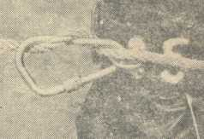
По команде "По спасательной веревке вниз - марш!" пожарный крепит веревку за конструкцию здания (первым или вторым способом). Затем левой рукой накладывает веревку на карабин, открывает замок, карабина и привязанным концом ее делает два витка от себя. Закрывает замок карабина (рис. 30).

Рис. 30. Наматывание спасательной верёвки на карабин

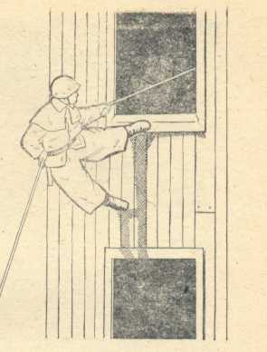
Затем надевает рукавицы, привязанный конец веревки берет в левую руку (ладонью снизу), свободный конец - в правую, садится на подоконник (карниз крыши) так, чтобы закрепленной конец остался с левой стороны. Не выпуская из рук веревки, осторожно сходит с подоконника и дальше плавно без рывков спускается по спасательной веревке вниз (рис.31).

Рис. 31. Самоспосание по спасательной верёвке

Во время спуска, пожарный ставит ноги на стену, отталкиваясь от нее ногами, проскакивает оконные проемы или обходит их сбоку; корпус держит прямо, руки вытянуты в стороны. Приземляясь, встает носками на землю, сгибая ноги в коленях. Для уменьшения скорости спуска веревка прижимается правой рукой к себе. Окончание спуска подтверждается словом "Есть", затем пожарный освобождает веревку из карабина, подтверждая это словом "Готово".
Если веревка находится незначительном расстоянии от стены и ноги "спускающегося не достают до нее, то производится свободный спуск, при котором ноги следует держать опущенными к земле.
По спасанию пострадавших из этажей назначается, растет из трех пожарных. Спасание выполняется по приказанию командира, который указывает, каким способом спасать, или по команде: "Для спасания (указать этаж, окно) - марш" пожарный .№ 1 вяжет спасательную петлю, надевает ее на спасаемого, наматывает конец веревки, идущей к петле, на карабин (так же, как и при самоспасании), пропускает другой конец сзади вокруг своего пояса и удерживает его рукой у правого бока, левой рукой берет конец веревки, идущей к спасаемому. ''
Пожарный № 2 сажает спасаемого на подоконник и в случае необходимости помогает пожарному № 1 спускать спасаемого.
Пожарный № 1, опираясь ступней левой ноги о стену у подоконника, с помощью пожарного № 2 осторожно опускает спасаемого вниз (рис. 32,а, б).
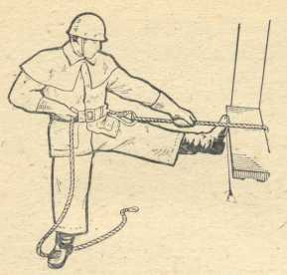
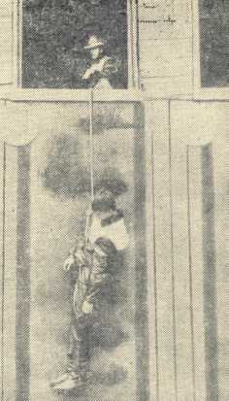

Рис. 32а). Спасание пострадавшего с помощью спасательной верёвки

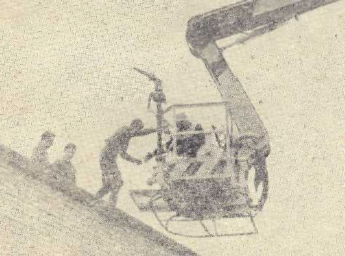
Пожарный № 3 принимает спасаемого на земле у места спуска, подтверждает окончание спуска словом "Есть", снимает петлю и сообщает пожарному № 1 "Готово", после чего последний поднимает веревку.

Рис. 32 б). Спасание с помощью коленчатого подъёмника

Для спасания пострадавших из окон, балконов, крыш с применением стационарных, выдвижных, штурмовых лестниц и автолестниц назначается расчет из двух пожарных и пострадавшего. Если пострадавшего спасают по стационарной лестнице, к основанию - ее приставляется лестница-палка. По команде "Для спасения пострадавшего по стационарной лестнице - марш!" пожарный № 1 вяжет спасательную петлю и страхует пострадавшего при помощи веревки. Пострадавший самостоятельно переходит на стационарную лестницу, спускается по ней, переходит на лестницу-палку, спускается на землю. Пожарный № 2 следит за действиями пострадавшего, встречает пострадавшего на земле, снимает с него спасательную веревку.
Для спасания пострадавших из верхних этажей коленчатым подъемником назначается расчет: водитель, оператор, пожарный и три пострадавших. По команде "Для спасания трех пострадавших коленчатым подъемником марш" водитель подъезжает к зданию и устанавливает коленчатый автоподъемник люлькой к окну (балкону), из которого должно быть произведено спасание пострадавших. Оператор, находясь в люльке, поднимает ее и останавливает на 0,3 м выше крыши, оказывает помощь пострадавшим, которые, держась за поручни, переходят с крыши в люльку (рис. 32,б). Затем оператор с пострадавшим опускает люльку к земле. Пожарный' принимает пострадавших.
Спасание пострадавших из верхних этажей автолестницей АЛ-45-30 производится при помощи лифта расчетом, состоящим из водителя-оператора, двух пожарных и трех пострадавших. Оператор поднимает кабину лифта с пожарным до окна, из которого должно быть произведено спасание. Пожарный открывает дверцу кабины, пострадавшие переходят с подоконника в кабину, пожарный закрывает кабину. Оператор при помощи тягового троса и специальной лебедки опускает лифт на платформу автолестницы, где второй пожарный выводит пострадавших из кабины.
Вязка узла для, подъема стволов с рукавами и шанцевого инструмента на высоты; Для вязки узла взять короткий конец веревки в левую руку (ладонью вверх), длинный конец в правую руку (ладонью вверх) на расстоянии 25-30-см от левой руки; сделать петлю правой рукой и передать ее в левую руку, сделать вторую такую же петлю, надеть петли на рукав у соединительной головки (у "острия лома) 'и затянуть петли. Затем, протянуть длинный конец веревки- вдоль ствола к спрыску (лома к кольцу), сделать петлю, надеть ее на ствол (лом) и затянуть длинным концом.

8. РАБОТА С ПОЖАРНЫМ ОБОРУДОВАНИЕМ СПЕЦИАЛЬНЫХ АВТОМОБИЛЕЙ

Пожарный автомобиль технической службы предназначен для доставки к месту пожара боевого расчета, специального оборудования и инструмента, а также для удаления дыма из помещений или подачи в них чистого воздуха с помощью газоструйного дымососа. Боевой расчет может производить аварийно-спасательные работы с помощью технических средств и крана, работы по вскрытию строительных конструкций, разборке частей зданий, пробивке отверстий в стенах и перекрытиях и оказанию помощи автомобилям, потерпевшим аварию. Компрессорная станция ЗИФ-55, установленная на автомобиле, предназначена для питания сжатым воздухом пневматического инструмента и газоструйного дымососа. Привод рабочего воздуха к инструменту осуществляется по резинотканевым рукавам. На автомобиле установлен генератор, который предназначен для питания электроэнергией механизмов поворотного, крана, прожекторов. Привод компрессора и генератора включают специальной рукояткой с места водителя. Чтобы не перегружать коробку отбора мощности, следует избегать длительной одновременной работы компрессора и крана. В передней части рамы шасси на бампере установлена лебедка.
Универсальный комплексный механизированный инструмент предназначен для вскрытия строительных конструкций и проведения аварийно-спасательных работ при тушении пожаров.
Инструмент УКМ-4 состоит из мотопривода; приставок к мотоприводу для работы пильной цепью, предназначенной для резки деревянных конструкций; молотка отбойного с гибким валом для разработки каменистого и мерзлого грунта, разрушения асфальтобетона, железобетона, кирпичной кладки; прорезного абразивного армированного круга для резки металлических конструкций и арматуры.
Приемы работы с электроинструментом. Механизированным инструментом вскрываются деревянные полы различных видов, перегородки, двери, перекрытия, распиливаются деревянные балки.
Построив пожарных, руководитель занятий рассказывает, в каких случаях используется механизированный инструмент, о мерах безопасности при работе с ним, показывает правила работы и поочередно назначает пожарных для выполнения упражнения.
Приемы работ с электропилой и бензомоторной пилой "Дружба". Перед началом работы пожарный, удерживая пилу за обе рукоятки, включает двигатель пилы и проверяет его работу на холостом ходу. При включении двигателя пильная цепь не должна прикасаться к дереву или другим предметам.
Прежде чем коснуться пильной цепью распиливаемой деревянной конструкции, нужно упор пилы ввести в соприкосновение с конструкцией и затем плавным надвиганием пильного аппарата начать пиление. При образовании сквозного пропила дальнейшее, перепиливание конструкции производится средней частью пилы. В случае заклинивания цепи следует немедленно прекратить надвигание пилы на конструкцию, высвободить цепь и после того, как цепь начнет двигаться, продолжать перепиливание конструкции,
По окончании работы пожарный уменьшает частоту вращения двигателя, не допуская работу его с большой частотой вращения без нагрузки, выключает двигатель.
Приемы работы с электродолбежником. Перед началом работы пожарный регулирует глубину долбления и закрепляет ограничитель хода. Держа электродолбежник обеими руками за рукоятку, 'включает электродвигатель, проверяет работу долбежной цепи. Затем, плавно нажимая на рукоятки, долбит отверстие в конструкции, продалбливает конструкцию в других местах и выдолбленную часть удаляет ломом или топором.
Приемы работы с электродрелью. Пожарный ставит электродрель опорным диском на конструкцию, включает электродвигатель, легким нажатием на рукоятку врезает сверло в дерево. Если при работе сверла отверстие забивается стружками, скорости подачи необходимо уменьшить и сверло приподнять: Двигатель может быть включен на прямой и обратный ход.
Приемы работы с автогенорезательным аппаратом. Пожарный перед надеванием ранцевой установки на спину открывает полностью вентили баллонов. Устанавливает регулирующими винтами давление на манометрах низкого давления: кислорода 0,3-0,4 МПа (3-4 кгс/см2), ацетилена 0,01-0,02 МПа (0,1-0,2 кгс/см2). Вентили на резаке должны быть закрыты. Надевает установку на спину. Открывает на резаке вентили кислорода и ацетилена (вентиль подогревающего кислорода ставит на ½ - 1 оборот), зажигает горючую смесь, регулирует нормальное пламя. Открывает вентиль режущего кислорода и производит резку. Запрещается производить работы резаком без рукавиц и специальных очков.
Резка электропроводов ножницами. Для обучения необходимо взять электрический провод, подвесить его между столбами или вдоль стены здания. Рассказать пожарным, что резка электропроводов ножницами производится под напряжением не свыше 220 В, при этом перерезать одновременно два провода нельзя. Провода на столбах обрезают так, чтобы концы их, находящиеся под напряжением, не упали на землю.
Затем следует показать правила резки и приказать пожарным повторить упражнение. Для того чтобы обрезать электрические провода, необходимо надеть резиновые боты (галоши) и резиновые перчатки, положить резиновый коврик у места резки провода, стать на него. ногами и ножницами перерезать электропровода один за другим между соседними изоляторами, заворачивая концы провода в стороны. Отсутствие напряжения в отрезанных проводах можно проверить индикатором или электролампой.
Если же провода подвешены на столбах, нужно подняться по выдвижной лестнице, установленной около столба, положить коврик на ступеньки лестницы, стать на него, закрепиться карабином за ступеньку лестницы, перерезать провода, начиная с нижних, с таким расчетом, чтобы провода, находящиеся под напряжением, остались на столбах.
Резка металлических решеток с помощью ножниц - кусачек. Для обучения желательно использовать старые висячие замки, прутья, сделать деревянные рамы по размеру окон учебной башни, в рамы вставить металлические прутья горизонтально и вертикально диаметром до 14 мм. Раму закрепить в оконном проеме башни.
Рассказать и показать перерезание металлических решеток ножницами-кусачками.
Металлические решетки, расположенные на 1-м этаже, перерезаются с трех сторон и отгибаются к не подрезанной 4-й стороне.
Начинать перерезание решетки необходимо с верхних горизонтальных прутьев, последовательно переходя к нижнему пруту. В этом случае для одной ручки ножниц могут быть нижние прутья, пока жесткость решетки не ослаблена подрезкой прутьев. Ножницы устанавливаются так, чтобы ножи обхватывали с обеих сторон перерезаемый прут, а ручка опиралась в нижние прутья и поддерживалась одной рукой бойца, другой рукой боец нажимает на вторую ручку ножниц. По мере передвижения вниз опорой может служить подоконник. Для резки нижней части, вертикальных прутьев - необходимо ввести ножницы на отрезаемый прут и усилием обеих рук перерезать его.
Вскрывать металлические решетки в окнах 2-го, 3-го этажей целесообразно с трехколенной выдвижной лестницы, установленной в простенке, слева от окна. Поднявшись с ножницами на лестницу к окну, выбрать удобное положение, закрепиться карабином. Перерезание горизонтальных прутьев решетки начинается сверху. Затем по мере необходимости нужно передвинуться по лестнице вниз, закрепиться карабином и начать резать нижние горизонтальные прутья.
После этого перерезаются вертикальные прутья в нижней части решеток. Если есть возможность в процессе резки проникнуть в помещение, пожарный обеими руками отгибает решетку, проникает внутрь помещения, откуда производит окончательную обрезку решетки.
При наличии в дверных проемах решетки, которые закрыты на висячий замок, необходимо сначала перерезать дужку замка, затем снять его с запора и открыть дверь обычным способом.
Молотки отбойные пневматические предназначены для пробивки отверстий в каменных и железобетонных строительных конструкциях. По команде "Отбойным молотком отверстие (указать где и размеры) пробить!" пожарный присоединяет молоток к воздушному шлангу, надевает защитные очки, приставляет рабочий орган (лом, лопату) к строительной конструкции и нажимает на рукоятку, перемещающуюся вдоль оси. Пожарный держит молоток в вертикальном положении с легким наклоном к себе. При остановке рукоятка возвращается в исходное положение под воздействием пружины. По окончании работы пожарный отсоединяет молоток от воздушного шланга и укладывает его на автомобиль.
Действия с ломом, багром, универсальным крюком и топором. Вскрытие металлической кровли для выпуска дыма. Для вскрытия и разборки применяются ломы, универсальные крюки, топоры, пилы и другой инструмент. Вскрываются и разбиваются конструкции крыши для выпуска дыма, пропуска бойцов на чердак и создания разрыва, преграждающего распространение огня. Вначале вскрывается коньковый фальц. Для этого кольцом лома, обухом крюка или топором нужно разогнуть коньковый фальц, затем, вводя в фальц острие инструмента, рывком вверх или на себя расширить фальц на длину, указанную в команде.
Для вскрытия стоячего фальца, так же как и конькового, следует разогнуть его, а затем ввести кирку топора (лома), развернуть фальц до обрешетки, потянуть ручку топора на себя, поднять лом за конец и расшить фальц на заданную ширину. При вскрытии лежачего фальца кровли необходимо острием топора отогнуть его, а затем острием кирки разъединить листы железа. В зависимости от условий вскрытия можно листы заворачивать в стороны или вниз.
Вскрытие крыши для пропуска пожарного на чердак. Для проникновения на чердак производится вскрытие кровли примерно в 1-1,5 м от карниза. При вскрытии кровли у карниза сначала необходимо расшить стоячие фальцы и верхний лежачий фальц, листы завернуть вниз. Обрешетку в месте вскрытия следует перепилить пилой или вырубить топором.
Создание разрывов в крыше. При создании разрыва в крыше с металлической кровлей необходимо разобрать ее от одного карниза до другого на ширину, указанную в команде. Сначала разгибают и расшивают коньковый фальц и стоячие фальцы; после этого закатывают листы вниз к карнизу или отгибают в сторону способами, указанными выше. Затем вырубается обрешетка.
Вскрытие тесовой кровли. Ввести острие лома, крюка или кирку топора в место крепления досок, идущих по коньку крыши, затем последовательно отрывать или перепиливать верхний настил кровли и в той же последовательности - нижний настил. Для вскрытия тесовой кровли дисковой электропилой, направляя ее поперек досок, определить глубину пропила и перепилить их на необходимое расстояние.
Вскрытие толевой и рубероидной кровли. Оторвать рейки, сверху вниз вырубить с обеих сторон полосу толи или рубероида, сиять (скатать} его, оторвать, выпилить или вырубить доски опалубки стропильных ног.
Вскрытие черепичной кровли и кровли из асбоцементных плиток. Вскрытие черепичной кровли начинается с коньковой черепицы. Если необходимо вскрыть кровлю на середине крыши, нужно разбить одну-две черепицы в последовательном порядке, а затем разобрать плитки. Обрешетка в местах вскрытия перепиливается или вырубается.
Вскрытие кровли из асбоцементных плиток или асбоцементных волнистых (полуволнистых) листов также надо начинать от конька, снимая одну плитку (или один • лист) за другой при помощи топора. Лезвие или кирку топора нужно ввести под плитку (лист) в местах крепления гвоздями. Если необходимо вскрыть кровлю в середине, следует разбить две - три плитки (или один лист) и далее последовательно снимать остальные плитки (листы).
Вскрытие драночной кровли из щепы. Сначала удаляется дранка (щепа), а затем выпиливается (вырубается) обрешетка.
Вскрытие соломенной и камышитовой кровли. Кровля снимается баграми, а каркас крыши разбирается при помощи ломового и шанцевого инструмента.
Вскрытие многослойного утепленного покрытия. Вначале необходимо снять верхний покров способами, указанными выше, затем вырубить дощатый настил, для чего ввести острие лома (крюка, топора) между досками настила в местах крепления его гвоздями и оторвать доски. Остальные доски отрывают, подводя лом под них в местах крепления гвоздями.
При необходимости настил перепиливают или пере- -рубают, после чего убирают утеплитель. Если необходимо, вскрывают и нижний настил.
Вскрытие полов. Полы вскрывают ломами, топорами, ручными пилами и электропилами, электродолбежниками.
Для вскрытия дощатого пола необходимо оторвать плинтус острием лома, крюка или топора в местах крепления гвоздями. Затем ввести острие лома в стыки досок в местах их крепления гвоздями и, действуя ломом как рычагом, вскрыть первую доску пола. Остальные доски отрывают, подводя под них лом, в местах крепления гвоздями, причем упирают лом на лагу или балку. Если имеются шпунты или шипы, необходимо ввести лом между, досками, вынуть первую из них, а остальные вывести в сторону из шпунтов.
При вскрытии пола небольшой площади необходимо вначале перепилить или перерубить в нужных местах доски, а затем с помощью лома или топора - вынуть их.
Для вскрытия дощатого или паркетного пола бензомоторной или электропилой нужно поставить ее на пол поперек досок, перепилить их в одном, а затем в другом месте. Перепиленные куски досок вырубить топором или вынуть ломом.
Для вскрытия пола электрическим долбежником необходимо плотно установить его режущими зубьями поперек доски и продолбить несколько отверстий в полу, затем ломом или топором выдолбленную часть пола следует удалить.
Для вскрытия щитового паркетного пола необходимо оторвать плинтус, вскрыть панель (фриз), находящуюся между щитами и стеной, отыскать щель между щитами и при помощи ломов сдвинуть щит в сторону или приподнять его, освобождая его от гвоздей. Если необходимо вскрыть паркет на середине пола, то путем частичной разборки паркета надо найти стык двух щитов и затем поднять один из них.
Для вскрытия наборного (штучного) паркетного пола необходимо топором или' ломом разбить одну-две паркетные клепки. Затем последовательно снять остальные, подводя под них острие лома или топора. Черный деревянный настил снимается, как плотничный пол.
Для вскрытия ксилолитового пола, имеющего заполнитель из древесных опилок, необходимо разбить слой ксилолита, найти щель между досками и при помощи ломов вынуть одну из них. ^Остальные доски можно отрывать вместе с ксилолитом, подводя под них лом.
Полы из синтетических материалов (линолеум, релин), уложенные на деревянные или -из твердых древесноволокнистых плит основание, приклеенных холодной или горячей битумной мастикой, вскрываются перепиливанием или перерубанием одновременно синтетического материала и основания. Затем перепиленные куски вырубаются топором или вынимаются ломом.
Вскрытие подшивки потолка. Для этой, цели применяются багры, кошки, крюки. Вначале отбивают штукатурку потолка кольцом багра или кондом лестницы-палки, после чего острием багра, крюка срывают дранку, затем резким ударом острие багра, крюка вводят в щель между досками подшивки и разворачивают поперек доски. Отрываются доски рывками с соблюдением мер безопасности.
Вскрытие и разборка междуэтажных и чердачных перекрытий. Вначале необходимо вскрыть пол способами, описанными выше, затем после образования отверстия в чистом полу лопатой снять изоляционный слой (смазку, засыпку) для обнаружения черного пола. Черный пол разбирают вводом острия .лома или лезвия топора в стык между досками. Остальные доски приподнимают ломами.
После удаления черного пола пробивают отверстие в потолке. Если междуэтажное перекрытие имеет двутавровые балки, между которыми уложены железобетонные плиты, имеющие сверху засыпка, необходимо после вскрытия чистого пола снять лопатами засыпку, затем найти стыки между плитами и при' помощи ломов приподнять плиту и пробить отверстие в потолке.
В железобетонных перекрытиях сначала необходимо снять пол (деревянный настил), затем с использованием ломов, отбойных молотков, бетоноломов пробивать бетон до образования сквозного отверстия с последующим расширением его до нужных размеров. Стальную арматуру (металлическая сетка) вырезают ножницами-кусачками или автогенорезательной установкой.
При вскрытии и разборке чердачных перекрытий необходимо вначале снять смазку, которая размещается не внутри перекрытия, а сверху, затем разобрать накат из досок или горбылей, уложенных на балки, и вскрыть потолок.
Вскрытие и разборка перегородок. При вскрытии дощатых деревянных оштукатуренных перегородок вначале отбивают штукатурку обухом крюка или лома, затем острием крюка или лома срывают дрань и отрывают доски от стоек. Небольшое по площади вскрытие необходимо производить путем вырубания или выпиливания обнаженных от штукатурки досок.
Для вскрытия перегородок электрической пилой необходимо поставить пилу поперек доски, перепилить ее в двух местах на расстоянии 15-20 см. Перепиленные доски вырубить топором. Для вскрытия перегородок электродолбежником необходимо плотно установить его к перегородке поперек досок и выдолбить нужное отверстие.
Перегородки из гипсобетонных крупных панелей вскрываются механизированным или немеханизированным инструментом путем вырубания или выпиливания
панели.
Вскрытие дверей. Для вскрытия используют ломы, топоры, крюки, механизированный инструмент. Одностворчатые и двустворчатые двери, закрытые на внутренний замок, открывают топором, который вводят в щель вблизи замка и с силой нажимают в сторону до тех пор, пока замок или защелка не выскочит из гнезда. Если дверь закрыта на внутренний засов и замок и ее нельзя открыть указанным способом, необходимо выбить меньшую по размеру филенку двери и открыть засов (замок). В том случае, если дверь массивная и в ней нет филенок, ее снимают с петель. Для этого при помощи топора вынимают штифты, соединяющие половинки петель, затем, введя в щель лезвие топора между косяком и дверью со стороны петель, открывают дверь. Если дверь не открывается, ее выбивают с помощью тарана - бревна, лестницы-палки), вырубают топором или выпиливают около замка.
Для вскрытия висячих замков используют крюки, ломы, топоры, ножницы-кусачки. Вначале необходимо выдернуть пробой. Если это не удается, нужно ввести острие инструмента в дужку замка или скобу, и, вращая его, сорвать замок. Ножницами-кусачками перерезают дужку замка.
Открывание окон. Перед открыванием окна необходимо вначале надавить на левую створку и попытаться ее открыть. Это возможно, если окно не заперто. Окно открывается путем ввода острия топора в щель между створками и отводом топорища вправо или влево. Если окно не открывается, необходимо топором выбить стекло, соблюдая осторожность, так, чтобы не порезать руки, отворить затворы и открыть окно.
Для снятия решеток применяют большие топоры, ломы кувалды, ножницы-кусачки. От удара инструментом по пруту он изгибается, и один из концов выходит из стены. Кроме этого, металлическую решетку можно вынуть, разбив обухом топора, кольцом лома или кувалдой часть стены в месте крепления концов решетки.
Наиболее быстро открыть окно можно путем перерезания металлических решеток ножницами-кусачками.
Автомобиль связи и освещении предназначен для доставки к месту пожара личного состава и специальных средств связи и освещения. Имеющиеся на автомобиле средства связи могут использоваться для связи с боевыми участками, руководителем тушения пожара, начальником тыла, ЦППС, службами города и любым абонентом городской телефонной сети.
Приборы освещения используются для освещения места пожара и работы подразделении пожарной охраны. Радиостанции, на автомобиле обеспечивают устойчивую связь в радиусе 25-30 км, кроме того, автомобиль укомплектован переносными радиостанциями.
Приемы работы с телефонами, динамиками и прожекторами. Микрофоны, микротелефонные трубки, мегафоны, электрофонари и т. п. - переносятся пожарным в удобном для него положении. Динамик 10 Вт переносится в руках, а прожекторы на лямках - через правое плечо, при этом стекло прожектора должно быть обращено в сторону пожарного.
Для прокладки телефонного кабеля лямку катушки с телефонным кабелем рекомендуется надевать через правое плечо. При подъеме динамиков и прожекторов на высоту с помощью спасательной веревки необходимо второй конец ее оставлять на .земле. Этот конец используется в качестве оттяжки, для того чтобы прибор во время подъема не ударялся о конструкции здания и не получил повреждений. При подъеме прожектора в качестве оттяжки, как исключение, можно использовать электрокабель.
Полное развертывание отделения связи и освещения в составе 5 человек (командир отделения, водитель и три пожарных) производится по команде "Отделение, телефон к штабу, прожектор 500 Вт в подвал - марш". Пожарный № 1 прокладывает кабель, устанавливает связь и работает с телефонным аппаратом. Пожарный № 2 прокладывает электрокабель, переносит, устанавливает прожектор и следит за его работой. Пожарный № 3 прокладывает электрокабель от автомобиля до места размещения разветвительной коробки, устанавливает ее и подключает к ней кабели электропитания приборов. Водитель заземляет автомобиль, включает генератор и следит за его работой. Командир отделения руководит действиями отделения и при необходимости работает на переносной радиостанции.
При прокладке линии связи в районе расположения высоковольтных линий запрещается использовать опоры этих линий для подвески проводов связи. Пересекать высоковольтные линии телефонным кабелем необходимо посередине пролета под углом от 45^{О} до 90° и подвешивать на 5-6 м ниже проводов высокого напряжения.
При пересечении линий связи осветительной линией напряжением 110-220 Вт допускается крепление проводов линий связи на опорах осветительной линии. В этом случае провода линии связи крепятся ниже проводов осветительной сети не менее чем на 1,5 м.
Прокладка линии связи под проводами трамвайных и троллейбусных линий, а также контактных сетей электрифицированных железных дорог не разрешается. Для подвески линии связи могут использоваться опоры постоянных воздушных линий связи. В этих случаях кабель подвешивается не ниже 1,5 м нижнего провода постоянной воздушной линии связи и "на 3 м от земли. Кабель необходимо обвить два-три раза вокруг опоры, чтобы его укрепить. На земле кабель укладывается свободно, без натяжения и прикрепляется к предметам или специальным колышкам через 150-200 м.
В парке или в лесу кабель прокладывается по поверхности грунта или подвешивается без натяжения на деревьях на высоте около 3 м. На болотистой местности и в сырых местах кабель подвешивается на жердях--(шестах) или деревьях.
При прокладке линии связи через грунтовые и железные дороги рекомендуется использовать для этого водосточные трубы и мосты, а при их отсутствии кабель необходимо укладывать в траншеи глубиной не менее 20 см. Протягивать кабель между стыками железнодорожных рельсов запрещается.
Воздушные переходы разрешается делать только через не электрифицированные железные дороги. Высота подвески кабеля должна быть не менее 7,5 м. Если через шоссейную дорогу проложена рукавная линия, защищенная переездными мостиками. То линия связи прокладывается рядом с рукавной линией. При невозможности устройства такого вида перехода может быть сделан воздушный переход на высоте не менее 5,5 м над полотном дороги.
Для освещения помещений при разведке пожара необходимо применять ручные аккумуляторные прожекторы. Если этого освещения недостаточно, необходимо применять прожекторы с питанием от генератора автомобиля. При этом включать прожектор следует перед входом в помещение.
Установка приборов освещения на пожаре производится с соблюдением следующих условий. В первую очередь освещаются пути эвакуации людей. Взрывоопасные помещения освещаются снаружи через окна, ввод прожекторов в эти помещения допускается только в тех случаях, если в них происходит горение. В сильно задымленных и больших по площади помещениях следует устанавливать прожекторы большой мощности. В отдельных случаях в больших помещениях можно устанавливать прожекторы как ориентиры для работающих там людей.
Прожекторы, соединительные муфты и разветвительные коробки необходимо располагать в местах, где они не могут быть повреждены падающими конструкциями и водой.
При работе с приборами освещения личный состав отделения должен неукоснительно выполнять требования правил техники безопасности. Категорически запрещается включать средства освещения без заземления автомобиля. При заземлении автомобиля штырь должен вбиваться в землю на глубину не менее 75 см.
Перед включением средств освещения рекомендуется проверить исправность электрокабеля, разветвительной коробки и приборов освещения. Проверка производится путем кратковременного подключения кабельной линии к источнику питания и включения электроприборов. Не разрешается пользоваться приборами освещения при наличии нарушения целостности изоляции проводов или приборов, а также при слабом креплении отдельных деталей приборов и их деформации.
Для питания приборов освещения должны применяться только шланговые кабели с соединением, исключающим попадание в них воды или пены.
Питание прожекторов осуществляется по трехжильному кабелю, одна жила которого служит для заземления. Сопротивление изоляции кабеля при включенных в сеть прожекторах, и разветвительной коробки должно быть не менее 2 Ом. Аппаратура и линии связи, устанавливаемые на этажах или крышах, должны надежно закрепляться.
Автомобиль водозащитной службы предназначен для доставки к месту пожара специального оборудования и средств защиты материальных ценностей от проливаемой воды, для откачки и удаления воды из помещений *и производства аварийно-спасательных работ.
Использование водозащитных средств возможно при наличии личного состава основных пожарных автомобилей.
Работа со средствами водозащиты. Защита от пролитой воды осуществляется следующими способами: путем эвакуации имущества, материалов и оборудования или накрывания их брезентами, а также путем удаления и отвода воды. Для защиты имущества от пролитой воды пожарные подразделения оснащаются специальными средствами (брезентами, брезентовыми накидками и мешками, древесными опилками, водоуборочными эжекторами и гидроэлеваторами, лопатами, совками, ведрами и т. п.), которые вывозятся на основных пожарных автомобилях, автомобилях технической службы, связи и освещения, а в крупных гарнизонах - на специальных автомобилях водозащитной службы. Количество водозащитных средств и оборудования и их размещение на автомобиле определяется табелем положенности.
Брезенты и брезентовые накидки укладываются на автомобиле в скатку, "гармошкой", или взаделку. Для расстилания и складывания брезентов размерами 10Х10 и 7Х7 м назначается расчет из 2-4 пожарных, а для брезентовых (накидок) меньшего размера - из 1- 2 пожарных. Для уборки брезента пожарные берут его за углы и складывают пополам (вдвое), затем в том же направлении складывают еще 3|4 раза. После этого брезент складывают в "гармошку" и перевязывают ремнями. При укладке брезента взаделку пожарные вначале складывает его так же, как и в первом случае, затем берутся за углы одного конца и складывают брезент поперек, не доходя 1 м до второго конца, после этого снова завертывают наверх второй конец и продолжают складывать в том же порядке до конца, после чего связывают его ремнями. Малые брезенты и брезентовые накидки складываются преимущественно в "гармошку" или свертываются в скатку и связываются ремнями.
При уборке брезентов необходимо следить за тем, чтобы в рулоны и скатки не попали посторонние предметы, которые могут вызвать порчу брезентов.
Брезенты большого и среднего размера переносятся двумя пожарными, как правило, на плече. Брезенты малого размера и брезентовые накидки переносятся на плече или в руках одним пожарным. Развертывание брезентов производится способами, обратными укладке. При накрывании брезентом ценного имущества и оборудования одновременно принимаются защитные меры против подмокания снизу (создаются ограждающие валы из специальных деревянных брусков или опилок, материалы и имущество укладываются на настилы или стеллажи). Накрывать надо так, чтобы вода не задерживалась на брезенте и стекала с него, не попадая под брезент.
Наиболее удобным способом защиты является удаление воды с помощью водоуборочных эжекторов или гидроэлеваторов. Для этого эжектор устанавливается в самой низкой точке помещения. Напорная "линия рукавов водоуборочного эжектора (гидроэлеватора) подключается к автонасосу, мотопомпе или колонке. Значительное количество воды можно отвести через проемы, выходящие наружу, и канализационные трубы. При этом .нужно следить, чтобы вода не причинила вреда конструкциям здания и имуществу. При удалении воды через лестничную клетку, или шахту лифта необходимо до спуска ее осмотреть полуподвальные и подвальные помещения (этажи) и выяснить способы удаления из них воды. В шахту лифта следует спускать воду в том случае, если моторное отделение лифта находится в верхней "части здания. Если вода будет удаляться по лестнице, то необходимо накрыть ее брезентами, подняв кверху боковые кромки брезента. Удаление воды из помещений может производиться и через отверстия в перекрытиях. Делать отверстия в междуэтажных перекрытиях для отвода воды разрешается только в тех случаях, когда не имеется возможности отвести ее другими способами.
Удалять воду из помещений можно также метлами, совками, ведрами и другими подсобными, средствами. Тонкий слой воды на полу удаляется с помощью опилок, которые рассыпаются на полу, растираются, а затем выметаются наружу.
В помещениях с электроустановками высокого напряжения работа по защите от воды должна производиться при строгом соблюдении правил техники безопасности. '
Автомобиль газодымозащитной службы предназначен для доставки боевого" расчета, газодымозащитного вооружения, средств дымоудаления; связи, освещения, электромеханизированного и прочего шанцевого инструмента к месту пожара. Имеющиеся, на автомобиле кислородно - изолирующие противогазы (КИП-8, РКК, Р-12), воздушные противогазы АСВ-2 позволяют производить тушение пожара и выполнение других работ в атмосфере, непригодной "дли дыхания. Личный состав отделения ГДЗС разбит на два звена, способных самостоятельно решать задачи по выполнению тех или иных работ. Для удаления дыма из помещений и нагнетания свежего воздуха в них на автомобиле имеются дымососы с приводом от электродвигателя или на базе пилы "Дружба". Средства освещения и электромеханизированный инструмент получают энергию от генератора, установленного на автомобиле.
Боевое развертывание с установкой газоструйного дымососа. Для установки дымососов назначается расчет из трех пожарных и водителя. По команде '"Дымосос в подвал на всасывание (нагнетание) - ставь" пожарные № 1 и 2 открывают двери автомобиля, открепляют и выдвигают дымосос, затем с пожарным № 3 снимают его с автомобиля, переносят к месту установки и возвращаются к автомобилю. Пожарный № 3 открепляет всасывающие рукава, подает " их пожарным № 1 и,2, которые подносят их к дымососу, соединяют между собой и" с дымососом. Полученный таким образом рукав заносят в подвал. Пожарный № 3 берет электрокабель, подключает его к распределительному щитку автомобиля и прокладывает к дымососу. Пожарные № 1 и 2 подносят и присоединяют к дымососу выкидные рукава, затем с пожарным № 3 берут и устанавливают в проемах подвала перемычки. Водитель заземляет автомобиль, приводит в действие двигатель - автомобиля и генератор, включает сеть и следит за показаниями приборов. По команде "Дымосос - убрать" водитель останавливает генератор и двигатель, снимает заземление. Пожарный № 3 отсоединяет от электродвигателя дымососа кабель, наматывает его на катушку и укладывает на автомобиль. Пожарные № 2 и 3 отсоединяют всасывающие и выкидные рукава, переносят и укладывают их на автомобиль. Затем весь расчет переносит и устанавливает дымосос на автомобиль.
Установка и уборка дымососа с двигателем внутреннего сгорания производятся в такой же последовательности, как и дымососа с электродвигателем.

9. РАБОТА С ИЗОЛИРУЮЩИМИ ПРОТИВОГАЗАМИ

Назначение и задачи газодымозащитной службы. Газодымозащитная служба ГДЗС предназначена для обеспечения боевой работы личного состава пожарной охраны МВД СССР в непригодной для дыхания среде при тушении пожаров и ликвидации последствий аварий.
Основными задачами газодымозащитной службы является: спасание людей, проведение разведки, тушение пожаров (работа со стволами и генераторами пены, электрифицированным инструментом, пожарно-техническим вооружением и т. д. в непригодной для дыхания среде), эвакуация материальных ценностей, а также создание условий, обеспечивающих боевые действия подразделений пожарной охраны и аварийных бригад путем откачки дыма (вредных газов и паров веществ), нагнетания чистого воздуха, изменения направления движения газовых потоков.
Для обеспечения работы личного состава пожарной охраны в непригодной для дыхания среде во всех частях пожарной охраны МВД СССР численностью боевого расчета дежурного караула 5 человек и более создается газодымозащитная служба (ГДЗС).
К работе в изолирующих противогазах допускаются лица, годные по состоянию здоровья, прошедшие обучение и сдавшие зачеты. Результаты сдачи зачетов оформляются актом, на основании акта издается приказ или распоряжение начальника части о допуске к работе в изолирующих противогазах.
Личный состав, имеющий на вооружении кислородные изолирующие противогазы, проходит медицинское освидетельствование в соответствии с требованиями Инструкции по медицинскому освидетельствованию личного состава пожарной охраны МВД СССР.
Результаты освидетельствования фиксируются врачом в личной карточке газодымозащитника, которая должна заполняться на каждое лицо при поступлении на службу в пожарную охрану МВД СССР.
Карточки газодымозащитников, журналы проверок № 1 и 2 хранятся на контрольном посту ГДЗС. При переходе газодымозащитника на новое место работы карточка передается вместе с другими документами.
Весь личный состав ГДЗС обязан в совершенстве знать материальную часть изолирующих противогазов,
порядок организации работы звеньев и отделений ГДЗС при спасании людей, технику безопасности при работе в КИП, ликвидации пожаров и аварий, уметь правильно включаться и работать в них, быстро и правильно производить проверки и расчеты количества кислорода (воздуха), необходимого для работы в непригодной среде и выхода из нее. Каждый газодымозащитник должен уметь оказывать первую медицинскую помощь пострадавшим, а также выполнять обязанности постового на посту безопасности.
Во всех пожарных частях, имеющих изолирующие противогазы, организуются контрольные посты ГДЗС, которые предназначены для хранения противогазов и масок газодымозащитников, свободных от несения службы, запасных кислородных баллонов, регенеративных патронов, а также для чистки и проверки противогазов, мойки и сушки масок, дыхательных мешков и гофрированных трубок.
Для тренировки в противогазах газодымозащитников должны быть построены и оборудованы теплодымокамеры. В состав теплодымокамеры должны входить теплодымокамера, дымокамера, пост ГДЗС, душевая, комната для медицинского осмотра газодымозащитников, помещения включения (выключения) в противогазы в зимнее время, установки оборудования для образования дыма, размещения оборудования управления приборами теплодымокамеры.
Теплодымокамера оборудуется системой принудительной вытяжной вентиляции, приборами контроля за местонахождением тренирующихся газодымозащитников, приборами (устройствами) для задымления в дымокамеры, создания и контроля необходимой температуры в теплокамере, приборами связи и аварийного освещения, приспособлениями для создания физических нагрузок и выполнения специальных работ, связанных с разработкой, вскрытием конструкций, установкой дымососов и т. д. Для имитации факторов пожара (взрывы, шумы, обрушения и т. п.) теплодымокамеры оборудуются специальными устройствами.
Общее руководство тренировками газодымозащитников гарнизона в теплодымокамерах возлагается на начальника газодымозащитной службы гарнизона, а тренировками дежурных караулов на штабы пожаротушения. Непосредственное руководство тренировками караулов части осуществляет начальник части или его
заместитель.
Основные правила при работе в изолирующих противогазах. Кислородные изолирующие и противогазы на сжатом воздухе, находящиеся в боевом расчете, должны быть технически исправными и проверенными перед заступлением на дежурство. Кислородные изолирующие противогазы (КИП-7, КИП-8, "Урал", Р-12), состоящие на вооружении личного состава (и в резерве) дежурных караулов и смен, должны иметь баллоны с кислородом под давлением не менее 16 МПа (160 кгс/см³).
Противогазы на сжатом воздухе с учетом запаса резерва воздуха - не менее 18 МПа (180 атм.).
Первой тактической единицей газодымозащитной службы является звено ГДЗС, состоящее, как правило, не менее чем из трех человек, включая командира звена.
Работы в непригодной для дыхания среде проводятся звеньями ГДЗС, состоящими из 3-5 человек, включая командира звена. В отдельных случаях при необходимости проведения спасательных работ решением руководителя тушения пожара (РТП) состав звена может быть уменьшен до двух человек.
Командиром звена назначается наиболее опытный газодымозащитник из числа начальствующего состава.
Командир звена ГДЗС отвечает за выполнение поставленной боевой задачи и за соблюдение составом звена правил работы в противогазах на пожаре, несет ответственность за безопасность газодымозащитников.
Командир звена обязан:
знать боевую задачу своего звена, наметить план действий по ее выполнению, разъяснить задачу и план действия личному составу звена;
проверить наличие необходимого для выполнения боевой задачи вооружения; указать личному составу место расположения поста безопасности и контрольно-пропускного пункта;
определить место и подать команду о включении в противогазы, проверить правильность включения в противогазы каждого члена звена и давление кислорода (воздуха)" в баллоне перед входом в непригодную для дыхания среду;
устанавливать момент прекращения движения вперед, работы на участке и возвращения назад по показанию манометра противогаза, расход кислорода (воздуха) у которого был максимальным;
держать постоянную связь с постом безопасности и через него докладывать руководителю тушения пожара об обстановке и своих действиях;
следить за самочувствием личного состава, за правильным использованием снаряжения и вооружения, вести контроль за расходованием кислорода (воздуха) по показаниям манометров;
держать личный состав в пределах видимости или звуковой связи, пользуясь простейшими средствами звуковой и зрительной сигнализации (голос, жесты, свет электрофонарей и т. п.);
при выходе из строя хотя бы одного из пожарных или при обнаружении неисправности противогаза в звене вывести звено в полном составе на чистый воздух и немедленно доложить об этом руководителю тушения пожара;
.после выхода из непригодной для дыхания среды проследить за приведением в боевую готовность противогазов и организовать отдых личного состава.
В случае потери сознания пожарным ему должна быть оказана немедленная доврачебная помощь.
Звено, как правило, должно состоять из лиц, хорошо знакомых друг с другом, т. е. несущих службу в одном отделении или карауле. По решению РТП, в исключительных случаях, могут быть организованы сборные звенья. Запрещается организовывать звенья, в состав которых входят газодымозащитники с противогазами различной конструкции. Звено ГДЗС должно иметь средства связи, освещения, ломы, спасательную веревку, тросик для сцепки газодымозащитников; можно использовать для ориентирования путевой шпагат.
Работу звеньев ГДЗС на пожарах при работе одного караула, как правило, возглавляет начальник дежурного караула или по его распоряжению командиры отделений, в составе которых имеются звенья ГДЗС; при г работе на пожаре одновременно несколько караулов - \ лица начальствующего состава, назначенные РТП или начальниками БУ; при работе специального отделения ГДЗС - командир отделения спецслужбы или средний командир, назначенный РТП (начальником БУ).
Если со звеном в непригодную для дыхания среду идет старший начальник, то он включается в состав звена и руководит его работой.
Звено при спасании людей, разведке и тушении пожара или ликвидации аварий действует в соответствии с требованиями Боевого устава пожарной охраны и с учетом сложившейся обстановки.
Для обеспечения контроля за работой звеньев ГДЗС у места входа в задымленную зону выставляется пост безопасности. На посту безопасности в специальный журнал фиксируются: состав звена, давление кислорода или воздуха в аппаратах, время включения в аппарат и выключения из них, передаваемая звеном (звену) информация и распоряжения.
Если связь осуществляется по телефону, радио или сигнально - переговорному устройству СПУ-ЗК, форма информации может быть такая: "Пост - безопасности, я командир звена, очаг пожара обнаружен, приступили, к тушению, помощи не требуется".
Включение переговорного устройства в работу производится с помощью соединения выносной катушки с усилителем. Звено ГДЗС идет в разведку с катушкой, разматывая по пути следования провод. Передача сообщений производится в микрофонный капсюль, расположенный на передней панели переговорного устройства. Для приема сообщений ключ манипуляции на посту безопасности должен находиться в положении "Прием". Передача сообщений производится при переводе ключа в положение "Передача". По окончании работы штепсельная вилка вынимается из гнезда усилителя, провод наматывается на катушку. В тех случаях, когда связь осуществляется с помощью веревки (путевого шпагата), условными сигналами могут быть следующие: один рывок- продолжаем движение вперед, два рывка - нашли очаг пожара, три рывка - возвращаемся назад, многократные рывки - необходима срочная помощь.
Обязанности постового. Постовой на посту безопасности подчиняется РТП, НШ, НБУ, начальнику КПП л14 выставляется по их распоряжению на чистом воздухе, перед входом в непригодную для дыхания среду. Постовым должен назначаться подготовленный работник пожарной охраны.
Для каждого звена, как правило, должен выставляться свой пост безопасности.
Постовой на посту безопасности обязан:
поддерживать постоянную связь со звеном, работающим в непригодной для дыхания среде с помощью переговорного устройства, радио или других средств связи, выполнять указания командира звена. При нарушении связи со звеном или при поступлении сообщения о несчастном случае немедленно докладывать РТП или начальнику контрольно-пропускного пункта и действовать в соответствии с их указаниями;
при уходе звена в непригодную для дыхания среду рассчитать возможное время его работы, давление кислорода (воздуха) в баллоне, при котором необходимо выходить на чистый воздух;
следить за своевременным возвращением звена с места работы;
не допускать в непригодную для дыхания среду звенья ГДЗС, в состав которых входят газодымозащитники с противогазами, имеющими различное время защитного действия;
не допускать скопления людей у входа в задымленное помещение; вести наблюдение за обстановкой пожара по внешним признакам и за состоянием строительных конструкций в районе поста безопасности и обо всех изменениях немедленно докладывать РТП и командиру звена, находящемуся в непригодной для дыхания среде. Если звену грозит опасность - немедленно вызвать его из помещения и доложить об этом РТП.
При сложных и затяжных пожарах (авариях) и работе на них нескольких звеньев и отделений ГДЗС руководитель тушения пожара организует контрольно-пропускной пункт (КПП) в специально отведенном для этого месте (помещении).
Начальник контрольно-пропускного пункта назначается из числа наиболее подготовленных и опытных командиров и подчиняется РТП, начальнику оперативного штаба пожаротушения, а при работе на пожаре (аварии) нескольких КПП и начальнику боевого участка, при, котором организован КПП.
Начальник КПП обязан:
обеспечить готовность звеньев к направлению в непригодную для дыхания среду и инструктаж личного состава указанных звеньев в соответствии с распоряжениями руководителя тушения пожара (начальника БУ) или начальника штаба пожаротушения;
вести учет работающих звеньев, находящихся на отдыхе и в резерве, обеспечить своевременную смену звеньев, работающих в непригодной для дыхания среде;
проводить регулярную проверку постов безопасности и наличие связи постов безопасности с работающими звеньями;
обеспечить информацию РТП о работе звеньев;
создать необходимый запас баллонов с кислородом (воздухом) и регенеративных патронов;
организовать отдых личного состава;
при помощи прибывающих на пожар работников медслужбы объектов или скорой помощи обеспечить наблюдение за состоянием здоровья личного состава, работающего в противогазах.
На контрольно-пропускном пункте необходимо иметь:
резервные противогазы (не менее двух); запасные баллоны с кислородом и регенеративные патроны; контрольный прибор для проверки противогазов; комплект ключей; бак или термос с кипяченой водой; аптечку с медикаментами; дезинфицирующий раствор для обработки масок и мундштуков.
Руководитель тушения пожара (начальник боевого участка) при решении сложных задач должен с самого начала работ предусмотреть выделение или вызов резерва газодымозащитников.
При массовом спасании людей или при необходимости проведения работ в небольших по объему/с несложной планировкой помещениях, расположенных недалеко от выхода на чистый воздух, допускается направление в непригодную для дыхания среду одновременно нескольких звеньев газодымозащитников с оставлением поста безопасности и резервного звена.
Звенья и отделения ГДЗС, назначенные в резерв и оставленные на контрольно-пропускном пункте или на посту безопасности, должны быть готовы в любой момент к оказанию помощи работающим звеньям в непригодной для дыхания среде.
При получении сообщения о происшествии в звене или прекращении с ним связи РТП, начальник БУ или КПП должен немедленно выслать резервное звено (звенья) для оказания помощи.
Продолжительность работы звеньев, а также необходимость и продолжительность отдыха перед повторным включением в противогазы определяется руководителем тушения пожара или начальником боевого участка.
Смена звеньев, как правило, производится на чистом воздухе. В необходимых случаях по решению РТП или начальника боевого участка она может производиться в непригодной для дыхания среде на боевых позициях. Сменившиеся звенья поступают в резерв.
При следовании звена ГДЗС в помещениях с непригодной для дыхания средой должен сохраняться следующий порядок: продвигаться в колонне по одному, впереди начальник, возглавляющий звено ГДЗС, замыкающим назначается наиболее опытный газодымозащитник, который является заместителем командира звена.
Во всех случаях замыкающий обязан следить за порядком движения звена и состоянием личного состава. При возвращении, как правило, ведущим является замыкающий, а командир звена идет последним. Звено должно возвращаться в полном составе. Разбивка на группы или оставление газодымозащитников в непригодной для дыхания среде по тем или иным причинам воспрещается.
Для предотвращения падения в монтажные, технологические и другие проемы, а также в местах обрушения строительных конструкций идущий впереди обязан простукивать конструкции ломом.
При следовании в разведку, для спасания людей или проведения других работ в помещениях, заполненных порами со взрывоопасной концентрацией или газами, личный состав ГДЗС должен быть обут в резиновые сапоги; нельзя пользоваться выключателями электрофонарей; простукивание конструкций осуществлять при помощи палки; при следовании и в процессе работ должны соблюдаться все меры предосторожности против высекания искр.
Организация работы при высоких и низких температурах. Руководитель тушения пожара или начальник боевого участка должен принимать необходимые меры для снижения температуры в помещениях, в которых работают газодымозащитники.
Основными мероприятиями по снижению температуры являются: усиление вентиляции помещений на пожаре с помощью стационарных систем вентиляции и кондиционирования воздуха, технологических, монтажных, оконных и дверных проемов, вскрытия конструкций;
удаление дыма и нагнетание воздуха с помощью дымососов;
подача в помещение воздушно-механической пены средней кратности;
применение тонкораспыленной воды и стволов-распылителей.
Для обеспечения, безотказной работы противогазов при минусовых температурах необходимо:
транспортировать противогазы в ящиках с теплоизоляцией, обогревом или в кабине личного состава;
после работы в непригодной для дыхания среде при низких температурах не рекомендуется сразу же выключаться из противогазов и дышать холодным воздухом или пить холодную воду, выключение из противогазов и повторные включения в них производить только в теплых помещениях или автомашинах:
Надевание противогаза и приведение его в боевое положение производится в пути следования или по прибытии к месту пожара, аварии (задымлении). По команде "Противогазы надеть" личный состав звена, в том числе и командир, берет противогазы, надевает ремни и закрепляет противогаз в удобном для передвижения и работы положении.
Перед каждым включением в противогазы личный состав производит боевую проверку. По команде "Противогазы проверь - личный состав звена, в том числе и командир звена, обязан:
вынуть из сумки маску, развернуть и проверить ее, вынуть пробку из штуцера клапанной коробки;
проверить работу клапанов входа и выхода, работу звукового сигнала (для КИП-8), герметичность противогаза на разрежение, работу избыточного клапана;
открыть до отказа вентиль кислородного баллона и проверить работу механизма постоянной подачи кислорода;
проверить на слух работу легочного автомата; работу аварийной подачи кислорода (ручная подача);
запомнить давление кислорода в баллоне по указанию манометра.
Примечание. Метод проверки указанных узлов и механизмов противогаза тот же, что и при проверке № 1.
Газодымозащитники, вооруженные противогазами на сжатом воздухе, по команде "Проверить давление, резерв" докладывают: "Давление МПа, резерв МПа". При этом каждый запоминает давление воздуха и после установки включателя резерва в положение Р по команде "Противогазы, надеть" надевает аппарат на спину, закрепляет поясной ремень.
Перед включением в аппараты личный состав проводит боевую проверку. По команде "Противогазы проверь" личный состав, в том числе и командир звена обязан вынуть маску из сумки, проверить ее исправность, герметичность противогаза на разрежение, работу легочного автомата и клапана выдоха.
Примечание. Методика проверки давления воздуха в баллонах и исправности включателя резерва, герметичности аппарата на разрежение, работы легочного автомата и клапана (выхода) выдоха та же, что и при проверке № 1.
Боевая проверка кислородных изолирующих противогазов и аппаратов на сжатом воздухе должна проводиться четко в строгой последовательности и занимать не более 1 мин.
Об исправности противогаза и готовности к включению личный состав обязан доложить командиру звена:
"Петров к включению готов, давление 19 МПа (190 кгс/см2)". Командир звена лично проверяет у каждого пожарного показания манометров, запоминает наименьшее давление кислорода (воздуха) в баллоне (баллонах), сообщает минимальное давление в баллоне (баллонах), постовому на посту безопасности.
Запрещается включаться в противогаз без боевой проверки или при обнаружении в ходе проверки неисправностей.
Включение личного состава в кислородные изолирующие противогазы и на сжатом воздухе производится по команде "В противогазы включись". При этой команде пожарный обязан снять каску, продеть маску между каской и подбородочным ремнем, опустить на дыхательные шланги; через патрубок клапанной коробки сделать несколько глубоких вдохов, чтобы сработал легочный автомат противогаза. Не отрывая рта от патрубка клапанной коробки, выдохнуть воздух через нос, затем, задержав дыхание, надеть маску и каску.
Во всех случаях включение в противогазы производится на чистом воздухе, по возможности ближе к зоне с непригодной для дыхания средой.
Дыхание в противогазе должно быть глубоким и равномерным. Если дыхание изменилось (неровное, ' поверхностное) необходимо приостановить работу и восстановить дыхание путем нескольких глубоких вдохов, пока дыхание не станет нормальным.
Снимать или оттягивать для протирки стекол маску или вынимать мундштук изо рта в непригодной для дыхания среде до выхода на чистый воздух воспрещается.
При работе в кислородных изолирующих противогазах личный состав обязан периодически (но не менее чем через 30 мин), производить промывку дыхательного мешка кислородом путем приведения в действие механизма аварийной подачи кислорода до срабатывания избыточного клапана. Снаряженный и исправный противогаз при правильном включении в него обеспечивает полную безопасность во время работы. В случае нарушения нормальной работы противогаза необходимо доложить командиру звена и принять меры к устранению неисправностей.
Техническое обслуживание противогазов. Для контроля за исправностью изолирующих противогазов (КИП, АСВ) устанавливаются следующие виды проверок: проверка № 1; боевая проверка; проверка № 2;
проверка № 3 (профилактический осмотр противогаза).
Проверка № 1 изолирующих противогазов (КИП, АСВ) производится лицом, пользующимся противогазом, под контролем начальника караула или лица, его замещающего, в следующей последовательности:
Для кислородных изолирующих противогазов
Противогаз перед заступлением на дежурство: (чистоту металлических и резиновых частей противогаза, исправность маски или шлем - маски, подгонку ремней противогаза, надежность закрытия замков крышки противогаза и крепление выносного манометра на плечевом ремне).
Исправность действия клапанов коробок и путем неоднократного вдоха и выдоха через входной патрубок клапанной коробки. Дыхание должно быть свободным, а при вдохе должен быть слышен звук сигнала. Если при зажатии гофрированной трубки вдоха вдох сделать невозможно, а при зажатии гофрированной трубки выдоха выдох сделать невозможно, то это значит, что клапаны работают исправно.
Герметичность противогаза на разрежение путем высасывания воздуха через патрубок клапанной коробки из системы противогаза. Высосав воздух до отказа, следует не отнимая патрубка ото рта, задержать дыхание на 5-10 с. Если после задержки дыхания дальнейшее высасывание воздуха из противогаза будет невозможно, то противогаз следует считать герметичным.
Работа звукового сигнала путем вдоха через входной патрубок клапанной коробки. Звуковой
сигнал считается исправным, если при закрытом вентиле кислородного баллона слышен звук сигнала, а при открытом вентиле звук отсутствует.
Работа предохранительного клапана дыхательного мешка посредством нескольких вдохов из атмосферы с выдохом через штуцер клапанной коробки и противогаз. Предохранительный клапан считается исправным, если он стравливает избыток газовой смеси из дыхательного мешка, не вызывая больших затруднений на выдохе.
Примечание. Перечисленные пункты проверки проводить при закрытом вентиле кислородного баллона, проверку последующих пунктов - при открытом вентиле.
Соединения противогаза, находящиеся под высоким давлением, путем поднесения к ним тонкого тлеющего фитилька. Усиление горения фитилька будет означать неплотность соединений и утечки кислорода.
Работу легочного автомата неоднократным глубоким вдохом через входной патрубок клапанной коробки. Легочный автомат считается исправным, если через него кислород будет поступать в дыхательный мешок, что можно определить по резко усиливающемуся шипящему звуку.
Постоянную подачу кислорода по характерному шипящему звуку. Если слышен шипящий звук, то имеется постоянная подача кислорода в дыхательный мешок. Механизм аварийной подачи кислорода (байпаса) считается исправным, если при нажатии на кнопку слышен громкий шипящий звук, свидетельствующий о поступлении кислорода из баллона в дыхательный мешок.
Давление кислорода в баллоне по показанию выносного манометра, которое должно быть 18- 20МПа (180-200 кгс/см2).
Для противогазов, работающих на сжатом воздухе
Исправность маски, после чего присоединить ее к дыхательному аппарату. Подгонка ремней, правильность и надежность соединения всех частей аппарата, и отсутствие на нем механических повреждений.
Герметичность дыхательного аппарата на разрежение. Для этого на голову надевается маска и при закрытом вентиле делается вдох. Если при этом возникает большое, не дающее сделать дальнейший вдох и не снижающееся в течение 2-3 с сопротивление, аппарат герметичен.
Работа легочного автомата и клапана выдоха. Для этого открыть вентиль баллона и сделать. 2-3 глубоких вдоха и выдоха. Сопротивление легочного автомата и клапана выдоха ощущаться не должно.
Давление воздуха в баллонах и исправность включателя резерва. По показанию манометра заметить давление воздуха. Затем повернуть рукоятку включателя резерва воздуха против часовой стрелки на 90° до упора, переводя ее из положения Р в положение О. При исправном действии включателя резерва давление по манометру должно увеличиться на 3-4 МПа (30-40 кгс/см2) и должно составлять не менее 18 МПа (180 кгс/см2). После этого рукоятку включателя резерва установить в положение Р.
Герметичность системы высокого давления. Для этого закрыть перекрывной вентиль дыхательного аппарата. Если в течение 1 мин давление, показываемое манометром, остается неизменным, аппарат герметичен. Воздуховодная система аппарата освобождается от избыточного давления путем нажатия на кнопку легочного автомата. Стрелка манометра должна стать на отметку О.
Если при проверке № 1 будут обнаружены какие-либо неисправности, которые не могут быть устранены проверяющим, аппарат направляется для ремонта на базу ГДЗС, а газодымозащитнику выдается запасной аппарат.
Резервным аппаратом, находящимся в опломбированных ящиках (чемоданах), проверка № 1 не производится. При срыве пломбы или нарушении целостности печати командир отделения (начальник караула) обязан сделать аппарату проверку № 1. Ящик (чемодан) с исправным аппаратом пломбируется (опечатывается). Право опломбировать и опечатывать исправные аппараты предоставляется начальнику части, его заместителю или мастеру ГДЗС. После окончания проверки № 1 каждый газодымозащитник -обязан доложить начальнику караула о результатах проверки изолирующих противогазов и лично записать их в журнал.
Проверка № 2 изолирующих противогазов производится один раз в месяц, а также после работы в них,
перезарядки регенеративных патронов и воздушных баллонов, дезинфекции и проверки № 3.
Для проведения- проверки № 2 противогазов и аппаратов необходимо иметь: универсальный контрольный прибор реометр-манометр; песочные одноминутные часы; набор ключей для противогазов и аппаратов;
пневматическую установку, специальный насос (дымосос) ; проверочный диск для проверки герметичности легочного автомата в сборе с маской; весы для взвешивания регенеративного патрона; кислородный манометр с накидной гайкой для присоединения к баллону (для КИП); контрольный манометр низкого давления со шкалой 0-1,6 или 0-2,5 МПа <0-16 или О- 25 кгс/см2) со специальным тройником для проверки исправности и регулировки редуктора (для аппаратов);
набор для приготовления льняного раствора (к аппаратам) и специальный горючий шпагат для проверки соединений противогаза под давлением.
Проверка № 2 противогазов и аппаратов производится на контрольном посту или базе ГДЗС лицами, пользующимися ими, под контролем начальника караула или мастера ГДЗС (в малочисленных пожарных частях проверка № 2 производится под контролем начальника пожарной части или его заместителя). Для кислородных изолирующих противогазов Осмотр противогаза перед пользованием.
Годность регенеративного патрона путем взвешивания с точностью до 1 г. Реферативный патрон считается годным к работе, если разница действительной массы в сравнении с массой, указанной на этикетке, наклеенной на корпусе патрона не превышает 50 г уменьшения массы и 25 г увеличения массы. Регенеративный патрон заменяется, если газодымозащитник не работал в противогазе в течение месяца.
Герметичность противогаза при разрежении созданием в полости дыхательного мешка разрежения 1000 Па (100 мм вод. ст.), контролируемого по реометру-манометру. Закрыть вентиль кислородного баллона. Затем перекрыть линию от источника разрежения. Результат проверки считается положительным, если в течение 1 мин разрежение, контролируемое по реометру-манометру, упадает не более чем на 30 Па (3 мм вод. ст.), Герметичность противогаза при избы точном давлении навертыванием проверочного приспособления на предохранительный клапан дыхательного мешка. В полости дыхательного мешка создать давление 2000 Па (200 мм вод. ст.), контролируемое по манометру, затем перекрыть линию от источника давления. Результат проверки считается положительным, ее ли в течение 1 мин давление, контролируемое по реометру-манометру, упадет не более чем на 30 Па (3 мм вод. ст.).
Постоянная подача кислорода навертыванием проверочного приспособления на предохранительный клапан дыхательного мешка. Входной патрубок клапанной коробки соединить с манометром-реометром. Открыть вентиль баллона и по манометру-реометру отметить постоянную подачу кислорода. Давление кислорода в баллоне должно быть не менее 0,5 МПа (5 кгс/см2). Противогаз исправен, если кислород поступает в дыхательный мешок в количестве 1,4-0,2 л/мин. Легочный автомат путем соединения через тройник входного патрубка клапанной коробки с реометром-манометром и источником разрежения. Затем из противогаза . отсасывается воздух до тех пор, пока не откроется клапан легочного автомата, что определяется прекращением роста уровня жидкости в реометре-манометре. Легочный автомат исправен, если клапан его открывается при разрежении в 200-350 Па (20- 35 -мм вод. ст.). Работу механизма аварийной подачи кислорода проверяют так же, как при проверке № 1.
Сопротивление открытия предохранительного клапана дыхательного мешка. Открыть вентиль кислородного баллона и следить за ростом давления, контролируемого по манометру. Для более скорого наполнения дыхательного мешка разрешается пользоваться кнопкой аварийной подачи (байпаса). Нажимая на нее, наполняют дыхательный мешок до давления 50-100 Па (5-10 мм вод. ст.),-контролируемого по реометру-манометру. Открытие предо. хранительного клапана фиксируется прекращением роста уровня жидкости в манометре. Предохранительный клапан считается исправным, если он открывается при избыточном давлении внутри дыхательного мешка 150-300 Па (15-30 мм вод. ст.).
Действие клапанной коробки (см. проверку № 1).
Звуковой сигнал. Открыть вентиль. кислородного баллона (давление кислорода в баллоне должно быть не менее 15 МПа (150 кгс/см2), закрыть его и через клапанную коробку произвести несколько вдохов, следя при этом за показанием выносного манометра и за появлением характерного свистящего звука. Результат проверки считается положительным, если характерный свистящий звук появляется при давлении кислорода 3,5-2 МПа (35-20 кгс/см2), контролируемого по выносному манометру противогаза.
Соединения противогаза, находящиеся под высоким давлением (см. проверку № 1).
Давление кислорода в баллоне (см. проверку № 1).
Для противогазов, работающих на сжатом воздухе
Внешний вид противогаза (как и при проверке № 1),
Исправность и регулировку редуктора. Для этого между редуктором и шлангом легочного автомата при помощи тройника устанавливается манометр со шкалой 0-1,6 или 0-2,5 МПа (0-16 или 0- 25 кгс/см2), после чего открывается вентиль баллона. При давлении воздуха в баллонах 18-20 МПа (180- 200 кгс/см2) давление на выходе из редуктора (вторичное давление) должно быть в пределах 0,45-0,5 МПа (4,5-5 кгс/см2). Если давление отклоняется от нормы, его необходимо отрегулировать путем изменения степени сжатия главной пружины редуктора по методике, изложенной в заводской инструкции для данного аппарата (в АСВ-2 отвинчивают контргайку и, вращая головку, устанавливают необходимое давление).
В исправном редукторе при отсутствии расхода воздуха через легочный автомат вторичное давление должно быть постоянным. Если же вторичное давление при открытом вентиле баллонов и отсутствии расхода воздуха через легочный автомат продолжает увеличиваться до срабатывания предохранительного клапана, то это свидетельствует о негерметичности клапанного устройства редуктора. В этом случае редуктор разбирается; седло, и клапан тщательно осматриваются и устраняются причины негерметичности.
Исправность и регулировку предохранительного клапана редуктора. После про. верки и регулировки редуктора, не снимая с него тройника с контрольным манометром, небольшим усилием нажать на подвижный поршень (опору) редуктора. При этом давление в полости редуктора поднимается до срабатывания предохранительного клапана. Исправный предохранительный. клапан (для АСВ-2) должен срабатывать при давлении от 0,8-1,1 МПа (8-11 кгс/см2).
При отклонении контрольного давления от нормы нужное давление устанавливается путем изменения степени сжатия пружины предохранительного клапана по методике, указанной в заводской инструкции для данного аппарата (в АСВ-2 отвинчивают контргайку и, вращая регулирующую гайку, устанавливают необходимое давление срабатывания).
Исправность легочного автомата в сборе с маской осуществляется с помощью реометра-манометра при закрытом вентиле баллонов в двух положениях. При избыточном давлении: отверстие выдыхательного клапана в маске изнутри закрывают пробкой. При помощи специального приспособления (проверочное устройство с отводами) маска подсоединяется к реометру-манометру. Для этого головная часть маски растягивается руками, в нее вставляется диск, который герметизируется металлической натяжной лентой с замком. После герметизации маски с проверочным диском, который одним отводом соединяется с реометром, а через второй создается давление 1000 Па (100 мм вод. ст.). Падение давления не должно превышать 30 Па (3 мм вод. ст.) в минуту. При разрежении:
пробка из отверстия выдыхательного клапана маски вынимается и под маской создается разрежение 1000 Па (100 мм вод. ст.). Падение разрежения не должно превышать 30 Па (3 мм вод. ст.) в минуту.
Негерметичность обычно вызывается неплотным соединением редуктора с легочным автоматом, маски с легочным автоматом, неплотностью соединений и целостностью самого легочного автомата, неплотностью подсоединения отвода маски и ее целостностью, присутствием посторонних частиц между выдыхательным клапаном и седлом.
Исправность легочного автомата и клапана выдоха. Открыть перекрывной вентиль баллонов, не отсоединяя маску от реометра-манометра. Легочный автомат должен срабатывать при создании в корпусе легочного автомата разрежения не более 300 Па (30 мм вод. ст.). Открытие клапана выдоха должно происходить при давлении не более 400 Па (40 мм вод. ст.).
Герметичность системы подачи воздуха под давлением. Открыть и снова закрыть перекрывной вентиль баллонов и наблюдать за стрелкой манометра. Если в течение 1 мин давление, показываемое манометром, останется неизменным, то аппарат герметичен. Если давление по манометру падает, то необходимо найти место утечки воздуха. Для этого аппарат погружают в воду или промазывают все соединения мыльной водой. Обнаруженную утечку устраняют заменой прокладки или подтягиванием соответствующего соединения. Если проверка наружных соединений не обнаружила утечки, то, очевидно, имеет место утечка через клапан легочного автомата, для. устранения которой легочный автомат разбирается, для чего с корпуса снимаются обойма, крышка, мембрана, предохранительный щиток, в корпус заливается немного воды и открывается вентиль баллонов. Появление пузырьков воздуха свидетельствует об утечке воздуха через клапан легочного автомата. В этом случае необходимо разобрать воздухоподающий клапан и устранить причину утечки. Причиной негерметичности клапанного устройства обычно бывает попадание посторонних твердых частиц на резиновую вставку клапана. При сборке легочного автомата необходимо следить за правильностью взаимного расположения сопрягающихся деталей. Мембрана в корпусе должна устанавливаться таким образом, чтобы ось отверстия в диске жесткости была расположена перпендикулярно оси рычага клапана.
Давление воздуха в баллонах и исправность включателя резерва. Давление воздуха проверяется при помощи манометра, имеющегося на аппарате. Работа включателя резерва проверяется так же, как и при проверке № 1. Если давление воздуха в баллонах меньше допустимого, то баллоны должны быть дозаряжены.
Результаты проверки записываются в журнал. Если при проверке будут обнаружены неисправности, которые не могут быть устранены проверяющим, противогаз Направляется дли ремонта на базу ГДЗС, а газодымозащитнику выдается запасной противогаз.
Перезарядку и проверку изолирующих противогазов после работы на месте пожара личный состав проводит на контрольно-пропускном пункте под руководством мастера ГДЗС или начальника контрольно-пропускного пункта.
Проверка № 3. Профилактический .осмотр противогаза.
Проверке № 3 подвергаются один раз в год все противогазы, находящиеся в эксплуатации, а также противогазы, требующие полной дезинфекции всех узлов и деталей. При данной проверке в обязательном порядке проводится частичная разборка противогаза и его узлов с целью профилактического осмотра деталей и частей, проверка их состояния и чистки.
Проверка № 3 проводится на базе ГДЗС старшим мастером (мастером, инструктором) ГДЗС по ремонту дыхательной аппаратуры.
Разборка и сборка производится на специальном столе, где должны быть детали данного изолирующего противогаза. При проведении профилактического осмотра (проверки № 3) выполняются следующие работы:
Для кислородных изолирующих противогазов
Каждый проверяемый противогаз разбирается на узлы и детали. При разборке в первую очередь снимают части воздухораспределительной системы (клапанная коробка, дыхательные шланги, дыхательный мешок. избыточный клапан, звуковой сигнал и регенеративный патрон), а затем узлы кислородораспределительной системы (кислородный баллон с запорным вентилем, редуктор, легочный автомат, аварийный клапан и манометр).
Разобранные узлы и детали тщательно осматриваются, промываются, дезинфицируются, маски проверяются на герметичность, а детали, работающие под давлением кислорода, обезжириваются, и определяется их пригодность. Изношенные части ремонтируются или заменяются новыми (неисправные фильтры, прокладки, слюдяные клапаны и эбонитовые подушки, как правило, нужно заменять новыми).
После полной сборки противогаза производится проверка № 2, в ходе которой регулируются его узлы и достигается надежная герметичность.
Для противогазов, работающих на сжатом, воздухе. Вскрывается легочный автомат и проверяется целостность и эластичность мембраны, исправность кнопки легочного автомата, ее пружины и стопорного кольца.
Клапан легочного автомата разбирается, проверяется состояние уплотнительных колец, пружины, кромки седла и резиновой вставки золотника (собственно клапана).
Полностью разбирается редуктор, в том числе предохранительный клапан. Проверяется состояние уплотнительных колец, мембран, вставок, пружин, фторопластового клапана, фильтр вывертывается (извлекается) и очищается от пыли продувкой сжатым воздухом. В предохранительном клапане проверяется состояние пружины и резиновой вставки клапана.
Перекрывной вентиль, включатель резерва и зарядный штуцер разбираются.
В перекрывном вентиле и включателе резерва осматриваются вставки клапана вентиля и золотника включателя резерва, кожаные сальниковые прокладки, пружина золотника включателя резерва, фиксатор маховичка перекрывного вентиля и рукоятка включателя резерва. В зарядном штуцере обращается внимание на состояние вставки клапана, пружины, кромки седла, уплотнительного резинового кольца и прокладки заглушки.
Все детали очищаются от налета солей и окислов, все неисправные детали ремонтируются или заменяются новыми.
Перед сборкой детали должны быть промыты в спирте, а каналы продуты сжатым воздухом.
После полной сборки дыхательный аппарат наполняется сжатым воздухом и приводится объем работ, предусмотренных проверкой № 2.
В целях своевременного обеспечения проведения проверки № 3 всех противогазов и аппаратов, находящихся в эксплуатации, мастером базы ГДЗС составляется график очередности проверки с разбивкой по месяцам и указанием номеров аппарата.
Результаты проверки регистрируются мастером в журнале приема в ремонт и выдачи из ремонта противогазов и аппаратов; в учетной карточке данного аппарата и противогаза; в годовом графике проверки.
Чистка и дезинфекция изолирующих противогазов.
После работы в противогазе, независимо от ее продолжительности, перед проверкой № 2 необходимо произвести чистку противогаза.
Для чистки производится неполная разработка противогаза в следующей последовательности: открыть крышку противогаза (у КИП-8 снять ее); отвернуть гайки на клапанной коробке, соединяющие клапанную коробку со шлангом вдоха и выдоха и отсоединить лицевую часть; отвернуть гайки, соединяющие регенеративный патрон с гофрированной трубкой выдоха и дыхательным мешком; отстегнуть замок на хомутике патрона .и вынуть патрон; отвернуть накидную гайку, соединяющую редуктор с вентилем баллона, открыть замок на хомутике баллона и вынуть баллон; отсоединить гофрированную трубку от дыхательного мешка; отвернуть гайки, соединяющие легочный автомат и звуковой сигнал с дыхательным мешком, отсоединить гофрированную трубку вдоха от звукового сигнала (для КИП-8).
Лицевую часть протирают влажной ветошью, а при необходимости промывают под струёй воды. Клапанную коробку разбирают и все детали - протирают и просушивают. Корпус противогаза, блок легочного автомата и редуктора, предохранительный клапан дыхательного мешка, звуковой сигнал, все металлические части (патрубки, клапаны, накидные гайки и т. д.) протирают мягкой чистой ветошью. Внутреннюю часть звукового сигнала, дыхательного мешка (вместе с избыточным клапаном) и лицевую часть просушивают подогретым воздухом.
После чистки противогаз собирают, при необходимости заменяют кислородный баллон и регенеративный патрон, а затем производят проверку № 2.
С получением противогаза со склада, при его передаче другому лицу или после перенесения инфекционной болезни лицом, в пользовании которого находился противогаз, а также в период проверки № 3 старшим мастером (мастером, инструктором) производится обязательно дезинфекция противогаза, для чего осуществляется неполная разборка противогаза в вышеуказанной последовательности. Кроме того, необходимо отсоединить от противогаза дыхательный мешок, отсоединить избыточный клапан от дыхательного мешка, у КИП-8 отсоединить блок легочного автомата и редуктора. Затем маску, наружные стенки дыхательного мешка и пробку промывают теплой водой с мылом, а внутренние части
дыхательных шлангов, клапанной коробки дыхательного мешка, соединительной коробки и звукового сигнала промывают теплой водой.
Наружные части противогаза протирают влажной ветошью. Внутреннюю часть маски протирают мягкой тряпочкой, смоченной спиртом или раствором, при этом особое внимание должно обращаться на скрытые места и швы.
Клапаны, пружины и фитинги дезинфицируют путем опускания их в дезинфицирующую жидкость. Дыхательные шланги, дыхательный мешок, соединительную клапанную коробку и звуковой сигнал дезинфицируют путем вливания в них дезинфицирующей жидкости на 2-3 мин с таким расчетом, чтобы смачивались все их стенки.
Для дезинфекции частей противогаза можно применять: этиловый спирт; 8%-ный раствор борной кислоты; 0,1%-ный раствор хинозола; 0,5%-ный раствор Марганцевокислого калия. Раствор марганцовокислого калия должен быть свежим, иначе он теряет дезинфицирующие свойства.
После дезинфекции детали противогаза промывают теплой водой и затем развешивают для просушки. В специальных сушильных шкафах сушка деталей., продолжается до полной просушки при температуре не свыше 60-70°С. Применять масло для смазки металлических частей противогаза категорически запрещается.
После просушки всех деталей противогаз собирают, при необходимости заменяют регенеративный патрон и кислородный баллон, а затем производят проверку № 2.
Для дезинфекции аппаратов сжатого воздуха используют те же растворы, что и для кислородных изолирующих противогазов.
Для чистки аппарат моют чистой пресной водой и насухо вытирают. После дезинфекции маску промывают теплой водой, протирают и просушивают.
Резиновые изделия аппарата просушивают в сухом помещении вдали от нагревательных приборов, на открытом воздухе (в тени), в потоке теплого воздуха или в специальных шкафах при температуре 60-70°С. Особое внимание должно быть обращено на тщательную просушку выдыхательного клапана, так как несоблюдение этого требования приводит к слипанию лепестков клапана и значительному повышению сопротивления на выдохе.
Полную дезинфекцию дыхательного аппарата спиртом-ректификатом производят при проверке № 3; при появлении инфекционных (кожных) заболеваний у пожарных, пользующихся аппаратом.
Легочный автомат отсоединяют от аппарата, вскрывают и промывают теплой водой его полость и мембрану, все части просушивают и легочный автомат собирают. Затем через штуцер спирт заливают в полость автомата, легочный автомат хорошо прополаскивают, спирт выливают, после чего автомат продувают воздухом.
Маску после промывки просушивают и протирают марлей, смоченной в спирте.
После сушки всех деталей дыхательный аппарат собирают, баллоны заполняют воздухом и проводят проверку № 2.
Количество спирта-ректификата для дезинфекции изолирующих противогазов составляет 0,075 л в год.
Действия газодымозащитника при неисправностях в противогазе. Дышать в противогазе следует равномерно и глубоко, периодически делая полный вдох и выдох. Если дыхание изменилось (неровное, поверхностное и частое) при выполнении тяжелой физической работы, следует прекратить работу и восстановить нормальный ритм дыхания путем нескольких неторопливых глубоких вдохов и выдохов. При работе в противогазах личный состав обязан периодически (через 30 мин) промывать дыхательный мешок кислородом путем приведения в действие аварийного клапана.
При обнаружении неисправности противогаза или появлении плохого самочувствия (головная боль, ощущение кислого вкуса во рту, затруднение дыхания) немедленно доложить командиру, найти и устранить неисправность; при недостатке кислорода во вдыхаемом воздухе наполнить кислородом дыхательный мешок с помощью аварийного клапана; если не будет слышно поступления кислорода в дыхательный мешок и будет слышен звук сигнала, то необходимо открыть вентиль кислородного баллона, поворачивая его против часовой стрелки; в случае ощущения нехватки воздуха в конце глубокого вдоха при большой физической нагрузке, отсутствия усиливающегося шипящего звука при поступлении кислорода в дыхательный мешок через легочный автомат и при наличии давления не менее 2-3 МПа (20-30 кгс/см2) следует считать неисправным легочный
автомат. 6 этом случае необходимо периодически Приводить в действие аварийный клапан; если прекратится постоянная подача кислорода через дозирующее отверстие (отсутствие тихо шипящего звука), необходимо периодически приводить в действие аварийный клапан;
; ощущение большого сопротивления при вдохе и выдохе может быть при заедании клапанов вдоха и выдоха, зажиме шлангов, попадании в них посторонних предметов, неисправности легочного автомата и избыточного клапана. Если при резком вдохе и выдохе не будет слышен стук клапанов о седла, что можно определить при зажатии шлангов вдоха и выдоха, необходимо встряхнуть клапанную коробку (зимой отогреть руками), а затем резкими вдохами и выдохами продуть и расправить шланги; если клапан вдоха работает нормально, а наполнение дыхательного мешка кислородом с помощью аварийного клапана не снижает сопротивление дыханию, то это объясняется заломом шланга вдоха или попаданием в него посторонних предметов. Необходимо расправить шланг, воспользоваться аварийным клапаном и выйти на чистый воздух, в случае заедания избыточного клапана необходимо нажать на его головку- пальцами;
при повреждении шлангов кислородного изолирующего противогаза или головного гарнитура (маски) следует определить место повреждения и зажать его рукой; в случае утери носового зажима (при пользовании противогазом без маски) надо использовать запасной зажим, а при его отсутствии зажать нос пальцами; при повреждении запоров или шарнирных петель крышки противогаза необходимо прижать крышку рукой, при обнаружении неудовлетворительной работы регенеративного патрона (патрон не нагревается), что сопровождается стуком в висках, тяжелым дыханием, головокружением, нужно периодически промывать дыхательный мешок кислородом, приводя в действие аварийный клапан; в случае утечки кислорода через неплотности или повреждения кислородопровода (определяется по резко усиливающемуся шипящему звуку) нужно немедленно нажать на кнопку аварийного клапана, наполнив дыхательный мешок кислородом, перекрыть вентиль баллона для того, чтобы сохранить в нем кислород от утечки, и выйти на свежий воздух, периодически открывая вентиль баллона с одновременным нажатием на кнопку аварийного клапана для повторного наполнения дыхательного мешка кислородом; в случае отказа в работе механизма аварийного клапана, манометра или редуктора в целом следует немедленно выйти из задымленного помещения и выключиться из противогаза.
В случае потери сознания газодымозащитником ему должна быть оказана первая помощь, для чего необходимо при помощи аварийного клапана промыть дыхательный мешок кислородом до срабатывания избыточного клапана, расправить дыхательные шланги, сообщить на пост безопасности о случившемся, вынести пострадавшего на чистый воздух, снять с него каску и маску противогаза и при необходимости оказать медицинскую помощь. Если это случилось на чистом воздухе, то снять с пострадавшего каску и маску и оказать первую медицинскую помощь.
Руководитель занятия должен рассказать, как осуществляется контроль за расходом кислорода. При расчете расхода кислорода газодымозащитник должен:
а) Для возвращения от места работы на чистый воздух (к посту безопасности) из задымленного помещения оставить давление кислорода в баллоне равным полуторному расходу, в МПа, затраченному при движении к месту работы, плюс 3 МПа (30 кгс/см2) остаточного давления в баллоне, необходимого для нормальной работы редуктора.
Пример. При входе в задымленное помещение звено в составе трех человек имело давление в кислородных баллонах 16, 17 и 18 МПа (160, 170 и 180 кгс/см2). Когда звено прибыло те месту работ, у первого газодымозащитника манометр показал давление 13 МПа (130 кгс/см2) (т. е. на путь следования израсходовано 3 МПа (30 кгс/см2); у второго 13,5 МПа (135 кгс/см2) (израсходовано 3,5 МПа (35 кгс/см2) и у третьего 14 МПа (140 кгс/см2) (израсходовано 4 МПа (40 кгс/см2). Для выхода на свежий воздух берется в расчет наибольший расход, т. е. 4 МПа (40 кгс/см2), умножается на 1,5 и прибавляется остаточное давление 3 МПа (ЗО кгс/ см2). В результате получим: 4 МПа-1,5+3 МПа=9 МПа 40 кгс/ см2.1,5+30 кгс/см'=90 кгс/см2.
Командир звена обязан установить контроль за расходом кислорода у третьего газодымозащитника и при остаточном давлении 9 МПа (90 кгс/см2) выводить звено на свежий воздух.
б) Для возвращения к посту безопасности из задымленного помещения при подъеме по лестницам и наклонным плоскостям (из метро, трюмов кораблей) оставить давление кислорода в баллоне равным двойному расходу в МПа (кгс/см2), затраченному при движении к месту работы, плюс 3 МПа (кгс/см2). В среднем газодымозащитник при работе в противогазе расходует 2 л чистого кислорода в 1 мин, при этом давление в баллоне и показания манометра падают на 0,2 МПа (2 кгс/ см2). Для определения времени работы в противогазе на месте пожара необходимо из первоначального давления кислорода вычесть давление, расходуемое на путь следования к месту пожара и возвращения к посту безопасности. Полученное количество кислорода в МПа (кгс/см2) перевести в л и разделить на расход, равный 2 л/мин.
Пример. При входе в задымленное помещение у гаэодымоза-щитника давление в баллоне равнялось 19 МПа (190 кгс/см2) на путь следования к месту работы израсходовано 4 МПа (40 кгс/ см2), Для выхода на свежий воздух по горизонтальному пути необходимо оставить давление, равное 4 МПа-1,5+3 МПа ==9 МПа (40 кгс/см2-1,5+30 кгс/см2 =90 кгс/см2).
Следовательно, для непосредственной работы по спасанию людей и тушению пожара газодымозащитник может использовать 19 МПа-(4+9) ==6 МПа (190 кгс/см2-(40+90) =60 кгс/см²)
При работе в противогазах на сжатом воздухе, имеющих резерв запаса воздуха, для возвращения с места работы необходимо оставить давление в баллонах, равное падению давления, МПа (кгс/см2), при движении к месту работ, плюс резерв запаса воздуха 3-4 МПа (30-40 кгс/см2) на непредвиденные задержки, итого резерва хватит для работы в течение 6-10 мин. !'
Пример. Перед входом в непригодную для дыхания среду давление воздуха в баллонах равнялось 16 МПа (160 кгс/см2) (без учета резерва, так как при нахождении рукоятки в положении Р резерв запаса воздуха по манометру не показывается). За время движения к месту работы оно упало до 14 МПа (140 кгс/см2), т. е. израсходовано 2 МПа (20 кгс/см2). Контрольное давление • при достижении которого необходимо выходить на чистый воздух, равно 2 МПа (20 кгс/см2), без учета резерва (запаса) воздуха, оставшегося в баллонах.
При работе в противогазах на сжатом воздухе, не имеющих резерва запаса воздуха, для возвращения от места пожара на чистый воздух необходимо оставить давление воздуха в баллонах, равное падению давления, МПа (ат), при движении к месту работы плюс 3 МПа (30 кгс/см2) на непредвиденные задержки.
Пример. Перед входом в непригодную для дыхания среду давление воздуха в баллонах равнялось 20 МПа (200 кгс/см2). За время движения к месту работа оно упало до 18 МПа (180 кгс/см2), т. е. израсходовано 2 МПа (20 кгс/см2). Контрольное давление, при достижении которого необходимо выходить на чистый воздух равно: 2+3=5 МПа (20+30=50 кгс/см2).
Для определения примерного времени работы в -непригодной для дыхания среде необходимо от давления воздуха в баллонах (без учета давления, необходимого на движение к месту работы) вычесть давление, необходимое на возвращение на чистый воздух, разделить полученный результат на 5 (при наибольшем расходе воздуха для работы в непригодной для дыхания среде падение давления в баллонах за 1 мин составляет 0,5 МПа (5кгс/см2).
Пример. Перед входом в непригодную для дыхания среду давление воздуха в баллонах составляло 19 МПа (190 кгс/см2). За время движения к месту работы оно упало до 17 МПа (170 кгс/см2).
Приемы, отыскания людей и их спасание. При необходимости отыскания людей в задымленном помещении следует продвигаться уступом или фронтом, проверяя широкую полосу помещения. Во всех случаях продвижения и работы личный состав звена должен быть вместе. Не терять связи между собой и следить друг за другом, чтобы в случае-необходимости сразу оказать помощь.
При выходе в задымленное помещение следует громко спросить: "Кто здесь есть?". Если на голос явились люди или был услышан стон, необходимо немедленно приступить к эвакуации людей:
выводить пострадавших независимо от степени задымления (загазованности) или путей эвакуации только в сопровождении работников пожарной охраны;
в качестве путей эвакуации в первую очередь использовать внутренние и маршевые лестницы;
спуск людей по наружным лестницам (стационарной, автоподъемнику, автолестнице, выдвижной и штурмовой лестницам с третьего этажа и выше) выполнять со страховкой спасательной веревкой;
спуск людей с высоты по спасательной веревке производить только в исключительных случаях, "когда применить другие способы спасения не представляется возможным.
Если на голос никто не явился, а по сведениям очевидцев, даже предположительным, в дыму находятся люди, необходимо тщательно осмотреть все углы, проверить, нет ли пострадавших у окон, в коридорах, ПОД столами, в шкафах, санузлах, на кроватях или под кроватями, за печками, в чуланах, кладовках и т. д.; при обнаружении людей принять меры к их эвакуации.
Оказание первой помощи при несчастных случаях. В случае потери сознания газодымозащитником необходимо:
в задымленной зоне привести в действие аварийный клапан, открыть (если закрыт) вентиль кислородного баллона, проверить состояние дыхательных шлангов, промыть кислородом дыхательный мешок до срабатывания избыточного клапана, сообщить на пост безопасности, вынести пострадавшего на свежий воздух, снять с него маску противогаза и при необходимости оказать. первую медицинскую помощь;
на свежем воздухе снять с пострадавшего лицевую маску, дать понюхать нашатырный спирт, произвести искусственное дыхание и при необходимости вызвать скорую медицинскую помощь.
Искусственное дыхание производят следующими способами:
"Сильвестсра - пострадавший лежит на спине, под которую подложен валик. Необходимо встать на колени со стороны головы, взять пострадавшего за предплечья (ближе к кистям), отвести руки за голову и удерживать их по счету "раз-два" в таком положении до двух секунд. Затем по счету "три-четыре" руки больного прижать с силой к грудной клетке;
"Изо рта в рот" или "изо рта в нос" - широко и эффективно применяется в настоящее время. Необходимо сесть у головы пострадавшего с правой стороны, сделать глубокий вдох и, приложив рот через платок или марлю ко рту пострадавшего, сделать выдох. Нос при этом у пострадавшего следует зажать. Дыхательные движения необходимо выполнять с частотой 18-20 раз в минуту. Одновременно правой рукой четыре раза надавить нагрудную клетку в области сердца.

10. БОЕВОЕ РАЗВЕРТЫВАНИЕ

10.1. Подготовка к боевому развертыванию и предварительное развертывание отделений
Боевое развертывание-это приведение сил и средств в 'состояние готовности для выполнения боевой задачи на пожаре. Боевое развёртывание производится личным составом отделения и караула.
Отделение - это первичное тактическое подразделение, способное самостоятельно выполнять отдельные задачи по тушению пожара и спасанию людей. Отделение имеет боевой расчет из 4-9 человек.
Караул-основное тактическое подразделение, способное самостоятельно решать задачи по тушению пожара и спасанию людей. Караул состоит из двух и более отделений на основных пожарных автомобилях. В зависимости, от характера охраняемых районов города (объектов) караул может быть усилен одним или несколькими отделениями, имеющими на вооружении специальные и вспомогательные автомобили.
Упражнения по боевому развертыванию направлены на выработку слаженной работы личного состава в составе отделения и караула/воспитание у него морально-волевых качеств, ловкости, решительности и уверенности в своих силах, необходимых для профессиональной деятельности пожарных; повышение устойчивости организма к неблагоприятным воздействиям условий внешней среды. Важным условием воспитания этих качеств является правильная организация занятий, выбор соответствующего метода обучения, высокая воинская дисциплина нa занятиях, последовательность в обучении и т. д.
Быстрое и четкое выполнение упражнения достигается знанием личным составом табеля боевого расчета, размещения пожарно-технического оборудования, умением снять его с автомобиля и правильно перенести на указанную позицию, умением работать с ним при выполнении поставленной боевой задачи, правильно отданной командой.
Упражнения по боевому развертыванию вначале отрабатывают без подачи воды (пены и других огнетушащих средств), затем с подачей их. В дальнейшем усложняют обстановку, изменяя условия подачи стволов и способы прокладки рукавных линий, выбирая для этого более сложные народнохозяйственные объекты.
На занятиях необходимо соблюдать правила техники безопасности, обращать внимание на согласованность действий пожарных в составе отделения и взаимодействие отделений в составе караула".
Боевое развертывание состоит из трех этапов: подготовки к боевому развертыванию, предварительного развертывания и я полного развертывания.
Подготовка к боевому развертыванию (рис. 33) производится во всех случаях по прибытии на пожар, когда обстановка не ясна, одновременно с разведкой.
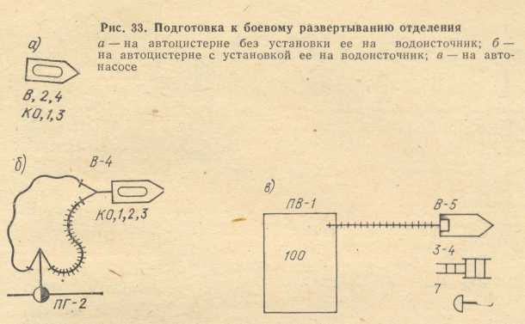

Упражнение № 1. Подготовка к боевому развертыванию отделения на автоцистерне без установки ее на водоисточник (рис. 33,а) включает в себя установку автоцистерны ближе к объекту занятия, личный состав открепляет пожарно-техническое оборудование, водитель переключает двигатель на насос, пожарный № 1 соединяет рукавную линию к напорному патрубку насоса и стволу.
Команда «автоцистерну к зданию! Отделение, готовьсь!»
Упражнение № 2. Подготовка к боевому развертыванию отделения на автоцистерне с установкой ее на водоисточник (рис. 33,6). Боевой расчет отрабатывает те же действия, что и в упражнении № 1, дополнительно - пожарный № 4 (для отделения с боевым расчетом 4 человека - пожарный № 2) с водителем устанавливают автоцистерну на водоисточник, присоединяют всасывающие рукава, водитель заполняет насос водой, работает на насосе.
Команда «автоцистерну на пожарный гидрант № 21 Отделение, готовьсь!
Упражнение № 3. Подготовка к боевому развертыванию отделения на автонасос (Рис. 33,в) включает установку автонасоса на водоисточник; присоединение всасывающих рукавов, заполнение насоса водой (пожарный № 5 и водитель), открепление пожарно-технического оборудования (все номера боевого расчета), снятие выдвижной пожарной лестницы (пожарные № 3, 4), пожарный № 6 выполняет обязанности связного. Пожарный № 7 готовит шанцевый инструмент. Весь личный состав после выполнения своих обязанностей строится у заднего колеса автомобиля лицом к объекту занятия.
Команда "Автонасос на пожарный водоем № 11 Отделение, готовьсь! Предварительное развертывание (рис. 34) производится по прибытии подразделения на пожар, если известно направление прокладки магистральной рукавной линии.
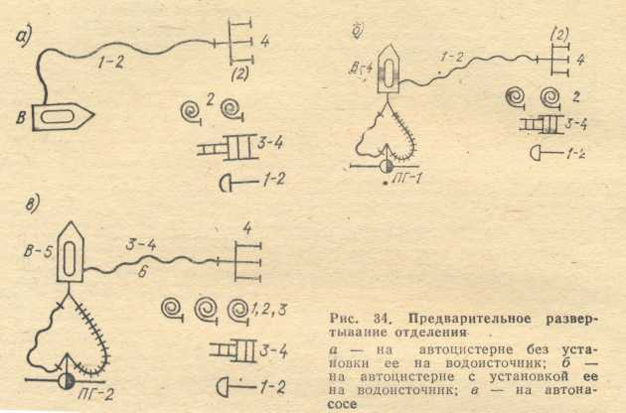

Упражнение № 4. Предварительное развертывание отделения на автоцистерне без установки ее на водоисточник (рис. 34,а). Пожарные № 1, 2 прокладывают магистральную рукавную линию от напорного патрубка насоса к разветвлению.. Пожарный № 2 переносит и устанавливает разветвление, переносит к нему напорные рукава для рабочих линий и ствол (стволы). Пожарный № 3 выполняет обязанности связного. Пожарный № 4 обеспечивает сохранность рукавных линий, работает на разветвлении. Пожарные № 3, 4 снимают с автомобиля и переносят к разветвлению выдвижную пожарную лестницу, пожарные №1,2 переносят ломовой и шанцевый инструмент. Водитель -переключает двигатель на насос, работает на насосе.
Команда "Автоцистерну к зданию! Предварительное развертывание с подготовкой ствола (указать какой), разветвление и выдвижную лестницу к зданию - марш!".
Упражнение №5. Предварительное развертывание отделения на автоцистерне с установкой ее на водоисточник (рис. 34,6). В дополнение к работам, проводимым при выполнении упражнения № 4, пожарный № 4 (для отделения с боевым расчетом 4 человека - пожарный № 2) с водителем устанавливают автоцистерну на водоисточник, присоединяют всасывающие рукава, водитель заполняет насос водой, работает на насосе.
Команда «Автоцистерну на пожарный гидрант № I! Предварительное развертывание с подготовкой ствола (указать какой), разветвление и выдвижную лестницу к зданию – марш».
Упражнение № 6. Предварительное развертывание отделения на автонасосе (рис. 34,б). Пожарные № 1, 2 переносят к месту установки разветвления напорные рукава для рабочих линий, стволы, ломовой и шанцевый инструмент. Пожарные № 3, 4 прокладывают магистральную рукавную линию с катушки, переносят к разветвлению выдвижную пожарную лестницу, пожарный № 4 переносит и устанавливает разветвление, работает на разветвлении. Пожарный № 5 и водитель устанавливают автонасос на водоисточник, присоединяют всасывающие рукава, пожарный № 5 обеспечивает сохранность рукавных линий, устанавливает рукавные мостки. Пожарный № 6 помогает прокладывать магистральную рукавную линию, выполняет обязанности связного. Пожарный № 7 переносит к разветвлению напорные рукава для замены и наращивания рукавных линий. Водитель с пожарным № 5 устанавливает автонасос на водоисточник, заполняет насос водой, работает на насосе.
Команда "Автонасос на пожарный гидрант № 2! Предварительное развертывание с подготовкой ствола (указать какой), разветвление и выдвижную лестницу к зданию - марш!".
Полное развертывание в зависимости от обстановки может производиться по прибытии подразделения к месту пожара, если по внешним признакам пожара можно определить позиции ствольщиков, после подготовки к боевому развертыванию или после предварительного развертывания; по указанию руководителя тушения пожара.
Полное развертывание заключается в быстром проведении разведки пожара, принятии мер к эвакуации и спасанию людей, введении первого ствола для тушения или защиты на решающем направлении боевых действий, выходе ствольщиков на позиции работ, ограничении распространения огня и быстрой ликвидации пожара.

10.2. Боевое развертывание отделения с подачей стволов без установки и с установкой автомобилей на водоисточник
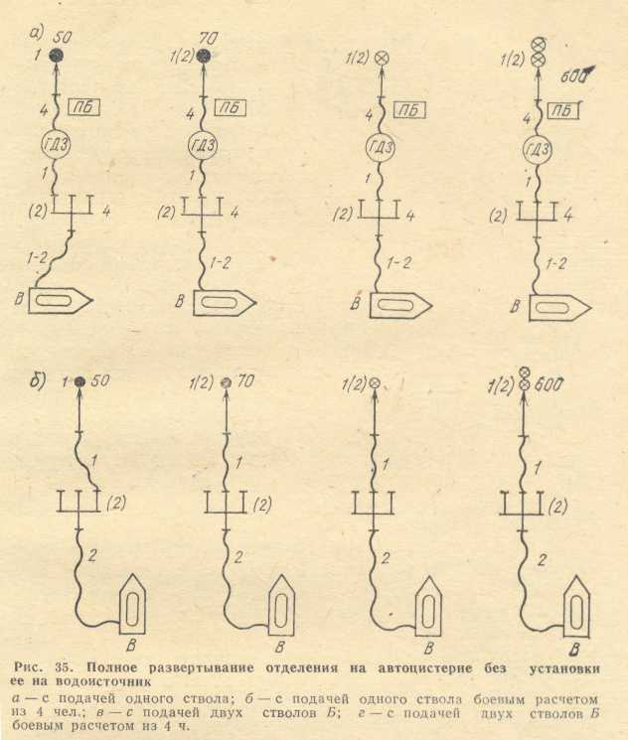
Боевое развертывание отделения на автоцистерне без установки ее на водоисточник (рис. 35).

Упражнение № 1. Полное развертывание отделения с подачей одного ствола (рис. 35, а). Пожарный № 1 с пожарным № 2 прокладывает магистральную рукавную линию от напорного патрубка насоса до разветвления, прокладывает рабочую линию от разветвления к стволу, работает со стволом. Пожарный № 2 с пожарным № 1 прокладывает магистральную рукавную линию, переносит и устанавливает разветвление, работает подстволыциком у пожарного № 1. Пожарный №3 выполняет обязанности связного, работает по указанию командира отделения. Пожарный • № 4 обеспечивает сохранность рукавных линий, работает на разветвлении. Водитель присоединяет рукавную линию к напорному патрубку насоса, переключает двигатель на насос, работает на насосе, обеспечивая подачу воды (раствора пенообразователя) из цистерны в рукавную линию.
Командир отделения, пожарные 1, 2 надевают противогазы и в составе звена газодымозащиты (ГДЗ) направляются в разведку, пожарный № 4 работает на посту безопасности (ПБ), поддерживая связь со звеном.
Команда "Автоцистерну к зданию! Звену ГДЗС со стволом (указать каким) в разведку-марш!".
Упражнение № 2. Полное развертывание отделения боевым расчетом 4 человека с подачей одного ствола (рис. 35, б). Пожарный № 1 прокладывает
рабочую рукавную линию от разветвления к стволу, работает со стволом. Пожарный № 2 прокладывает магистральную рукавную линию от напорного патрубка насоса к разветвлению, переносит и устанавливает разветвление, работает на разветвлении или подстволыциком. Водитель присоединяет рукавные линии к напорному патрубку насоса, работает на насосе.
Команда "Автоцистерну к зданию! Ствол (указать какой) на тушение-марш!"
Упражнение № 3. Полное развертывание отделения с подачей двух стволов Б (рис. 35, б). Пожарные № 1, 2 прокладывают магистральную рукавную линию от напорного патрубка насоса до разветвления, рабочие линии от крайних патрубков разветвления к стволам, работают со стволами. Пожарный № 2 переносит и устанавливает разветвление. Пожарный № 3 выполняет обязанности связного. Пожарный № 4 работает на разветвлении, обеспечивает сохранность рукавных линий. Водитель присоединяет ' рукавную линию к напорному патрубку насоса, переключает двигатель на насос, работает на насосе, обеспечивая подачу воды из цистерны в рукавную линяю,
Команда "Автоцистерну к зданию! Два ствола Б на тушение - марш!" .

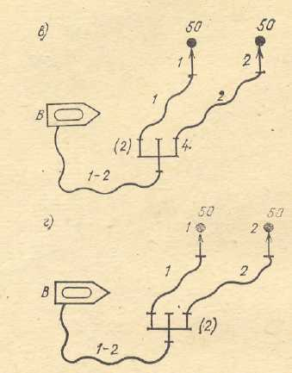
Упражнение № 4. Полное развертывание отделения с боевым расчетом 4 человека с подачей двух стволов Б (рис. 35, г).

Пожарные № 1, 2 прокладывают магистральную рукавную линию от напорного патрубка насоса к разветвлению, рабочие линии от крайних патрубков разветвления к стволам, работают со стволами. Пожарный № 2 переносит и устанавливает разветвление. Водитель присоединяет рукавную линию к напорному патрубку насоса, работает на насосе.
Команда "Автоцистерну к зданию! Два ствола Б на тушение - марш!
Боевое развертывание отделения на автоцистерне с установкой ее на водоисточник (рис. 36). В дополнение к действиям боевого расчета при выполнении упражнений № 1-4 водитель с пожарным № 4 (для отделения с боевым расчетом 4 человека - с пожарным № 2) устанавливают автоцистерну на водоисточник.
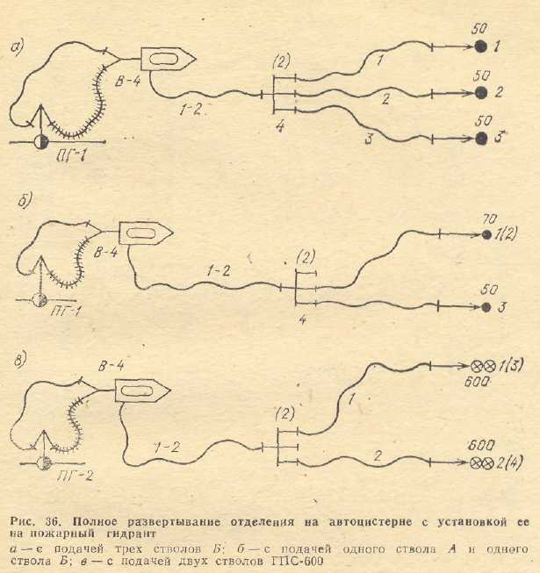

Упражнение № 5. Полное развертывание отделения с подачей трех стволов Б (рис. 36, а). Пожарные № 1, 2 прокладывают магистральную рукавную линию от напорного патрубка насоса к разветвлению, пожарный № 2 переносит и устанавливает разветвление. Пожарные № 1, 2/3 прокладывают рабочие рукавные линии от разветвления к стволам (№1-от левого, патрубка разветвления, № 2 - от центрального через переходную соединительную головку, № 3-от правого), работают со стволами. Пожарный № 4 работает на разветвлении. Водитель с пожарным № 4 устанавливает автоцистерну на водоисточник, работает на насосе.
Команда "Автоцистерну на пожарный гидрант №11! Три ствола Б на тушение - марш!".

Упражнение №6. Полное развертывание отделения с подачей одного ствола А и одного ствола Б (рис. 36, б). Пожарный № 1 с пожарным № 2 прокладывает магистральную рукавную линию от напорного патрубка насоса к разветвлению, прокладывает рабочую линию от центрального патрубка разветвления к стволу, работает со стволом Л. Пожарный № 2 с пожарным № 1 прокладывает магистральную рукавную линию, переносит и устанавливает разветвление, работает подствольщиком у пожарного № 1. Пожарный № 3 прокладывает рабочую линию от правого патрубка разветвления к стволу, работает со стволом Б. Пожарный' № 4 с водителем устанавливает автоцистерну на водоисточник, работает на разветвлении. Водитель с пожарным № 4 устанавливает автоцистерну на водоисточник, работает на насосе. Команда "Автоцистерну на пожарный гидрант № 11 Ствол А на тушение, ствол Б на защиту - марш!".
Упражнение" № 7. Полное развертывание отделения с подачей двух стволов ГПС-600 (рис. 36, б). Пожарные № 1, 2 прокладывают магистральную рукавную линию от напорного патрубка насоса к разветвлению, рабочие линии от крайних патрубков разветвления через переходные соединительные головки к стволам, работают со стволами. Пожарный № 2 переносит и устанавливает разветвление. Пожарный № 3 работает подствольщиком у пожарного № 1, пожарный № 4 с водителем устанавливает автоцистерну на водоисточник. работает подстволыциком у пожарного № 2. Водитель с пожарным № 4 устанавливает автоцистерну на водоисточник, работает на насосе.
Команда "Автоцистерну на пожарный гидрант № 2! Два ствола ГПС-600 на тушение-марш!".

Боевое развертывание отделения на автонасосе .
Упражнение №8. Полное развертывание отделения с подачей одного' ствола (рис. 37, а).
Пожарный № 1 с пожарным № 2 прокладывает рабочую рукавную линию от разветвления к стволу, работает со стволом. Пожарный № 3 с пожарным № 4 прокладывает магистральную рукавную линию с катушки от напорного патрубка насоса к разветвлению, работает подствольщиком у пожарного № 1, пожарный № 4 переносит и устанавливает разветвление, работает на нем. Пожарный № 5 с водителем устанавливает автонасос на водоисточник, обеспечивает сохранность магистральной рукавной линии. Пожарный № 6 выполняет обязанности связного. Пожарный № 7 обеспечивает сохранность рабочих рукавных линий. Водитель с пожарным № 5 устанавливает автонасос на водоисточник, работает на насосе.
Команда "Автонасос на пожарный гидрант № ?! Ствол (указать какой) на тушение - марш.
Упражнение №9. Полное развертывание отделения с подачей двух стволов Б (рис. 37, б). Пожарные № 1, 2 прокладывают рабочие рукавные линии от крайних патрубков разветвления к стволам, работают со стволами. Пожарный № 3 с пожарным № 4 прокладывает магистральную рукавную линию от напорного патрубка насоса к разветвлению, пожарный № 4 переносит и устанавливает разветвление, работает на нем. Пожарный № 5 с водителем устанавливает автонасос на водоисточник. Пожарный № 6 выполняет обязанности связного. Пожарный № 7 обеспечивает сохранность рукавных линий. Водитель с пожарным № 5 устанавливает автонасос на водоисточник, работает на насосе.
Команда "Автонасос на пожарный гидрант № 1! Два ствола Б на тушение - марш!".
Упражнение № 10. Полное развертывание отделения с подачей трех стволов Б (рис. 37, в). Пожарные № 1, 2, 3 прокладывают рабочие рукавные линии от разветвления к стволам (№ 1 - от левого патрубка разветвления, № 2 - от центрального через переходную соединительную головку, № 3 - от правого), работают со стволами. Пожарный № 4 с пожарным № 3 прокладывает магистральную рукавную линию с катушки от напорного патрубка -насоса к разветвлению, переносит и устанавливает разветвление, работает на нем. Пожарный № 5 с водителем устанавливает автонасос на водоисточник. Пожарный № 6 выполняет обязанности связного. Пожарный № 7 обеспечивает сохранность рукавных линий. Водитель с пожарным № 5 устанавливает автонасос на водоисточник, работает на насосе.
Команда "Автонасос на пожарный гидрант № 2! Три ствола Б на тушение-марш!".
Упражнение № 11. Полное развертывание отделения с подачей одного ствола Л и двух стволов Б (рис. 37, г). Пожарные № 1, 2, 3 прокладывают рабочие рукавные линии от разветвления к стволам, работают со стволами. Пожарный № 4 с пожарным № 3
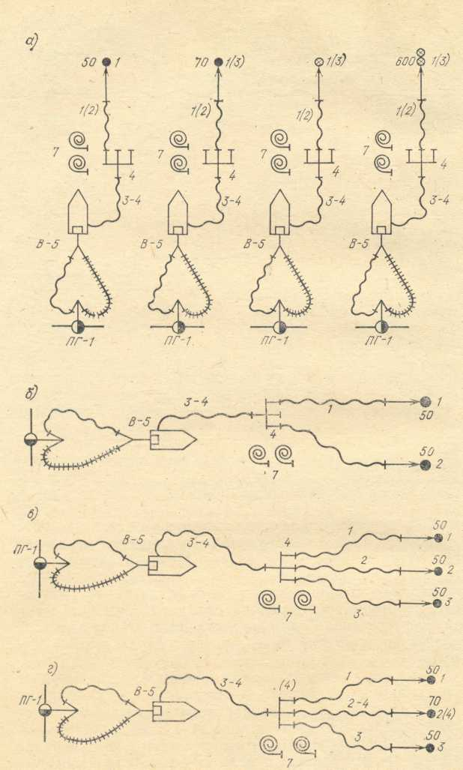

прокладывает магистральную рукавную линию от напорного патрубка насоса к разветвлению, переносит и устанавливает разветвление, с пожарным № 2 прокладывает рабочую линию, работает подстволыциком у пожарного № 2. Пожарный № 5 с водителем устанавливает автонасос на водоисточник. Пожарный № 6 выполняет обязанности связного. Пожарный № 7 обеспечивает сохранность рукавных линий, работает на разветвлении. Водитель с пожарным № 5 устанавливает автонасос на водоисточник, работает на насосе.
Команда "Автонасос на пожарный гидрант № I! Ствол А и два ствола Б на тушение - марш".
Упражнение № 12. Полное развертывание отделения с подачей двух стволов Л (рис. 37, д). Пожарный № 1 с пожарным № 3 -прокладывает рабочую рукавную линию от первого разветвления к стволу, работает со стволом. Пожарный № 2 с .пожарным № 4 прокладывает рабочую рукавную линию от второго разветвления к стволу, работает со стволом. Пожарный № 3' с пожарным № 4 прокладывает магистральную рукавную линию с катушки от левого напорного патрубка насоса к первому разветвлению, с пожарным № 1 прокладывает рабочую линию, работает подстволыциком у пожарного № 1. Пожарный № 4 с пожарным № 3 прокладывает магистральную рукавную линию, переносит и устанавливает первое разветвление, с пожарным № 2 прокладывает рабочую линию, работает подстволыциком у пожарного № 2. Пожарный № 5 с водителем устанавливает автонасос на водоисточник, обеспечивает сохранность рукавных линий, работает на разветвлениях. Пожарный № 6 с пожарным № 7 прокладывает магистральную линию из скаток от правого напорного патрубка насоса ко второму разветвлению, выполняет обязанности связного. Пожарный № 7 с пожарным № 6 прокладывает магистральную рукавную линию, переносит и устанавливает второе разветвление, обеспечивает сохранность рукавных линий. Водитель с пожарным № 5 устанавливает автонасос на водоисточник, работает на насосе.
Команда "Автонасос на пожарный водоем № I! Два ствола А на тушение - марш!".
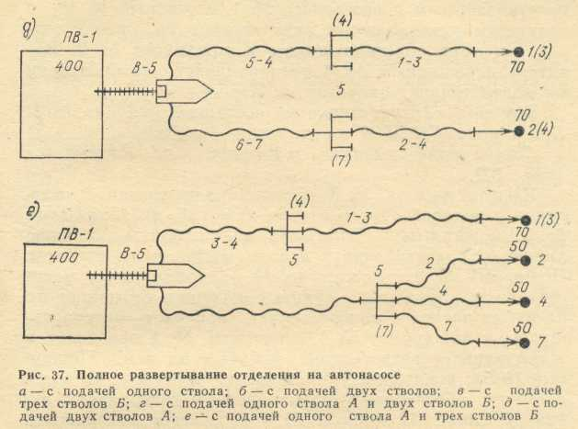
Упражнение № 13. Полное развертывание отделения с подачей одного ствола Л и трех стволов Б (рис. 37, е).

Пожарный № 1 с пожарным № 3 прокладывает рабочую рукавную линию от центрального патрубка первого разветвления к стволу, работает со стволом А. Пожарные № 2, 4, 7, прокладывают рабочие рукавные линии от второго разветвления к стволам, работают со стволами Б. Пожарный № 3 с пожарным № 4 прокладывает магистральную рукавную линию от левого напорного патрубка насоса к первому разветвлению, с пожарным № 1 прокладывает рабочую линию, работает подстволыциком -у пожарного № 1. Пожарный № 4 переносит и устанавливает первое .разветвление. Пожарный № 5 с водителем устанавливает автонасос на водоисточник, работает на разветвлениях. Пожарный № 6 с пожарным № 7 прокладывают магистральную рукавную линию от правого напорного патрубка насоса ко второму разветвлению, выполняет обязанности связного. Пожарный № 7 переносит и устанавливает второе разветвление. Водитель с пожарным № 5 устанавливает автонасос на водоисточник, работает на насосе.
Команда "Автонасос на пожарный водоем № I! Ствол А и три ствола Б на тушение - марш!
Боевое развертывание отделения от места работы к водоисточнику (рис. 38). Упражнение № 1. Полное развертывание отделения на автоцистерне от места работы к водоисточнику
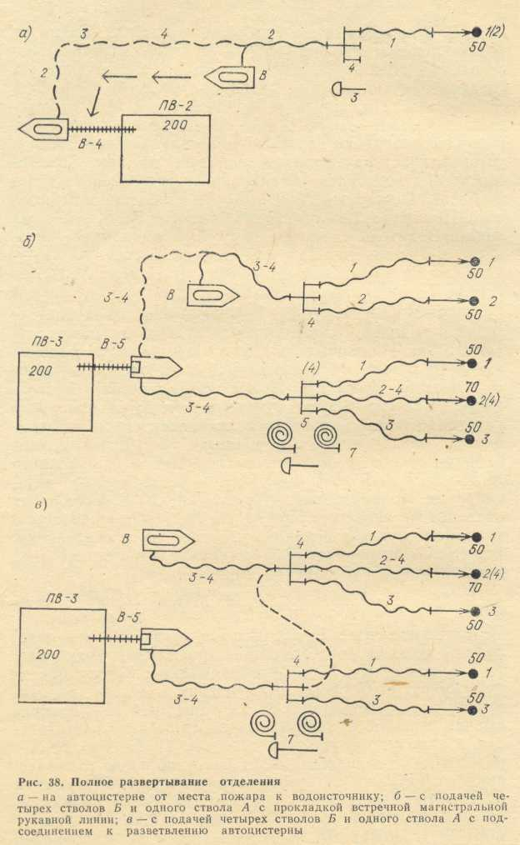

(рис, 38, а). Пожарный № 1 прокладывает рабочую рукавную линию от разветвления к стволу. Работает со стволом. Пожарный № 2 прокладывает магистральную рукавную линию от напорного патрубка насоса к разветвлению, работает подствольщиком. При передвижении автоцистерны на водоисточник пожарные № 2, 3, 4 прокладывают магистральную рукавную линию из пачек (скаток), соединяют рукава между собой, пожарный № 3 работает шанцевым инструментом, пожарный № 4 с водителем устанавливает автоцистерну на водоисточник, работает на разветвлении. Водитель присоединяет магистральную линию к напорному патрубку насоса, работает на насосе, по израсходовании воды в емкости автоцистерны отсоединяет магистральную линию, перегоняет автомобиль, устанавливает его на водоисточник, присоединяет проложенную магистральную линию к напорному патрубку насоса, работает на насосе и радиостанции.
Команда "Автоцистерну на пожарный водоем № 2! Магистральную линию к разветвлению - марш!".
Упражнение № 2. Полное развертывание отделения с подачей четырех стволов Б и одного ствола Л с прокладкой встречной магистральной рукавной линии (рис. 38, б) заключается в том, что автоцистерну устанавливают ближе к объекту пожара (занятия), прокладывают магистральную рукавную линию к объекту поджара (занятия), устанавливают разветвление и подают два ствола Б. Затем прокладывают магистральную рукавную линию к водоисточнику, присоединяют ее к одному из напорных патрубков автонасоса и к разветвлению автоцистерны. Автонасос устанавливают на водоисточник, от второго напорного патрубка насоса прокладывают магистральную рукавную линию к объекту пожара (занятия), устанавливают разветвление и подают два ствола Б и один ствол А.
Отделение на автоцистерне - пожарные №1,2 переносят напорные рукава, прокладывают рабочие рукавные линии от разветвления к стволам, работают со стволами Б. Пожарные № 3, 4 прокладывают магистральную рукавную линию от напорного патрубка насоса к разветвлению, устанавливают разветвление и прокладывают встречную магистральную рукавную линию от разветвления к водоисточнику.
Отделение на автонасосе пожарные № 1, 2 прокладывают рабочие - рукавные линии от разветвления к стволам, работают со стволами: № 1 и 3 со стволами
Б, № 2 со стволом Л. Пожарный № 4 с пожарным № j прокладывает магистральную рукавную линию с катушки от напорного патрубка насоса к разветвлению, устанавливает разветвление, работает подстволыциком у пожарного № 2. Пожарный № 5 с водителем устанавливает автонасос на водоисточник, работает на разветвлениях. Пожарный №.6 выполняет обязанности связного. Пожарный №7 обеспечивает сохранность рукавных линий, переносит к разветвлениям напорные рукава для замены или наращивания линий, работает шанцевым инструментом. Водитель с пожарным №5 устанавливает автонасос на водоисточник, работает на насосе.
Команда "Караул! Автоцистерну к зданию, автонасос на пожарный водоем Л1' 3, четыре ствола Б и один ствол А на тушение с прокладкой встречной магистральной рукавной линии - марш".
Упражнение №3. Полное развертывание отделений с подачей четырех стволов Б и одного ствола Л с подсоединением к разветвлению автоцистерны (рис. 38, в) заключается в том, что автоцистерну устанавливают ближе к объекту пожара (занятия), прокладывают магистральную рукавную линию к объекту пожара (занятия), устанавливают разветвление и подают два ствола Б. Автонасос устанавливают на водоисточник, прокладывают магистральную рукавную линию к объекту пожара (занятия), устанавливают разветвление и подают два ствола Б, после чего соединяют разветвление автонасоса с разветвлением автоцистерны и подают один ствол Л от разветвления автоцистерны.
Отделение на автоцистерне - .боевой расчет выполняет те же действия, что и в упражнении № 2, без прокладки встречной магистральной рукавной линии.
Отделение на автонасосе - пожарный № 1 прокладывает рабочую рукавную линию от левого патрубка разветвления к стволу, работает со стволом Б. Пожарный № 2 прокладывает рабочую рукавную линию от центрального патрубка разветвления автоцистерны к стволу, работает со стволом Л. Пожарный № 3 с пожарным № 4 прокладывает магистральную рукавную линию от напорного патрубка автонасоса к разветвлению автонасоса, прокладывает рабочую рукавную линию от правого патрубка, разветвления к стволу, работает со стволом Б. Пожарный № 4 с пожарным № 3 прокладывает магистральную рукавную линию, устанавливает разветвление автонасоса и соединяет его с разветвлением автоцистерны, работает у пожарного № 2 подстволыциком. Пожарный № 5 с водителем устанавливает автонасос на водоисточник, работает на разветвлениях, обеспечивает сохранность магистральных линий, устанавливает рукавные мостки. Пожарный № 6 выполняет обязанности связного. Пожарный № 7 осуществляет наблюдение за рабочими линиями, переносит к разветвлениям рукава для замены и наращивания линий, работает шанцевым инструментом. Водитель с пожарным № 5 устанавливает автонасос на водоисточник, работает на насосе.
Команда "Караул! Автоцистерну к зданию. Автонасос на пожарный водоем № 3. Четыре ствола Б и один ствол А на тушение с подсоединением к разветвлению автоцистерны - марш!".
Боевое развертывание отделения с подачей ствола при заборе воды с помощью гидроэлеватора (рис. 39).
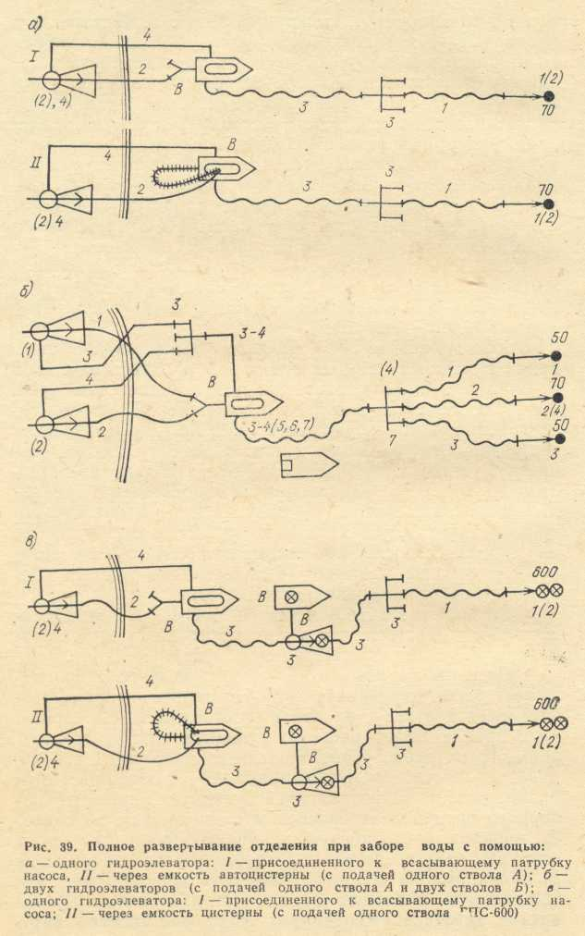

Упражнение № 1. Полное развертывание отделения с подачей ствола Л при заборе воды с помощью одного гидроэлеватора (рис. 39, а). Пожарный № 1 прокладывает рабочую рукавную линию от разветвления к стволу, работает со стволом. Пожарный № 2 прокладывает рукавную линию от всасывающего патрубка насоса к гидроэлеватору или от гидроэлеватора в емкость автоцистерны, переносит и устанавливает гидроэлеватор, работает подстволыциком. Пожарный № 3 прокладывает магистральную рукавную линию от одного напорного патрубка насоса к разветвлению, устанавливает разветвление, работает на нем, выполняет обязанности связного. Пожарный № 4 прокладывает рукавную линию от другого напорного патрубка насоса к гидроэлеватору, присоединяет соединительные рукавные головки к гидроэлеватору, опускает его в водоисточник, обеспечивает работу гидроэлеватора. Водитель присоединяет рукавные линии к напорным патрубкам насоса, снимает заглушку со всасывающего патрубка насоса, навинчивает рукавный водосборник, присоединяет рукавную линию от гидроэлеватора, работает на насосе, создавая необходимый напор и, обеспечивая подачу воды. на пожар и на пополнение емкости цистерны.
Команда "Отделение! Автоцистерну на водоем с помощью гидроэлеватора Г-600, ствол А на тушение- марш!".
Упражнение №2. Полное развертывание отделений с подачей одного ствола Л в двух стволов Б при заборе воды с помощью двух гидроэлеваторов (рис. 39,6).
Отделение на автоцистерне - пожарный № 1 прокладывает рукавную линию от всасывающего патрубка насоса к первому гидроэлеватору, переносит и устанавливает гидроэлеватор. Пожарный № 2 прокладывает рукавную линию от всасывающего патрубка насоса ко второму гидроэлеватору, переносит и устанавливает гидроэлеватор. Пожарные № 3, 4 прокладывают рукавную линию от одного напорного патрубка насоса до разветвления, переносят к водоисточнику разветвление и прокладывают рукавные линии от разветвления до гидроэлеваторов, соединяют рукавные линии с разветвлением и гидроэлеваторами, опускают гидроэлеваторы в водоисточник. Пожарный № 3 работает на разветвлении, пожарный № 4 работает на гидроэлеваторах. Водитель навинчивает на всасывающий патрубок насоса рукавный водосборник и присоединяет рукавные линии от гидроэлеваторов к нему, присоединяет рукавную линию от разветвления к напорному патрубку насоса, работает на насосе.
Отделение на автонасосе - пожарный № 1 прокладывает магистральную рукавную линию от левого патрубка разветвления к стволу, работает со стволом Б. Пожарный № 2 прокладывает рабочую рукавную линию от центрального патрубка разветвления к стволу, работает со стволом А. Пожарный № 3 с пожарным № 4 прокладывает магистральную рукавную линию от второго напорного патрубка насоса автоцистерны, прокладывает рабочую рукавную линию от правого разветвления к стволу, работает со стволом Б. Пожарный № 4 с пожарным № 3 прокладывает магистральную рукавную линию, переносит и устанавливает разветвление, работает подстволыциком у пожарного № 2. Пожарные № 5, 6, 7 помогают прокладывать магистральную рукавную линию от автоцистерны к месту пожара (занятия). Если это расстояние значительное, прокладку линии производить ходом автомобиля. Пожарный Л'° 5 обеспечивает сохранность рукавных линий. Пожарный Л10 6 выполняет обязанности связного. Пожарный № 7 работает на разветвлении.
Команда "Караул! Полное развертывание с подачей одного ствола А и двух стволов Б при помощи двух гидроэлеваторов Г-600 - марш!".
Упражнение. № 3. Полное развертывание отделения с подачей ствола ГПС-600 при заборе воды с помощью одного гидроэлеватора (рис. 39,в)."В дополнение к действиям при выполнении упражнения № 1 пожарный № 3 переносит и устанавливает пеносмеситель, работает на нем. Водитель автомобиля' пенного тушения присоединяет рукавную линию к пеносмесителю, обеспечивает подачу пенообразователя в пеносмеситель.
Команда "Автоцистерну на пожарный водоем с помощью гидроэлеватора Г-600, ствол ГПС-600 на тушение - марш".
Боевое развертывание отделения и караула с установкой лафетного ствола (рис. 40, 41). Упражнение № 1. Полное развертывание отделения на автоцистерне без установки ее на водоисточник с подачей воды (пены) через стационарный лафетный ствол (рис. 40, а)-. Производится как при движении пожарного автомобиля, так и при стоянке на боевой позиции. Управление работой лафетного ствола осуществляется из кабины водителем и командиром отделения. Пожарные № 1, 2, 4 работают по указанию командира отделения. Пожарный № 3 выполняет обязанности связного.
Команда "Автоцистерну к зданию! Лафетный ствол со спрыском 32 мм на тушение - марш!".
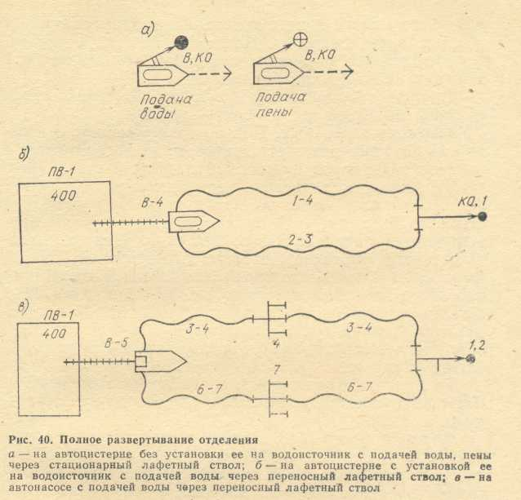

Упражнение № 2. Полное развертывание отделения на автоцистерне с установкой ее на водоисточник с подачей воды через переносный лафетный ствол (рис. 40, б). Командир отделения переносит и устанавливает лафетный ствол, совместно с пожарным № 1 управляет стволом. Пожарный № 1 с пожарным № 4 прокладывает рукавную линию от одного напорного патрубка насоса к стволу, управляет стволом. Пожарный № 2 с пожарным № 3- прокладывает рукавную линию от второго напорного патрубка насоса к стволу. Пожарный № 3 выполняет, обязанности связного. Пожарный № 4 с водителем устанавливает автоцистерну на водоисточник, обеспечивает сохранность рукавных линий. Водитель работает на насосе.
Команда "Автоцистерну на пожарный водоем № I! Лафетный ствол со спрыском 32 мм. на тушение - марш".
Упражнение № 3. Полное развертывание отделения на автонасосе с подачей воды через переносный лафетный ствол (рис. 40, в). Пожарные №№ 3, 4 прокладывают рукавную линию с катушки от одного напорного патрубка насоса к разветвлению и от разветвления к стволу, устанавливают первое разветвление. Пожарный № 5 с водителем устанавливает автонасос на водоисточник, обеспечивает сохранность рукавных линий. Пожарные № 6, 7 прокладывают рукавную линию из скаток или "гармошки" от второго напорного патрубка насоса к разветвлению и стволу, устанавливают второе разветвление. Пожарные № 4, 7 работают на разветвлениях. Водитель работает на насосе.
Команда "Автонасос - на пожарный водоем № I лафетный ствол со спрыском 32 мм на тушение -марш!".
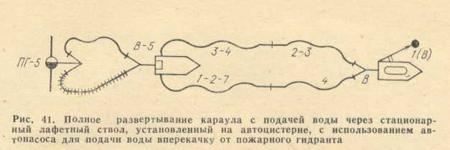
Упражнение №4. Полное развертывание караула с подачей воды через стационарный лафетный ствол, установленный на автоцистерне с использованием автонасоса для подачи воды в перекачку от пожарного гидранта .(рис. 41).

Отделение на автоцистерне - пожарный № 1 с водителем работает со стволом. Пожарные № 2, 3, 4 прокладывают встречные магистральные рукавные линии к автонасосу, установленному на пожарном гидранте и работают шанцевым инструментом.
Отделение на автонасосе - пожарные № 1, 2, 3, 4, 7 прокладывают магистральные рукавные линии от автонасоса, установленного на пожарном гидранте, к автоцистерне, работают шанцевым инструментом. Пожарный № 5 с водителем устанавливает автонасос на пожарный гидрант и обеспечивает сохранность рукавных линий. Пожарный № 6 выполняет обязанности связного. Водитель работает на насосе.
Команда "Караул! Автонасос на пожарный гидрант № 5, автоцистерну с лафетным стволом к зданию - марш!".
Боевое развертывание отделения с установкой пеногенераторов и пеноподъёмников и подачей воздушно-механической и химической пены (рис. 42). Упражнение № 1. Полное развертывание отделения с установкой пеносмесителя и подачей ствола для формирования воздушно-механической пены низкой и средней кратности (рис. 42, а). Пожарный № 1 с пожарным № 2 прокладывает рабочую рукавную линию от разветвления к стволу и работает со стволом. Пожарный № 3 с пожарным № 4 прокладывает магистральную рукавную линию с катушки от напорного патрубка насоса к пеносмесителю и разветвлению, работает подстволыциком. Пожарный № 4 переносит и устанавливает разветвление, работает на нем. Пожарный № 5 с водителем устанавливает автонасос на водоисточник. Пожарный № 6 выполняет обязанности связного. Пожарный № 7 переносит и устанавливает пеносмеситель, следит за его работой. Водитель работает на насосе. Водитель автомобиля пенного тушения присоединяет рукавную линию к пеносмесителю, обеспечивает подачу пенообразователя в пеносмеситель.
Команда. "Автонасос на пожарный водоем № 11 Пеносмеситель к объекту пожара, ствол СВП-4 (ГПС-600) на тушение - марш!".
Упражнение 2. Полное развертывание отделения с установкой пеногенератора и подачей ствола для формирования химической пены (рис. 42,6). Действия боевого расчета те же, что
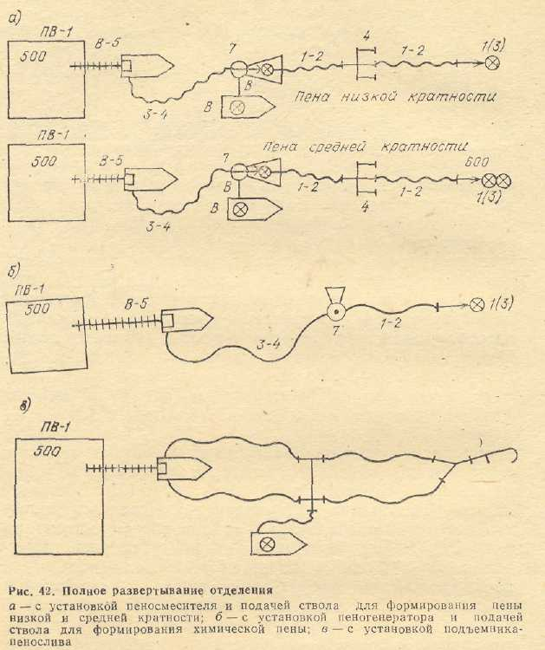

и при выполнении упражнения № 1, дополнительно: пожарный № 7 переносит и устанавливает пеногенератор и засыпает в него пенопорошок. Пожарные № 2, 4, 5, 6 подносят к пеногенератору банки с пенопорошком и вскрывают их.

Упражнение № 3. Полное развертывание отделения с установкой подъемника-пенослива (рис. 42, в).
Снятие, переноска и установка подъемника-пенослива. Командир отделения и водитель автомобиля пенного тушения снимают и передают пожарным оборудование подъемника. Пожарные № 1, 2 переносят к месту установки корпус подъемника. Пожарные № 1, 7 соединяют корпус подъемника с лафетом. Пожарный № 3 переносит удлинитель и с пожарным № 2 соединяет его с внутренней трубой (телескопом) корпуса .подъемника. Пожарный •№ 4 переносит пенослив, гребенку с ГПС-600 и соединяет его с удлинителем. Пожарный № 6 переносит шест и два оттяжных каната и присоединяет их к скобам корпуса подъемника. Пожарные № 6, 7 переносят и устанавливают лафет, соединяют его с корпусом подъемника. После сборки все пожарные устанавливают подъемник в вертикальное положение, приставляют его к резервуару. Пожарный № 1 выдвигает внутреннюю трубу, фиксирует чекой. Пожарные № 6, 7 работают с шестом и канатами. Водитель и пожарный № 5 устанавливают автонасос на водоисточник.
Команда "Пеноподъемник на резервуар - ставь!".
Опускание, переноска и укладка подъемника на автомобиль. Упражнение выполняется в обратной последовательности.
Команда "Пеноподъемник на автомобиль - убрать!".
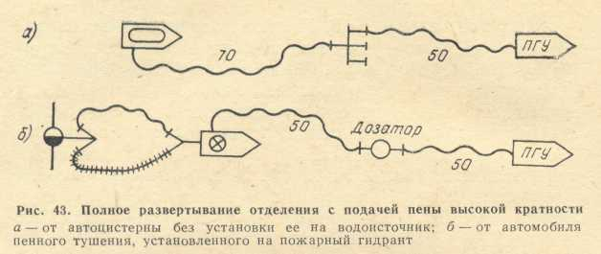
Боевое развертывание отделения с подачей высокократной пены (рис. 43), Воздушно-механическую пену высокой кратности получают при подаче раствора пенообразователя с водой через пеногенераторную установку ПГУ-400 (130), которая может работать от автоцистерны без установки ее на водоисточник или от автомобиля пенного тушения, установленного на водоисточник, через дозатор, установленный на рукавной линии к ПГУ-400 (130) (рис. 43).

Установка автомобилей на водоисточники, прокладка и соединение рукавных линий от автомобилей, подающих водный раствор пенообразователя к пеногенераторной установке, приведение пеногенераторной установки в рабочее положение осуществляется боевыми расчетами основных пожарных автомобилей.
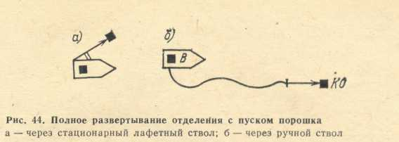
Боевое развертывание отделения автомобиля порошкового тушения с подачей стволов и пуском порошка (рис.44).

Упражнение № 1. Полное развертывание отделения с пуском порошка через стационарный лафетный ствол (рис. 44, а). Командир отделения управляет стволом. Водитель работает на компрессорной установке и обеспечивает пуск порошка через ствол.
Команда "Автомобиль к объекту пожара! Лафетный ствол на тушение-марш!".
Упражнение № 2. Полное развертывание отделения с пуском порошка через ручной ствол (рис.44,б). Командир отделения прокладывает к объекту пожара рукавную линию с катушки и работает со стволом. Водитель присоединяет рукавную линию к патрубку и работает на компрессорной установке, обеспечивая пуск порошка через ствол.
Команда "Автомобиль к объекту пожара! Ручной ствол на тушение - марш!".
При работе со стволами с пуском порошка обязательно надевать респиратор. Работая в зоне опасного теплового воздействия, надевать теплоизоляционный костюм.
Боевое развертывание отделения специального автомобиля. Автомобиль связи и освещения пожарный (рис.45).
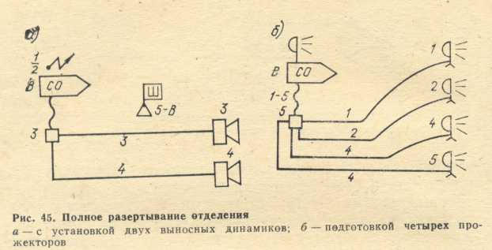
Упражнение № 1. Полное развертывание отделения с установкой средств связи (рис.45,а).

Командир отделения, получив задание, руководит работой отделения и отвечает за выполнение правил техники безопасности. Пожарный № 1 устанавливает связь с ЦППС, работает на коммутаторе и усилителе, поддерживает связь с боевыми участками и тылом, ведет рабочий журнал. Пожарный № 2 поддерживает связь с боевыми участками и тылом, ведет записи распоряжений РТП и НШ, вы" дает носимые радиостанции и ведет учет их работы; пожарные № 3, 4 устанавливают выносные динамики, работают на боевых участках; пожарный № 3 устраняет повреждения на линии; пожарный № 4 подключает городской телефон и сообщает на ЦППС его номер; пожарный № 5 с водителем устанавливает штабной стол;
пожарный № 5 подключает переменный ток, работает на боевом участке; водитель включает генератор, следит за показаниями приборов.
Команда "Отделение! Полное развертывание с установкой двух выносимых динамиков к зданию - марш!"
Упражнение № 2. Полное развертывание отделения с установкой средств освещения (рис, 45,6). Командир отделения, получив задание, руководит работой отделения и отвечает за выполнение правил техники безопасности. Пожарные № 1, 5 прокладывают магистральную линию, переносят электроразветвление. Пожарные № 1, 2, 4, 5 прокладывают кабели от разветвления к прожекторам, переносят прожекторы, следят за их работой. Пожарный № 3 работает со стационарным прожектором: Водитель включает генератор и следит за работой приборов на электрощитке.
Команда "Отделение! Полное развертывание с установкой четырех прожекторов к зданию- марш!".
Автомобиль технической службы, пожарный (рис.46). Упражнение № 3. Полное развертывание отделения с подготовкой дымососа, отбойного молотка и бетонолома (рис.46).
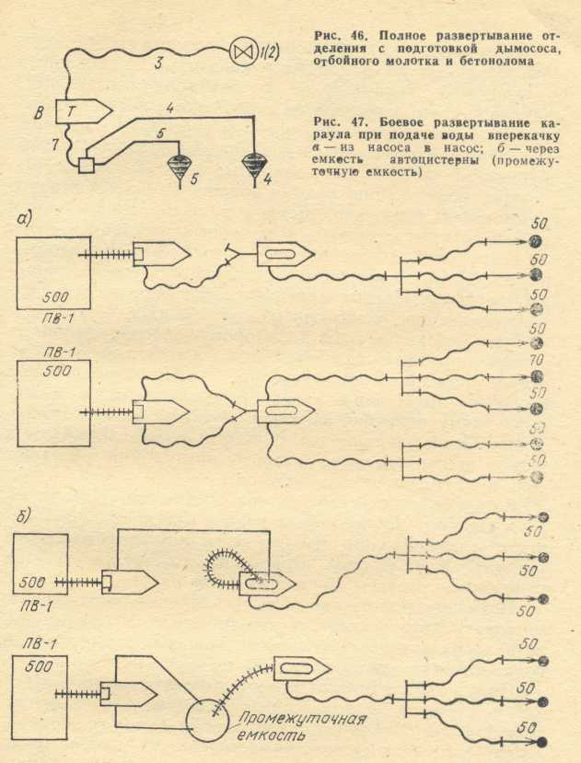

Пожарные № 1, 2 переносят пневматический дымосос, мягкие рукава, соединяют их между собой, присоединяют к шлангу. Пожарный № 3 прокладывает . к дымососу резино - тканевые рукава воздушной линии, следит за ее работой. Пожарные № 4, 5 прокладывают ответвленные линии от коллектора, переносят отбойный молоток и бетонолом, работают с ними. Пожарный № 7 прокладывает резино-тканевые рукава второй воздушной линии, переносит и устанавливает коллектор для пневмоинструмента, подключает ответвленные линии, работает шанцевым инструментом. Водитель присоединяет рукава воздушных линий к воздухосборнику, обеспечивает подачу воздуха следит за его давлением.
Команда "Отделение! Полное развертывание с подготовкой дымососа, отбойного молотка и бетонолома к зданию - марш!"
Боевое развертывание караула с подачей стволов при работе вперекачку с применением насосно-рукавного автомобиля (рис.47). Перекачка воды может осуществляться двумя способами: непосредственно из насоса в насос (последовательная работа насосов) и через бак автоцистерны, используемый как промежуточная емкость, или через, промежуточную емкость.
При перекачке воды первым способом (рис. 47, а) необходимо согласовывать работу головного и последующих насосов и поддерживать избыточный напор перед последующим насосом не менее 100 кПа, что создает определенную трудность при регулировании работы насосами и не исключает возможности срыва работы насосно-рукавных систем.
При перекачке воды вторым способом (рис. 47, б) не требуется точного согласования работы насосов, поэтому этот способ является более простым. Контроль за работой в этом случае осуществляется по уровню воды в баке автоцистерны (промежуточной емкости).
При перекачке воды по первому способу следует соблюдать определенную последовательность операций:
проложить напорные рукава между, пожарными автомобилями. Прокладку рукавов можно осуществлять по одной или двум параллельным линиям. Расстояние между соседними пожарными автомобилями в случае перекачки воды по двум параллельным рукавным линиям может быть в четыре раза большим, чем при прокладке рукавов в одну линию;
напорные пожарные рукава от пожарного автомобиля, установленного на водоисточнике, присоединяют к всасывающему патрубку второго пожарного автомобиля через рукавный водосборник; от напорных патрубков второго пожарного автомобиля прокладывают напорные рукава к месту пожара;
включить пожарный насос автомобиля, стоящего у водоисточника, дать воду во второй пожарный насос, который должен быть подготовлен к работе, но сцепление выключено, а все вентили и задвижки водопенных коммуникаций должны быть закрыты;
при поступлении воды в пожарный насос второго автомобиля включить пожарный насос сцеплением и плавно открыть -задвижки напорных патрубков.
В процессе работы насоса по перекачке воды необходимо следить за напором и регулировать его изменением частоты вращения вала центробежного насоса, поддерживая напор у второго насоса 100 кПа.
При перекачке воды по второму способу напорные пожарные рукава от первого насоса прокладывают в бак второй пожарной автоцистерны. Всасывающие рукава второй и последующих автоцистерн присоединяют к всасывающему патрубку насоса и опускают в бак автоцистерны. После заполнения цистерны водой включают в работу пожарный насос второго автомобиля и подают воду к месту пожара из цистерны.
Во время работы необходимо следить за уровнем воды в цистерне. Если уровень воды в цистерне начнет понижаться, необходимо увеличить подачу первого насоса или уменьшить подачу второго насоса, что достигается изменением частоты вращения вала насоса.
Исходное положение для выполнения упражнения:
отделения автоцистерны и насосно-рукавного автомобиля находятся у места условного пожара, расстояние до водоисточника составляет 500 м.
По команде "Автоцистерну установить на расстояние 140 м от места пожара, магистральную линию проложить ходом автомобиля, три ствола Б на тушение - марш! Автонасос на пожарный водоем № 1, магистральную линию от автоцистерны к водоисточнику проложить!" боевой расчет автоцистерны снимает с автомобиля необходимое пожарно-техническое оборудование; пожарные № 1, 2, 3 устанавливают разветвление, прокладывают от него рабочие рукавные линии и работают со стволами; водитель и пожарный № 4 прокладывают магистральную рукавную линию от разветвления в сторону водоисточника, устанавливают автоцистерну на перекачку, после чего:
для первого способа-перекачки присоединяют к всасывающему патрубку, насоса автоцистерны рукавный водосборник и к нему магистральную рукавную линию, проложенную отделением насосно-рукавного автомобиля;
для второго способа перекачки опускают в горловину бака автоцистерны (в промежуточную емкость) всасывающую линию автоцистерны и магистральную рукавную линию, проложенную отделением насосно-рукавного автомобиля; пожарный № 4 следит за рукавными линиями, опущенными в емкость и за уровнем воды в емкости. Боевой расчет насосно-рукавного автомобиля прокладывает магистральную рукавную линию от автоцистерны к водоисточнику ходом автомобиля с использованием рукавной катушки; устанавливает автонасос на водоисточник и по команде подает воду в рукавную линию.
Боевое развертывание отделения с применением автомобиля газоводяного тушения (АГВТ-100). Работа автомобиля газоводяного тушения на пожарах осуществляется совместно с другими автомобилями, обеспечивающими питание системы коммуникаций водой на формирование огнетушащей струи, защиту и охлаждение АГВТ-100. Питание коммуникаций осуществляется по прорезиненному рукаву диаметром 150 мм от одной станции автонасосной или по рукавам диаметром 77 мм от трех автонасосов (рис. 48).
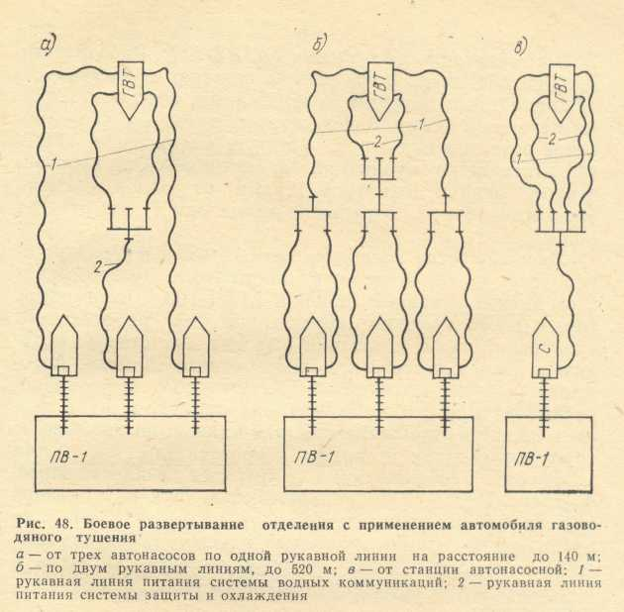

Личный состав боевых расчетов этих отделений устанавливает автомобили на водоисточники, прокладывает и соединяет рукавные линии к АГВТ-100. Автомобиль газоводяного тушения своим ходом без работающего турбореактивного двигателя выходит на боевую позицию и закрепляется с помощью ручного тормоза. Автомобильный двигатель включается, коробка передач переключается в положение "задний ход", под задние колеса ставятся тормозные колодки-клинья, на выхлопную трубу автомобиля ставится искрогаситель, на борта платформы навешиваются и крепятся теплозащитные фартуки. После этого подключаются рукава питания системы орошения, и подается, вода, затем подключаются рукава для питания системы водных коммуникаций АГВТ-100. Запускается турбореактивный двигатель и при достижении 7000 мин-' подается вода в огнетушащую струю.
При сложной обстановке пожара допускается движение автомобиля задним ходом на боевую позицию с работающим турбореактивным двигателем (до 5000 мин-') под дополнительной защитой своей системы орошения и огнетушащей струи. При этом рукавные линии по мере продвижения установки к месту пожара должны переноситься пожарными.
10.3. Боевое развертывание от МП-800, МП-1600 с подачей стволов А и Б
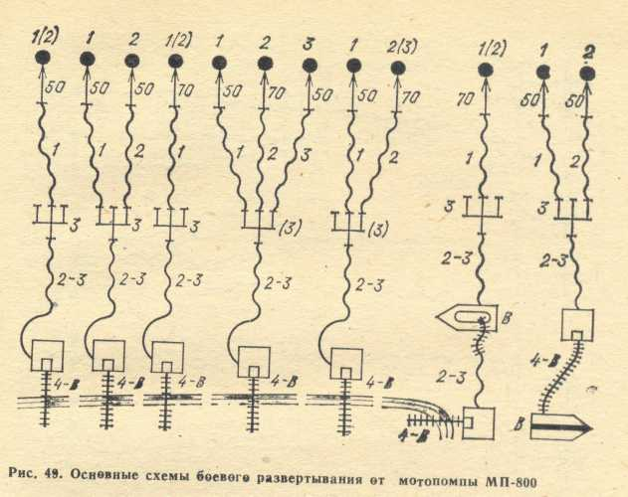
Боевое развертывание от МП-800 (рис. 49).

Вывозимую на автоцистерне мотопомпу МП-800 можно использовать для забора воды из открытых водоисточников и подачи ее к месту пожара или в автоцистерну способом "вперекачку".
При боевом развертывании от мотопомпы по команде "Мотопомпу на водоем № 1, ствол Б по маршевой лестнице во второй этаж - марш!" пожарные № 2, 3, 4 и водитель переносят мотопомпу к водоему. Пожарный № 4 устанавливает мотопомпу на водоем и следит за ее работой, водитель включает двигатель. Пожарные № 2, 3 прокладывают магистральную линию от мотопомпы к месту пожара и устанавливают разветвление. Пожарный. № 1 от разветвления прокладывает ответвленную рукавную линию до позиции ствола и работает со стволом. Пожарный № 2 при необходимости выполняет обязанности подстволыцика. Пожарный № 3 работает на разветвлении.
При подаче воды к месту пожара способом "вперекачку" пожарные № 2, 3, 4 и водитель снимают мотопомпу с автоцистерны и переносят ее к водоисточнику. Пожарный № 4 устанавливает мотопомпу на водоем и следит за ее работой. Водитель включает двигатель мотопомпы, после чего переходит к автоцистерне и работает на насосе. Пожарные № 2 и 3 прокладывают рукавную линию от мотопомпы к автоцистерне и от автоцистерны магистральную линию к разветвлению, пожарный № 1 выполняет обязанности подствольщика, пожарный №3 работает на разветвлении. Пожарный № 1 подносит разветвление, прокладывает ответвленную рукавную линию от разветвления к позиции ствола и работает со стволом.
Боевое развертывание от МП-1600 (рис. 50). Мотопомпа МП-1600 транспортируется на прицепе любым видом транспорта, а на небольшие расстояния может быть доставлена вручную. Мотопомпа используется для подачи воды или воздушно-механической пены к месту пожара с забором воды из открытых водоисточников или для перекачки воды из водоемов в автоцистерну.

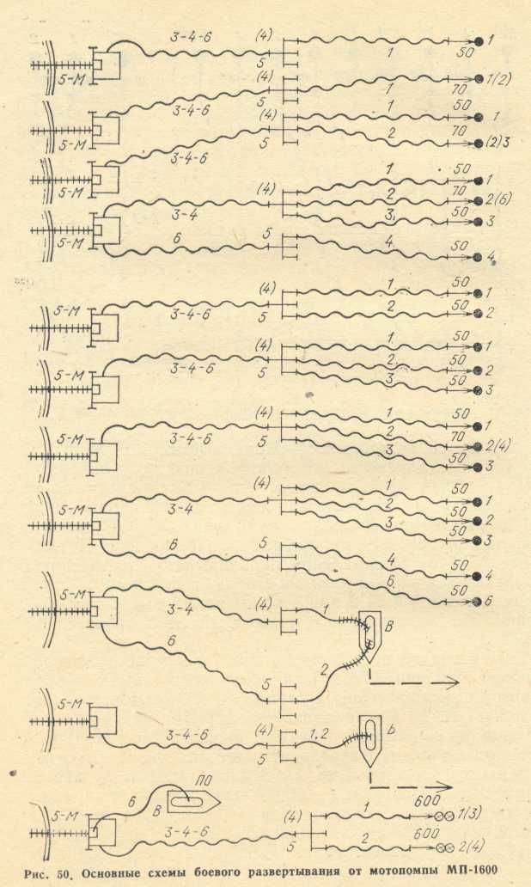

При боевом развертывании от мотопомпы по команде "Мотопомпу на водоем № 1, ствол А на тушение- Марш!" пожарный № 1 прокладывает ответвленную рукавную линию от разветвления до позиции ствола и работает со стволом. Пожарный № 2 работает подстволиком. Пожарные № 3, 4, 6 прокладывают магистральную рукавную линию от мотопомпы к месту пожара, пожарный № 4 переносит и устанавливает разветвление. Пожарный № 5 с мотористом устанавливает мотопомпу на водоем и работает на разветвление, моторист работает на мотопомпе.
Предельные расстояния магистральных рукавных линий при подаче воды насосами пожарных мотопомп приведены в таблице.
Основные тактико-технические данные мотопомп МП-800 и МП-1600
МП-800 МП-1600
Габаритные размеры, мм:
длина . .......... 950 2800
ширина ........... 560 1820
высота ........... 775 1430
Масса в боевой готовности, кг 92,7 810
Тип двигателя ......... двухтактный четырехтактный карбюраторныйный ЗМЗ-45;
Максимальная мощность, Вт (л. с.)
17284,2 (23,5) 51484,9 (70)
Тип насоса ........... центробежный центробежный
КОНСОЛЬНЫЙ КОНСОЛЬНЫЙ
Подача насоса, л/мин ...... 800 1600
Геометрическая высота всасывания, м
  - 7
Всасывающий аппарат ..... газоструйный
Время забора воды. с максимальной
высотой всасывания, с ..... 40 50
Количество напорных патрубков, шт.
- 2
Диаметр напорных патрубков, мм 70 70
Количество напорных рукавов диаметром, мм 66
2 4
51 ............. 3 2
Количество стволов, шт. А .............. l 1
Б ............. 3 2
Диаметр всасывающего патрубка, мм
- 125 .
Количество всасывающих рукавов,
шт.:
тип В, диаметр 75 мм, длина 4м 2 - тип В, диаметр 125 мм, длина 4м - 2
Таблица Предельное расстояние магистральных рукавных линий при подаче воды насосами пожарных мотопомп (рабочие линии из непрорезиненных рукавов диаметром 51 мм, длиной по 60 м, компактная часть струи 16-17 м)
Длина одной магистральной рукавной линии из рукавов диаметром 66 мм
Диаметр насадка, прорезиненных непрорезинечных
мм ----------------------..----_-___________
высота подъема стволов, м
О 10 20 30 0 10 20 30
Мотопомпа МП-800
13 800. 800 900 500 900 620 360 200 16 760 700 400 240 380 280 200 120 19 520 400 240 140 240 180 100 60 22 340 • 280 140 60 80 40 - -
Мотопомпа МП-1600
13 900 900 900 900 900 900 900 760 16 900 900 760 700 640 520 420 320 19 700 600 540 440 380 320 260 200 22 520 440 380 320 260 200 160 120 25 320 280 220 180 120 100 80 80

ОРГАНИЗАЦИЯ И МЕТОДИКА ПРОВЕДЕНИЯ ЗАНЯТИЙ
С ЛИЧНЫМ СОСТАВОМ ДЕЖУРНОГО КАРАУЛА
НА ОГНЕВОЙ ПОЛОСЕ
ПСИХОЛОГИЧЕСКОЙ ПОДГОТОВКИ ПОЖАРНЫХ

Труд пожарного по своему психологическому содержанию весьма своеобразен.
Основными специфическими особенностями деятельности пожарного являются: непрерывное нервно-психическое напряжение, вызываемое систематической работой в необычной среде (высокая температура, сильное задымление, ограниченная видимость, сложная планировка помещений), постоянной угрозой жизни и здоровью (обрушение конструкций, взрывы паров и газов, отравление ядовитыми химическими веществами, выделяющимися в результате горения), отрицательными эмоциональными воздействиями (вынос травмированных и обожженных людей, обгоревших трупов и т. д.);
большие физические нагрузки, связанные с работами по демонтажу конструкций и оборудования, прокладкой рукавных линий, работами на высотах с пожарно-техническим вооружением, выносом материальных ценностей, высоким темпом работы и т. д.;
трудности, обусловленные необходимостью работ в ограниченном пространстве, т. е. выполнение боевой задачи в туннелях, подземных галереях, газопроводных и кабельных коммуникациях, что вызывает затруднение действий, нарушает привычные способы продвижения и рабочие позы (продвижение ползком, работа лежа и т. д.);
работа в КИПах, которые ограничивают движения, затрудняют дыхание и общение;
наличие неожиданных и внезапно возникающих препятствий, осложняющих выполнение боевой задачи;
постоянная высокая ответственность каждого пожарного при относительной самостоятельности действий" и решений по спасению жизни людей, материальных ценностей и т. д.
Как видим, от пожарных требуется высокая психическая устойчивость к неблагоприятно действующим внешним и внутренним раздражителям, большое мужество, смелость и решительность, выдержка и самообладание, настойчивость и упорство, идейная убежденность. Отсюда необходимость высокой боевой готовности частей пожарной охраны со всей очевидностью требует специально организованной и сознательно осуществляемой психологической подготовки личного состава. ^Основными целями и задачами психологической под-Т готовки личного состава является: выработка умения ^
работать с пожарно-техническим вооружением в сложных условиях пожара;
развитие физической выносливости, необходимой для тушения пожаров;
тренировка личного состава в аппаратах КИП в условиях задымленной атмосферы и ограниченной видимости, отработка основных видов работ, чаще всего встречающихся при тушении пожаров (разведка пожара, отыскание и вынос пострадавшего, вынос грузов, работа в теплокамере и т. д).
До настоящего времени психологическая подготовка в подразделениях пожарной охраны в основном проводилась на занятиях по пожарно-строевой и тактической подготовке, а также непосредственно в условиях реальных пожаров. Процесс психологической подготовки длительный, он требует умения и опыта командиров в воспитании молодого пожарного.
Поэтому среди многообразных форм тактической психологической подготовки пожарных наиболее действенной и результативной является тренировка личного состава на специальных полигонах, где заданные рубежи тождественны реальной обстановке, которая может ело житься на пожарах. Преодолевая в условиях моделированного пожара заранее запрограммированные статические и динамические, а иногда и неожиданно возникающие преграды умственного, психологического и физического содержания, пожарные формируют те профессиональные и морально-волевые навыки, без которых невозможно успешно бороться с огнем.
В настоящее время во многих гарнизонах пожарной охраны созданы пожарно-тактические полигоны для психологической подготовки пожарных, в состав которых входят основные сооружения: камера дымоокуривания; надземный резервуар для нефтепродуктов и технологическая установка химической промышленности, на которых личный состав изучает оперативно-тактические особенности и отрабатывает элементы по тушению с применением различной специальной пожарной техники;
полоса с препятствиями по психологической подготовке личного состава.
На полосе препятствий отрабатывается психологическая устойчивость личного состава по преодолению преград в условиях, максимально приближенных к действительному пожару; выработке у личного состава эмоционально-боевых качеств, освобождающих от страха, нерешительности, волнения; развитию сила, мужества и ловкости.
Полоса психологической подготовки включает в себя следующие элементы:
первый этап - огневой барьер: в 10 м от линии старта установлен металлический барьер высотой 1,6 м и шириной 3 м; верхняя его часть полая, куда заливается ЛВЖ (10 л);
второй этап-тушение горящей жидкости в емкости: на расстоянии 5м от конца 1-го этапа установлена металлическая емкость высотой 2 м и диаметром 1,5 м с горловиной вверху диаметром 1 м. Под металлической эстакадой, установленной на высоте 2 м, находится противень размером 3Х2. м для ГЖ. С обеих сторон емкости по ходу движения имеются наклонные лестницы. На водяную подушку в емкость заливают 30 л ЛВЖ и в противень 20 л ГЖ;
третий этап-проход через зону огня: на расстояние 7 м от конца 2-го этапа расположен заглубленный на 1 м в землю бетонированный приямок размером 6>(2 м. Посредине 'приямка, вдоль его длины/ проложен металлический трап шириной в 1 м с поручнями высотой 0,7 м. По наружным сторонам на расстоянии 0,5 м от стенок приямка, по ходу движения проложены 2 металлических сухотруба, диаметром 66 мм, длиной 6 м с полугайками Богданова. В приямок на водяную подушку заливают 100 л ГЖ;
четвертый этап-тушение горящей ЛВЖ на площади 40 м2 ГП С-6 0 0. На расстоянии 10 м от конца 3-го этапа устроен бетонированный приямок размером 8Х5 м, глубиной 0,3 м. В него на водяную подушку заливается 200 л ЛВЖ;
пятый этап – тушение пожара на эстакаде технологических трубопроводов: на расстоянии 14 м от 3-го этапа расположена эстакада-с технологическим трубопроводом и системой задвижек. Эстакада представляет собой металлическую площадку длиной 10 м и шириной 2 м, расположенную на двух железобетонных опорах высотой 5 м. Для подъема на эстакаду по ходу движения смонтирована металлическая наклонная лестница под углом 45° с поручнями. Металлическая площадка разделена на 2 части: в левой смонтирован технологический трубопровод диаметром 100 мм с задвижками, в правой-устроена наклонная поверхность, имитирующая' скат крыши под углом 45° с металлическим карнизом шириной 0,3 м. В конце эстакады металлическая рама, имитирующая оконный проем.
На 1-ом этапе личный состав боевого расчета преодолевает металлический барьер с горящей жидкостью с одновременной прокладкой 2-х магистральных линий.
На 2-ом этапе командир отделения первым поднимается по лестнице, проходит через огонь по верхнему мостику и ликвидирует горение ЛВЖ в емкости путем герметизации горловины асбестовым покрывалом, обеспечив безопасную работу боевого расчета по прокладке магистральной линии.
На 3-ем этапе боевой расчет преодолевает зону горения по мостику над горящей жидкостью. Пожарные № 3 и № 4 перед началом и после преодоления препятствий подсоединяют рукава магистральной линии к сухотрубу.
На 4-ом этапе пожарный № 1 подсоединяет ГПС-600 к магистральной рукавной линии, а затем вместе с пожарным № 2 тушат горящую жидкость в подземном резервуаре. Остальные пожарные продолжают прокладку 2-ой магистральной линии в направлении 5-го этапа.
На 5-ом этапе командир отделения с пожарным №2 поднимается по лестнице на площадку эстакады и подают ГПС-600 на тушение горящей ЛВЖ, фонтанирующей под давлением из фланцевого соединения трубопровода. Остальные пожарные преодолевают зону горения, проходят по карнизу ската крыши и, достигнув задвижек, перекрывают их.
Пожарные № 3 и № 4 подсоединяют рукавные линии к лафетному стволу и поражают мишень.
После этого боевой расчет производит самоспасание. Оценка боевому расчету за преодоление всех преград и. успешное тушение огня дается по времени выполнения упражнения.
Тренировка личного состава дежурных караулов пожарных частей на психологической полосе осуществляется по гарнизонному графику один раз в квартал.
Техника безопасности. Преодоление полосы психологической подготовки сопряжено с выполнением ряда упражнений в обстановке, максимально приближенной к боевой: преодоление зоны высоких температур, сильного задымления, подъем на высоту, поэтому необходимо соблюдать Правила техники безопасности.
Одним из основных неблагоприятных факторов, воздействующих на организм человека при преодолении полосы психологической подготовки, является высокая температура. Она создает опасность ожогов. Из-за этого преодоление полосы необходимо производить только в боевой одежде. Для защиты лица от воздействия высокой температуры следует одевать подшлемник и каску со щитом. Защита рук производится брезентовыми рукавицами типа "краги".
При преодолении препятствий с воздействием огня И дыма не следует терять друг друга из вида, внимательно следить за поведением своих товарищей. В случае необходимости быстро оказать помощь.
При самоспасании необходимо проверить:
пригодность веревки;
надежность закрепления веревки за конструкцию;
состояние спасательных - поясов, карабинов, правильность наматывания веревки на карабин;
устройство предохранительной подушки на месте приземления.
Для общего контроля за действием отделения во время преодоления психологической полосы необходимо выставить опытного пожарного со стволом, могущего в случае необходимости подать воду для защиты личного состава, преодолевающего полосу психологической подготовки.

РАЗДЕЛ II. ИНСТРУКТОРСКО-МЕТОДИЧЕСКЛЯ ПОДГОТОВКА

Инструкторско-методическая подготовка командира отделения и начальника караула. Пожарно-строевую подготовку личного состава в пожарных частях организуют начальники частей, привлекая к проведению занятий начальников караулов и командиров отделений.
Руководитель занятий по пожарно-строевой подготовке обязан:
уметь организовать и методически правильно провести занятия в обстановке, максимально приближенной к реальным условиям боевой работы;
хорошо знать и уметь применять правила и приемы работы с пожарно-техническим вооружением;
быть для бойцов примером аккуратности, внешней и внутренней подтянутости, отличного знания требований уставов и безупречного их выполнения;
воспитывать у личного состава дисциплину и строевую подготовку;
решать на каждом занятии как образовательные, так и воспитательные задачи;
подавать команды на выполнение упражнений в строгом соответствии с требованиями • наставления по пожарно-строевой подготовке;
знать и строго соблюдать на занятиях правила техники безопасности; применять приемы помощи и страховки.
Командир отделения при подготовке к проведению практического занятия с отделением должен уяснить содержание и цель занятие по каждому упражнению изучить или повторить упражнения, включенные в очередное занятие (по учебнику или практически); повторить команды по отрабатываемым упражнениям, по наставлению пожарно-строевой подготовки; определить место проведения занятия; место построения отделения, ход занятии и расчет времени; повторить правила техники безопасности по каждому упражнению; составить план-конспект занятия; присутствовать на инструктаже у начальника караула и представить план-конспект на утверждение,
Инструктаж командира отделения проводится перед каждым занятием.
Командир отделения особое внимание должен обратить на следующие вопросы, связанные с подготовкой и проверкой пожарно-технического вооружения в зависимости от содержания и цели занятия должен подготовить необходимое количество пожарно-технического вооружения, которое максимально увеличило бы нагрузку на каждого бойца, проверить исправность пожарно–технического вооружёния; подборкой места занятия в зависимости от характера отрабатываемых упражнений необходимо, выбрать место для расположения пожарных автомобилей и пожарно-технического вооружения, построения отделения. При отработке боевого развертывания нужно подобрать объекты в зависимости от характера и количества подаваемых стволов.
Для организации зачета по упражнению следует, проверить соответствие места занятий требованиям, предъявляемым нормативами для сдачи зачета;
соблюдением правил техники безопасности; на занятиях, особенно при работе на высоте, необходимо провести инструктаж страховщиков и поставить их в наиболее опасные места, проверить страхующее устройство, крепление лестниц в окнах, на крышах.
Командир отделения должен четко объявить название упражнения, кратко пояснить, для чего необходимо его разучивать, и поставить перед пожарными цель, которую они должны достичь* во время отработки этого упражнения, рассчитать время на отработку упражнения и на повторение правил техники безопасности выполнения упражнения, на выполнение разминки.

Утверждаю
Начальник караула
лейтенант А. М. Боровик
<__> __________ 20 г.
План-конспект
для проведения занятия по пожарно-строевой подготовке
с отделением, на ---------- 200 г.

Тема. Работа со спасательными веревками. Упражнение - закрепление спасательной веревки за конструкцию.
Цель - принять зачет. Время - 20 мин. Место занятия - гараж.
Материальное обеспечение -три спасательные веревки.
Ход занятия:
1. Построить отделение; объявить содержание и цель занятия, произвести разминку.
2. Рассказать условие выполнения упражнения и нормативы. Условие: пожарный стоит на расстоянии 1 м от конструкции.
3. Нормативы: отлично-4 с, хорошо-6 с, удовлетворительно - 8 с.
4. Вызвать на исходное положение по очереди каждого пожарного, подать команду на выполнение упражнения, засечь время, объявить результат.
5. Команды "Веревку (указать, за что и каким способом) у закрепить", "Веревку-открепить".

Список литературы
Наставление по пожарно-строевой подготовке. - Ярославль:
Верхне - Волжское изд-во, 1974, с. 24-25. Моисеев Г. Т., Сафронов А. В., Кабанов М. Л. Пожарно-строевая подготовка.-М.: Стройиздат, 1974, с. 66-67. Нормативы по пожарно-строевой- подготовке.-М.: ГУПО МВД СССР, 197.8,, ... с.
Тема. Работа с пожарными лестницами Упражнение-подъем по штурмовой лестнице в окно 4-го этажа. Цель - тренировать пожарных и подготовить их к соревнованиям на первенство части (учебной группы). Время - 20 мин.
Место занятия - учебная башня. Материальное обеспечение - 4 штурмовые лестницы. Ходзанятия
1. Построить отделение, объявить упражнение, цель занятия, напомнить правила техники безопасности и произвести разминку.
2. Опрос по технике безопасности при работе с пожарными лестницами и по основам техники при подъеме по штурмовой лестнице.
3. выставить страховщиков на этажи, назначить расчеты, подать команду на выполнение упражнения.
4. Построить отделение, указать на допущенные ошибки, заменить расчеты.
5. Команды . "Расчеты к лестницам, шагом марш\", "/7о штурмован лестнице в окно 4-го этажа - марш", "Вниз - марш", "Расчеты в строй, шагом марш".
6. Техника безопасности: штурмовую "лестницу подвешивать на полную длину крюка, при подъеме ступеньки брать руками в обхват, взрыхлить предохранительную подушку, работать в касках. Список литературы
Наставление по пожарно-строевой подготовке. - Ярославль:
Верхне-Волжское изд-во. 31-32.
Правила по технике безопасности в пожарной охране МВД СССР.-М.: МВД СССР, с. 18-19. Моисеев Г. Т., Сафронов А. В., Кабанов М. Л. Пожарно-строевая подготовка.-М.: Стройиздат, 1974, с. 54-55. Командир отделения '
сержант М. И. Петренко 22. 01. 84. "
Порядок подготовки к занятиям по ПСП начальника караула и методика их проведения. Помня, что командиры отделений являются непосредственными организаторами обучения пожарных, начальник караула обязан проявлять постоянную заботу о росте методического мастерства каждого командира отделения, служить для них примером организованности и дисциплинированности.
Готовясь к занятиям по пожарно-строевой подготовке" начальник караула должен уяснить содержание и определить цель занятий по каждому упражнению; повторить правила выполнения упражнений, команды и правила техники безопасности; определить и сообщить командирам отделений место занятия, необходимое количество пожарно-технического вооружения и его расстановку (в день занятия командирам отделений следует дать указание подготовить пожарно-техническое вооружение и проверить его исправность); определить свое местонахождение во время занятия (начальник караула должен находиться там, где изучается более сложное упражнение, где занимается менее подготовленный командир отделения, где выполнение упражнения связано с работой на высоте); определить метод проведения занятия по каждому упражнению и всего занятия в целом; проконтролировать и, если нужно, оказать помощь командирам отделений в подготовке и проведении практического занятия с отделением; провести инструктаж с командирами отделений (указывается, как планируется проведение практического занятия, последовательность разучивания приемов, упражнений и наиболее рациональные методы обучения; время,, отводимое на изучение и отработку приема и упражнения; рекомендуемая литература, правила техники безопасности, умение подавать команды и выполнять упражнение по ним, место проведения занятия и нормативы); проверить и утвердить планы-конспекты командиров отделений; составить план занятия и представить его на утверждение начальнику части..
За 2-3 мин до начала занятия командир первого отделения по указанию начальника караула строит караул в гараже или на учебной площадке.
В точно установленное время начальник караула выходит к строю караула и принимает рапорт командира первого отделения о готовности к занятию. Затем начальник караула проверяет подгонку и исправность боевой одежды и снаряжения пожарных. При обнаружении неисправности в одежде и снаряжении он требует от командиров отделения немедленного устранения обнаруженных недостатков.
Если занятие проводится на учебной площадке, то тема, упражнения, время и цель занятия объявляются тут же перед строем, если же оно проводится на объекте, то сразу же по прибытии караула к месту занятий, после чего начальник караула дает приказание- "Командиры- отделений - выйти из строя и приступить к проведению занятий".
Начальник караула, осуществляя контроль за общим ходом занятия, проверяет правильность организации занятия командирами отделений (в случае необходимости оказывает им помощь); устанавливает правильность применяемых командирами отделений методов обучения; устраняет допускаемые пожарными ошибки через командиров отделений (а в отдельных случаях непосредственно сам показывает командиру отделения, как исправить ошибку); устанавливает контроль за плотностью и интенсивностью выполнения упражнений, ^а также за командами командиров отделений, успеваемостью пожарных, их умением выполнять упражнения с приборами пожарно-технического вооружения; контролирует время подготовительной, основной и заключительной части занятия, а также время на отработку упражнений, замены отделений и выполнение нормативов пожарными.

Утверждаю
Начальник части (преподаватель)
майор В. А. Куприяшин
< --- >--------------- 20 г.
План-конспект
для проведения занятий по пожарно-строевой
подготовке с караулом № I
на < ------- >---------- 20 г.
Содержание и цель занятия
Тема. Боевое развертывание Первое упражнение. Боевое развертывание отделения на автонасосе с подачей двух стволов А. , Цель - обучить пожарных взаимодействию номеров боевого расчета при боевом развертывании.
Тема. Работа с пожарными лестницами Второе упражнение. Подъем по штурмовой лестнице в окно 4-го этажа. ,
Цель: тренировать пожарных в подготовке их к соревнованиям на первенство части
Время - 1ч,
Место занятия - учебная башня, объект. Материальное обеспечение-автонасос АН-40 (130). 4 штурмовые лестницы. ;
Ход занятия и расчет времени Подготовительная часть-10 мин. Проверить подгонку боевой одежды и снаряжения, кратко объяснить тему занятия, указать командирам отделений на соблюдение правил техники безопасности, разминка.
Основная часть-40 мин (обработать с первым отделением первое упражнение - 20 мин, со вторым отделением. _ второе упражнение-20 мин, со вторым отделением первое упражнение- 20 мин, с первым отделением второе уиражнение-20 мин)^
Заключительная часть-10 мин. Убрать пожарно-техническое вооружение и подвести итоги практического занятия.
- Команды "Автонасос на -водоем № 1, полное развертывание, стволы А -(указать позиции ствольщиков)-марш", "Отбой", штурмовой лестнице в окно 4-го этажа-марш". "Вниз-марш".
Техника безопасности: взрыхлить предохранительную подушку, проинструктировать и выставить страховщиков. Список литературы
Наставление по пожарно-строевой подготовке. -Ярославль: Верхне-Волжекое изд-ао, 1974, с. 18-21.
Правила по технике безопасности в пожарной охране МВД СССР с. 28-32. •
Моисеев Г. Т., Сафронов А. В., Кабанов М. Л. Пожарно-строевая подготовка.-М.: Стройиздат, 1974.-с. 10-13. Начальник караула № 1 ,,---"' ^ лейтенант А-. М. Боровике) 6. 15. 01. 84
. .
Инструкторско-методические занятия с целью научить, тренировать и принять зачет. Если цель занятия - обучить пожарных, командиру отделения следует придерживаться следующей методики: лично или с по
мощью показчиков выполнить упражнения полностью в быстром темпе, чтобы пожарные ясно представляли конечную цель, т. е, то, что от них требуется, а затем в медленном темпе показать те приемы, которые должны быть изучены на данном занятии. Показ правил выполнения упражнения (приема) в медленном темпе сопровождается кратким рассказом. После этого командир. отделения назначает пожарных для самостоятельного выполнения упражнения под его руководством, т. е. переходит к разучиванию упражнения, добиваясь правильного его выполнения.
На первом этапе обучения пожарные допускают большое количество ошибок.
Причинами ошибок могут быть: неправильное понимание обучаемыми основ техники; недостаточное развитие у пожарных физических качеств (скоростно-силовой выносливости, силы и скорости); несоответствие нагрузки физическому развитию пожарных; нарушение правил техники безопасности и дисциплины.
Добиться исправления их при разучивании упражнения невозможно, вначале следует исправить лишь основные (главные) ошибки, которые влияют на технику выполнения упражнения, а затем исправлять остальные.
В процессе практической отработки упражнения командир отделения должен: постоянно объяснять; ясно показывать; замечать ошибки; указывать на ошибки, терпеливо, и настойчиво исправлять их; быть примером аккуратности, внешней и внутренней, подтянутости, а также добиваться, чтобы все пожарные правильно и четко выполняли строевые приемы, как для одиночного пожарного, так и в составе отделения.
Если цель занятия - тренировать пожарных, то целесообразно до выполнения упражнения путем опроса проверить знания пожарных по правилам выполнения этого упражнения и техники безопасности.
Тренировка проводится с постепенным увеличением физической и психологической нагрузки и доводится до той степени, которая имеет- место в действительных условиях при работе на пожарах.
Физическая и психологическая нагрузка на занятиях должна даваться с учетом особенностей возраста; Физической и психологической степени подготовленности: условий выполнения упражнения (погода, время суток, характер объекта).
Физическая нагрузка регулируется: плотностью занятий (количеством повторений во время тренировки, тщательной подготовкой места занятия, рациональным использованием мест занятий, максимальном использованием количества пожарно-технического вооружения, краткостью и ясностью объяснений); паузой отдыха (сокращением времени на перестроения и передвижения, на перерывы между отдельными упражнениями); характером отдыха (активным, пассивным), а также интенсивностью занятия (скоростью выполнения упражнений).
Если цель занятий- принять зачет у отделения, командир отделения проводит разминку, в которую входят специальные (подводящие, имитационные) упражнения, сходные по своей структуре и содержанию основному упражнению. При необходимости следует дать повторить упражнение в целом или отдельные элементы, приемы.
Затем необходимо объяснить условия выполнения упражнения и объявить нормативы (время для выполнения упражнения в целом на "отлично", на "хорошо" и на "удовлетворительно"), а также порядок принятия зачета.
Командир отделения должен иметь список отделения, карандаш и секундомер.
Каждому пожарному (отделению, если упражнение выполнялось в составе всего отделения) следует объявить время, за которое он .выполнил упражнение.

Методика отработки нормативов по ПСП. В процессе занятий по пожарно-строевой подготовке командир отделения и начальник караула должны повседневно наблюдать, как пожарные на практических занятиях овладевают знаниями, умением и навыками; Внимательно изучая каждого занимающегося, выявляя способности, учитывая возможности его дальнейшего роста, необходимо стимулировать каждого с целью отличного усвоения им всего учебного материала.
Выполнению этой задачи служит проверка усвоенного в ходе практических занятий. Командир отделения должен наблюдать, как отделение выполняет его команду;
как воспринимает показ и как слушает объяснение изучаемых движений; должен проверять понимание показанного и пройденного; определять, насколько правильно и точно выполняет приемы, здесь же указывать на ошибки и предлагать исправить их, добиваясь от занимающихся совершенного овладения упражнением.
По окончании каждого занятия командир отделения
обязан проанализировать прошедшее занятие, проверить успешность освоения пожарными намеченного для изучения материала, наметить пути дальнейшей организации учебного процесса.
По окончании обучения рекомендуется оценивать успеваемость каждого пожарного в отделении, карауле.
Общие требования к оценке содержатся в Нормативах по пожарно-строевой подготовке, изданных ГУПО МВД СССР в 1978 г.
В оценку успеваемости по нормативам пожарно-строевой подготовки входят: знание теории, практика, самостоятельное выполнение упражнений. Критерием для оценки знаний в теории и выполнении заданий служат общепедагогические требования к занимающимся по усвоению ими прочных знаний. В практике оценивается выполнение нормы времени и усвоение техники данного упражнения.
Практические нормативы устанавливаются в зависимости от состава пожарных и требований, предъявляемых программой.
Оценка осуществляется по четырехбалльной системе:
отлично, хорошо, удовлетворительно и неудовлетворительно. -
"Отлично"- все упражнение проделано слитно, точно, сильно, в правильном ритме, с акцентом на главной фазе.
"Хорошо"- упражнение в общем проделано слитно и точно, но не хватает ритма с акцентом на главную фазу.
"Удовлетворительно" - упражнение сделано по общей схеме правильно, но медленно и с отдельными ошибками.
"Неудовлетворительно" - неумелое выполнение упражнения в целом или наличие в нем грубых ошибок.
Командир отделения должен сопровождать свою оценку объяснением положительных, сторон .и недостатков в выполнении пожарными данного упражнения и указаниями путей исправления замеченных недостатков.
Оценка должна быть вполне объективной и справедливой и тем самым помогать личному составу отделения, караула правильно осознать успешность обучения. Правильная оценка имеет большое воспитательное значение в обучении: она всегда стимулирует к лучшей работе.
Для учета занятий по пожарно-строевой подготовке в каждом карауле должен быть журнал. В журнале отмечаются посещаемость занятий каждым пожарным, его успеваемость, сдача нормативов по пожарно-строевой подготовке, выполнение спортивных нормативов по пожарно-прикладному спорту и результаты участия в соревнованиях. На других страницах записываются содержание занятий и замечания командира отделения, начальника караула, задание.
Начальнику караула рекомендуется не довольствоваться заметками в этом журнале. С целью более внимательного анализа своей работы ему целесообразна вести запись своих наблюдений над каждым пожарным и по каждому занятию. В этих записях (в специальной тетради) следует оценивать правильность подбора материала, применяемые методы и приемы обучения, успешность обучения.
Организация проведения занятий с личным составом газодымозащитной службы. "На практических занятиях закрепляются теоретические знания учащихся и прививаются практические навыки по работе в кислородных изолирующих противогазах, изучается организация и методика проведения практических занятий в КИП с отделением и звеном ГДЗС.
При обучении и тренировке газодымозащитников в программу желательно включить отработку следующих тем и упражнений: технику безопасности при работе в КИП, надевание, снимание и укладку КИП; выполнение проверок № 1, 2 и команд "Противогазы надеть", "Противогазы проверь", "В противогазы включись", "Из противогазов выключись", "Противогазы снять".
При работе на свежем воздухе; повороты на месте, ходьба медленная, ускоренная, бег; выполнение вольных гимнастических упражнений, ходьба по бревну;
переноска пожарно-технического вооружения и пострадавших на различные расстояния; преодоление двухметрового забора и домика с применением лестницы-палки; подъем по штурмовой, выдвижной, внутренней, стационарной лестницам и автолестнице; боевое развертывание от мотопомп, пожарных автомобилей и работа с действующими стволами; вскрытие и разборка строительных конструкций с помощью механизированного и немеханизированного инструмента; спасание пострадавших из окна второго этажа с помощью спасательной веревки.
При работе в дымокамере: ориентировка в задымленном и затемненном помещениях, прием и передача приказаний в КИП; отыскивание предметов и пострадавших, вынос их на свежий воздух; выпуск дыма, и удаление горящих веществ и материалов; эвакуация имущества из задымленного помещения; расчет кислорода;. вскрытие и разборка строительных конструкций;
боевое развертывание от автоцистерны с подачей стволов через оконные проемы (лазы) с использованием ручных пожарных лестниц; замена кислородных баллонов при работе в КИП; организация и работа контрольно-пропускного пункта и поста безопасности
и др.
В учебных заведениях могут быть проведены четырехчасовые и двухчасовые занятия. Четырехчасовые занятия желательно разбить на следующие этапы:
1. Получение противогазов, объявление темы, цели занятий и опрос учащихся - 25 мин.
Преподаватель должен проследить за тем, чтобы каждый учащийся пользовался только .закрепленным "за ним противогазом. После объявления темы и цели занятия преподаватель приступает к опросу учащихся по проверкам № 1 и 2. После опроса учащихся преподаватель коротко характеризует подготовленность группы к занятиям и выставляет оценки.
2. Изложение нового материала - 30 мин. Методом беседы руководитель занятий дает новые знания учащимся по вопросам организации газодымозащитной службы пожарной охраны, общим правилам при работе в противогазах; рассказывает об- обязанностях личного состава, поста безопасности, начальника контрольно-пропускного пункта и др. Затем преподаватель разбивает группу на отделения и звенья, назначает командиров и подает команду "Выполнить проверку № I".
3. Выполнению проверки № 1 отводят 15 мин. Кислородные изолирующие противогазы проверяют лично учащиеся под контролем руководителя занятий и мастеров ГДЗС.
Основная цель этой проверки заключается в том, чтобы учащийся. Взял свой противогаз и лично убедился в его исправности, наличии кислорода в баллоне и готовности противогаза для работы на занятиях.
О результатах проверки каждый учащийся лично делает запись в журнале проверок № 1..
В ходе выполнения проверки № 1 .преподаватели мастера ГДЗС оказывают помощь учащимся при устранении обнаруженных неисправностей противогазов проверяют записи в журнале проверки № 1.
4. Работа в противогазах на свежем воздухе -20 мин. После выполнения проверки № 1 руководителя занятий подает команду: "Боевую одежду, снаряжение i противогазы - надеть", по которой учащиеся надеваю боевую одежду, снаряжение, противогазы и становятся i строй по звеньям в указанном месте.
Руководитель занятий проверяет внешний вид учащихся, подгонку ремней противогазов и подает команду . "Противогазы проверь". По этой команде учащийся вынимает шлем-маску из сумки, разворачивает и проверяет ее, вынимает из патрубка клапанной коробки пробку проверяет работу клапанов вдоха и выхода (при вдох< должен быть слышен звук сигнала -для КИП-8) проверяет герметичность противогаза на разрежение проверяет работу избыточного клапана дыхательного мешка; открывает до отказа вентиль кислородного бал лона; проверяет работу механизма постоянной подачи - кислорода; проверяет работу легочного автомата путей создания разрежения в "дыхательном мешке. Легочный автомат должен срабатывать без значительного усилия при этом будет слышен сильный шум выходящего кислорода. Звук сигнала при открытом вентиле баллона должен отсутствовать (для КИП-8); проверяет действие аварийной подачи кислорода (байпаса) нажатием пальца на его кнопку; по показанию манометра запоминает давление кислорода в баллоне и докладывает преподавателю или командиру звена об исправности противогаза и готовности к включению в противогаз по форме:
"Иванов к включению в КИП готов, давление 16 МПа (160 кгс/см2)".
Боевая проверка должна производиться четко, строго в изложенной выше последовательности и занимать не более 1 мин. Включаться в противогаз без боевой проверки запрещено. Целесообразно, особенно в период начальной подготовки или длительного перерыва тренировок в КИП, эту команду выполнять по разделениям. Выполнение боевой проверки подразделениям позволяет руководителю занятия следить за четкостью, последовательностью действий каждого учащегося.
После выполнения боевой проверки руководитель занятия подает команду "В противогазы включись". Учащийся по этой команде снимает каску и продевает между ней, и подбородочным ремнем маску со стороны козырька, опускает каску на гофрированные шланги; через патрубок клапанной коробки делает несколько глубоких входов до срабатывая легочного автомата, затем глубокий выдох в атмосферу и, задержав дыхание, надевает маску и каску.
Убедившись, что все учащиеся включились в противогазы, руководитель занятий лично проверяет у каждого учащегося наличие кислорода в баллоне и полное открытие его вентиля. Затем ставит задачу, подает команду на передвижение по определенному маршруту с преодолением препятствий и выполнением различных упражнений и работ.
Отработку упражнений в противогазах следует проводить в строгой последовательности, переходя от легких и простых упражнений к более сложным с постепенным увеличением нагрузки на организм (повороты на месте, медленная ходьба с постепенным ускорением, передвижение по бревну, выполнение вольных гимнастических упражнений, переноски тяжестей и пострадавших на различное расстояние).
В процессе тренировки руководитель занятий периодически проверяет самочувствие учащихся, давление кислорода в баллонах и исправность регенеративных патронов: Для проверки самочувствия учащихся руководитель задает вопрос "Кто себя хорошо чувствует, поднять руку (правую, левую)". Чтобы убедиться в исправности регенеративного патрона и в хорошей его работе, через 5-7 мин после начала тренировки учащиеся на ощупь рукой определяют, нагревается патрон или нет. Нагревание регенеративного патрона в результате химических реакций внутри патрона свидетельствует о его исправности. Руководитель занятий должен осуществлять контроль за расходом кислорода и учить производить элементарный практический расчет кислорода по манометру.
При обучении руководитель занятий должен обучать и тренировать учащихся заменять кислородные баллоны, не выключаясь из противогазов, на чистом воздухе и в задымленном помещении. Замена кислородных баллонов необходима в тех случаях, когда газодымозащитники расходуют значительное количество кислорода на путь следования к месту работы (метро, трюмы кораблей, подвалы с большой площадью).
В "данном случае пожарные должны взять с собой запасные баллоны, ключи и произвести замену кислородных баллонов. Замена баллонов производится двумя учащимися при остаточном давлении кислорода в баллоне 3 МПа (30 кгс/см2) в следующей последовательности: открыть и снять крышку противогаза; при помощи аварийного клапана заполнить дыхательный мешок кислородом, закрыть вентиль баллона, ключом отвернуть гайку и снять баллон с противогаза; поставить полный. кислородный баллон и открыть вентиль; с помощью аварийного клапана заполнить дыхательный мешок кислородом до срабатывания избыточного клапана, закрыть крышку противогаза.
5. Тренировка учащихся в дымокамере-45 мин. Руководитель занятий предварительно разбивает группу на звенья по 3-4 человека во главе с командирами. Звено при входе в задымленные и загазованные помещения должно иметь средства защиты органов дыхания и зрения, осветительные приборы и приборы связи, лом, спасательную веревку, путевой шпагат (его можно заменить рукавной линией или проводом сигнально-переговорного устройства).
На занятиях командир ставит задачу: ориентирование в дымокамере и нахождение мебели, оборудования, второго выхода (лаза), заставляет проводить различные работы по переноске тяжестей, отысканию различных предметов, вскрытию и разборке строительных конструкций механизированным и немеханизированным инструментом, отысканию "пострадавших", выносу их на свежий воздух, проведению полного развертывания с подачей ствола от автоцистерны по выдвижной лестнице, тушению ЛВЖ и ГЖ 'стволом-распылителем, расчету кислорода, необходимого для выхода на чистый воздух;
при длительном пребывании в противогазах - замену кислородных баллонов.
При обнаружении неисправности противогаза или появлении плохого самочувствия у учащихся руководитель занятий должен немедленно дать команду командиру звена о выходе звена на свежий воздух.
Перед входом в дымокамеру руководитель занятий должен выставить пост безопасности, который обязан:
следить за порядком во время входа звена в задымленное помещение и выхода из него; поддерживать постоянную связь со звеном с помощью переговорного устройства, радио или других средств связи. Если связь осуществляется по телефону, радио или переговорному устройству, то форма информации может быть такая: "Пост безопасности, я командир первого звена, очаг пожара обнаружен, приступили к тушению, помощи не требуется".
В тех случаях, когда связь осуществляется при помощи веревки (путевого шпагата), то условными сигналами могут быть следующие: один рывок - продолжаем движение вперед; два рывка - нашли очаг пожара; три рывка - возвращаемся назад; многократные рывки- необходима срочная помощь. Пожарный на посту безопасности следит за тем, сколько человек ушло в задымленное помещение и все ли вышли после тренировки на свежий воздух, следит (по внешним признакам) за обстановкой в районе работы, докладывает о непредвиденных обстоятельствах (прекращение связи, сигнала о помощи и др.) и принимает меры к восстановлению связи со звеном; фиксирует время ухода и возвращения звена, давление кислорода в баллонах.
Учащийся на посту безопасности должен уметь определять время возможного пребывания звена (отделения) в непригодной для дыхания среде.
После отработки упражнений, намеченных планом, руководитель занятий подает команду "Из противогазов выключись", по которой учащиеся снимают каски, маски, закрывают вентили кислородных баллонов и укладывают маски в сумки. В зимнее время при низких температурах включение газодымозащитников в противогазы и выключение из них нужно производить в отапливаемых помещениях. После выключения учащихся из противогазов руководитель делает краткий разбор занятий, где отмечает положительные моменты и имевшие место ошибки и недостатки. Особое внимание необходимо обратить на причины ошибок и недостатков и указать пути их устранения.
По команде "Противогазы снять" учащиеся снимают с себя противогазы, несут их на базу ГДЗС, где делают проверку № 2.
6. Выполнение проверки № 2, дача задания на самоподготовку и укладка противогазов-45 мин. Проверка № 2 производится самими-учащимися под наблюдением руководителя занятий и старшего мастера (мастера) по ремонту противогазов. Цель проверки - определить при помощи приборов пригодность противогаза к работе. Для выполнения проверки № 2 необходимо иметь следующие исправный и чистый инструмент и приборы:
универсальный контрольный прибор реометр-манометр, песочные или электронные часы, приспособленные для выключения избыточного клапана, специальный насос для перекачки воздуха в противогаз, комплект ключей, кислородный манометр с накидной гайкой, хлопчатобумажную нитку с держателем или электроспираль и весы с разновесами.
Перед проверкой № 2 необходимо произвести чистку противогаза, для чего учащийся производит неполную разборку противогаза в следующей последовательности:
открывает крышку противогаза и отсоединяет от клапанной коробки шланги вдоха и выдоха и лицевую часть маски; снимает с противогаза регенеративный патрон и кислородный баллон; отсоединяет гофрированную трубку вдоха от дыхательного мешка; отвертывает гайки, соединяющие легочный автомат и звуковой сигнал с дыхательным мешком; отсоединяет гофрированную трубку вдоха от звукового сигнала (КИП-8).
После неполной разборки противогаза учащийся промывает резиновые части его теплой водой с мылом, •дезинфицирует и сушит в сушильном шкафу. Все металлические части (корпус противогаза, патрубки, накидные гайки, избыточный клапан и т. д.), а также клапаны тщательно протирает мягкой и чистой ветошью'. Допускается естественная сушка резиновых частей противогаза, но обязательно в тени или в хорошо вентилируемом помещении. Для дезинфекции резиновых частей противогаза можно применять: этиловый спирт; 8%-ный раствор борной кислоты; 0,5%-ный раствор марганцовокислого калия.
Внутреннюю часть звукового сигнала учащийся просушивает подогретым воздухом и затем проверяет на слышимость вдохами через выходной патрубок сигнала.
После чистки и дезинфекции учащийся собирает противогаз, при необходимости заменяет регенеративный патрон и кислородный баллон, а затем производит проверку № 2.
Если при проверке № 2 учащийся обнаружит неисправность, которую ему не устранить, противогаз следует сдать на базу для ремонта, В процессе проверки № 2 преподаватели могут производить контроль знаний учащихся по правилам выполнения проверки № 2: рас-. чет кислорода, устранение возможных неисправностей и др. с последующим выставлением, оценок в классный журнал.
В конце занятия преподаватель производит разбор занятия, дает задание на самоподготовку.
При организации и проведении двухчасовых занятий первый час желательно использовать для выполнения проверки № 1 и практической работы в противогазах;
второй час - для проверки № 2, подведения итогов занятия и дачи задания на самоподготовку. Опрос и закрепление материала производить в ходе выполнения проверок № 1 и 2, а также команд и тренировок на свежем воздухе и в дымокамере.

РАЗДЕЛ III. ПОЖАРНО-ПРИКЛАДНОИ СПОРТ

"История возникновения и развития пожарно-прикладного спорта. В 1937 г. были проведены первые соревнования пожарной охраны НКВД, в 1939 и 1940 гг. Всесоюзные •заочные соревнования по специально объявленной программе.
После окончания Великой Отечественной войны возросла массовость ППС, а также повысилось мастерство спортсменов.
В 1945 г. были разработаны правила соревнований и программа Всесоюзных лично командных соревнований пожарной охраны МВД СССР.
В период с 1945 по 1954 г. происходило становление и развитие ППС, за 10 лет с момента проведения первых Всесоюзных соревнований ППС вышел за ведомственные рамки: в соревнованиях стали принимать участие команды Министерства обороны, Министерства путей сообщения и Министерства угольной промышленности СССР.
В 1963 г. Президиум Центрального совета по физической культуре и спорту принял постановление "О включении ППС в Единую всесоюзную спортивную классификацию" и утвердил Положение о спортивной классификации по ППС.
Период с 1963 по 1968 г. характеризуется как этап бурного развития ППС; изменилась методика подготовки спортсменов, внешний вид боевой одежды спортсменов, получил развитие юношеский спорт, увеличилось количество спортивных баз;
Увеличивается строительство закрытых учебно-тренировочных баз, совершенствуются спортивный инвентарь и оборудование, начинают проводиться международные соревнования.
Начиная с 1963 г. программа соревнований по ППС предусматривает следующие виды:
преодоление 100-метровой полосы с препятствиями;
подъем на 4-й этаж учебной башни с помощью штурмовой лестницы;
установка и подъем по выдвижной лестнице в окно 3-го этажа учебной башни;
пожарная эстафета (4Х 100) с препятствиями;
двоеборье;
боевое развертывание.
Оборудование спортивного городка. Преодоление 100-метровой полосы с препятствиями. Длина полосы-100 м, ширина-2,5 м;' Перед линией старта и после линии финиша выделяются свободные участки длиной по 5 м. Покров дорожки может быть любой (грунт, трава, беговая дорожка стадиона).
Препятствия. В 23 м от линии старта устанавливается забор высотой 2 м, шириной 2 м. Стенка забора из досок толщиной 4 см, гладкая, в 5 м от забора - два пожарных рукава длиной по 20 м 0,5) каждый, в скатках с соединительными головками типа РОТ. Диаметр рукавов не менее 51 мм, общая масса 5 кг. Рукава укладываются или устанавливаются любым способом самим участником, при этом они касаются друг друга. В 10 м от скаток рукавов - начало сходни бревна. Бревно длиной 8 м на трех опорных стойках. Верх бревна плоский, шириной 18 см, высота от верха до земли 1,2 м. К обоим концам бревна крепятся сходни из досок длиной по 2 м, шириной 25 см, толщиной 4 см. Поперек сходней сверху через каждые 35 см набиваются деревянные бруски шириной 5 см, высотой 3 см. В конце бревна (сходни с него) поперек всей дорожки наносится ограничительная линия. В 25 м от финиша устанавливается разветвление.
Преодоление 100-метровой полосы с препятствиями производится в последовательности:
спортсмен с пожарным стволом (типа КР-Б), находящимся в любом положении, становится перед линией
старта; по сигналу стартера спортсмен бежит по дистанции, преодолевает забор, берет рукава (два), преодолевает бревно, присоединяет рукавную линию к разветвлению, прокладывает ее и преодолевает линию финиша со стволом, примкнутым к рукавной линии: Рукава переносятся любым способом. "Смыкание головок рукавов между собой и со стволом разрешается производить на месте и в движении. После соскока с бревна на землю до ограничительной линии участник обязан вернуться и вновь преодолеть бревно.
Подъем по штурмовой лестнице на 4-й этаж башни. Штурмовая лестница состоит из двух металлических тетив, соединенных деревянными ступенями, и металлического крюка с зубьями. Крюк крепится к трем верхним ступеням при помощи вваренных в него металлических коробок.
Габариты лестницы, мм:
длина .................. 4100
ширина ....... г .......... 300
вылет крюка ... г .;...,....,. 650
расстояние между тетивами . . . . .". . . . . 250
шаг* между ступенями ... г ........ 340
Количество ступеней ...>.......... 13
Масса, кг .............. .\ ... 8,5
На ровной площадке устанавливается каркас 4-этажной башни (или стационарная учебная башня), обшитой с фасада тесом и имеющей окна на 2-м, 3-м и 4-м этажах. Размеры окон 1.1Х1.87 м. Количество окон в этаже должно быть не менее двух. Подоконники окон 2-го этажа находятся от земли на высоте 4,25 м. Расстояние между подоконниками 3,3 м. Ширина простенков 60 см, ширина подоконника 40 см. Высота от пола до подоконника 80 см. Подоконник" выступает за фасадную плоскость башни на 3 см. На фасадной стене башни, под окнами 2-го этажа, на уровне третьей ступеньки подвешенной лестницы набивается брусок высотой 5-8 см и шириной 3 см. На этажах башни устраиваются рабочие площадки глубиной не менее 1,5 м от окон. Внутри башни или на одной из нерабочих ее сторон устраивается стационарная лестница. Если башня не оборудована специальными страхующими устройствами, то под ее окнами устраивается предохранительная подушка толщиной не менее 1 м .(0,5 м - пружинистое основание из хвороста, покрытое слоем рогожи или другой ткани, и 0,5 м - засыпка из песка и опилок в равных долях). Ширина подушки от фасадной стен ки-4 м, за габарит башни она должна Выходить на 1 м. В приямке подушки устраивается дренаж или отвод дождевой воды. Стартовая линия наносится на расстоянии 32 и 25 см от фасада.
Подъем по штурмовой лестнице на 4-й этаж башни производится в последовательности: спортсмен становится за линией старта в удобном .для него положении. Штурмовая лестница лежит на земле. Разрешается браться за лестницу одной или двумя руками, не отрывая ее от земли; по сигналу стартера спортсмен бежит к башне, держа в руке (руках) штурмовую лестницу, подвешивает ее в окно и последовательно поднимается по ней на 2-й, 3-й и 4-й этажи башни; финишем считается момент, когда спортсмен обеими ногами коснулся пола 4-го этажа башни.
Подъем по выдвижной лестнице на 3-й этаж башни. Выдвижная лестница состоит из трех металлических колен, механизма выдвигания и сдвигания и механизма остановки. Каждое колено имеет две тетивы и двенадцать ступеней. Нижние концы тетив первого колена снабжены стальными упорными башмаками, верхние концы третьего колена - стенными упорами.
Механизм выдвигания (сдвигания) лестницы представляет собой канатно-блочное устройство, состоящее из троса, каната, трех блоков в обоймах и двух кронштейнов с ушками для крепления концов троса.
Длина лестницы в транспортном положении 4,4 м, в выдвинутом- 10,7 м, ширина 285 мм, шаг между ступенями 350 мм, масса не более 58 кг.
Подъем по выдвижной лестнице на 3-й этаж производится в последовательности:
пожарный автомобиль с уложенной закрепленной за первую ступеньку лестницей устанавливается на старте;
откреплять, снимать и переносить выдвижную лестницу к учебной башне разрешается любым способом. Выдвижная лестница должна быть выдвинута и закреплена валиком не ниже 7-й ступеньки и опираться тетивами 3-го колена на подоконник;
первому номеру разрешается подниматься только после того, как лестница будет надежно закреплена * и удерживаться вторым номером за тетивы 1-го колена;
финиш: первый номер коснулся пола 3-го этажа обеими ногами.
Пожарная эстафета 4Х100 м с препятствиями.
Готовятся две или более дорожки, каждая из которых длиной 400 м и шириной 2,5 м с любым покровом разбивается на 4 участка (этапа эстафеты) по 100 м каждый. Обмер дорожек производится по линиям измерения, отстоящим для первой дорожки на 30 см от левого края дорожки, для остальных дорожек - на 20 см от соседней внутренней.
В начале 2-го, 3-го и 4-го участков дорожки (этапа эстафеты) на расстоянии 10 м в обе стороны от границы участков (этапов) обозначаются зоны передачи эстафеты. Разбег участника этапа разрешается в 10 м от начала зон- передачи эстафеты.
Препятствия. На 1-м участке дорожки (1-й этап эстафеты), в 30 м от линии старта устанавливается домик (передняя его линия) длиной 5 м, высотой до конька 2,5 м с двускатной крышей длиной 4 м, шириной каждого ската 1,5 м и углом наклона скатов 30 град. По длине крыши в 20 см от свеса на обоих скатах набиваются планки шириной 10 см и высотой 6 см. На . передней линии крыша выпиливается на глубину 5 см и в обе стороны от конька на 30 см (для упора лестницы). Передняя и задняя стенки домика зашиваются досками. Задняя часть домика не имеет крыши и заканчивается горизонтальной площадкой высотой от земли 1,75 м, длиной 1 м и шириной, равной ширине домика.
На 2-м участке дорожки (2-й этап эстафеты) в 50 мот начала участка (этапа) устанавливается забор (такой же, как при преодолении 100-метровой полосы).
На 3-м участке дорожки (3-й этап эстафеты) в 15 м от начала участка (этапа) укладываются или устанавливаются в удобном для спортсмена положении два пожарных рукава (такие же, как при преодолении 100-метровой полосы) в скатках. В 10 м от рукавов устанавливается бревно, как и при преодолении 100-метровой полосы. В конце сходни с бревна поперек дорожки наносится ограничительная линия (только за этой линией спортсмену разрешается стать на землю при сходе с бревна). В 19 м от сходни с бревна (от ограничительной линии) устанавливается разветвление, в 25 м от которого поперек дорожки наносится вторая ограничительная линия (до линии спортсмен имеет право присоединять ствол от рукавной линии, а после пересечения ее - отсоединить).
На 4-м участке дорожки (4-й этап эстафеты) в 20 м от начала участка (этапа) устанавливается один пенный огнетушитель, в 30 м от которого поставлен железный противень с ровным дном длиной 1,5 м, шириной 1 м и высотой борта 20 см. В 5 м от переднего края противня устанавливаются запасные огнетушители. Противень заливается жидкостями непосредственно на беговых дорожках в следующей последовательности: вода-40 л, керосин осветительный'-3 л, бензин автомобильный - 0,5 л.
После каждого забега противень заменяется резервным.
Эстафетой служит пожарный ствол диаметром 51 мм, переносить который разрешается любым способом. Передача эстафеты производится из рук в руки в пределах обозначенных- зон передачи. При падении эстафеты во время бега или при передаче ее поднять эстафету должен только передающий. Каждый участник эстафеты имеет право бежать только один этап.
Лестница-палка, используемая на первом этапе для подъема на домик, представляет собой складную одноколенную приставную лестницу. Она состоит из двух деревянных тетив, соединенных восемью ступенями. Ступени с тетивами соединены при помощи шарниров. Длина лестницы в сложенном виде-3400 мм, в развернутом-3116 мм. Сечение лестницы в сложенном виде- 106Х68 мм, расстояние между тетивами 250 мм. Шаг между ступенями 310 мм. Масса не менее 10 кг.
Соревнования по пожарной эстафете проводятся в последовательности:
спортсмены- участники эстафеты распределяются по этапам;
спортсмен 1-го этапа со стволом и лестницей - палкой становится перед линией старта в удобном для него положении;
по сигналу стартера участник 1-го этапа бежит к домику, с помощью лестницы поднимается на крышу, передвигается по ней, затем по площадке, прыгает на землю и бежит до зоны передачи, где передает ствол спортсмену 2-го этапа (лестница остается у домика);
• спортсмен 2-го этапа, приняв эстафету, преодолевает забор, бежит до зоны передачи эстафеты и передает ее спортсмену 3-го этапа. В момент приземления спортсмена после преодоления забора поджигается горючая жидкость в противне (на 4-м этапе);
спортсмен 3-го этапа, приняв эстафету, подбегает к пожарным рукавам, берет их и преодолевает бревно – соскакивая с него за ограничительной линией у сходня, затем подбегает к разветвлению, присоединяет к нему рукавную линию и прокладывает ее. Смыкать рукава между собой и со стволом можно на месте и во время бега, но до второй ограничительной линии. За второй ограничительной линией спортсмену разрешается отсоединить ствол от рукава. Далее он бежит до зоны передачи эстафеты и передает ее спортсмену 4-го этапа:
спортсмен 4-го этапа, приняв эстафету, подбегает к огнетушителю, приводит его в действие и тушит огонь в противне. При недостатке одного огнетушителя разрешается пользоваться запасными. Потушив огонь, спортсмен оставляет огнетушитель около противня и финиширует, при этом горение в противне и около него должно полностью отсутствовать.
Участнику 4-го этапа разрешается защита лица и рук от ожогов.
Двоеборье. Двоеборье включает преодоление 100-метровой полосы с препятствиями и подъем по штурмовой лестнице на 4-й этаж башни.
Содержание и последовательность выполнения этих видов упражнений изложены выше.
Боевое развертывание отделения с подачей от мотопомп двух водяных струй через разветвление. Состав отделения - 7 человек.
Выбирается участок с грунтовым, травяным или насыпным покровом, достаточный по длине и ширине для одновременного развертывания установленного количества отделений. Мотопомпы устанавливаются в 4 м от водоема. Пожарно-техническое вооружение мотопомп. находится на площадке 2х2 м. Боевой расчет отделения становится перед линией старта.
По сигналу стартера боевой расчет отделения бежит до площадки с пожарно-техническим вооружением, устанавливает мотопомпу на водоисточник, прокладывает магистральную линию от мотопомпы и подает два ствола от разветвления (сетка должна быть присоединена к всасывающему рукаву до погружения ее в водоисточнику. Судейство и правила соревнований по пожарно-прикладному спорту. Судейство спортивных соревнований является почетной и ответственной общественной обязанностью. Судья по спорту должен быть честен и беспристрастен, строго и объективно относиться к соблюдению правил соревнований и при доброжелательном отношении к участникам требовать от них строгого выполнения правил соревнований и дисциплинированного поведения, содействовать воспитанию советских спортсменов в духе коммунистической морали и этики.
Для проведения каждого соревнования создается судейская коллегия, которая формируется организацией, проводящей данное соревнование, совместно с коллегией судей федерации пожарно-прикладного спорта. Состав главной судейской коллегии соревнования (главный судья, его заместитель и главный секретарь) или только главный судья должен быть утвержден организацией, проводящей соревнование. Судья должен иметь нарукавную повязку или отличительный знак, обозначающие его ранг; главный судья, заместитель главного судьи, судья, стартер, секретарь и др.
Решения судейской коллегии могут быть пересмотрены и отменены соответствующей федерацией пожарно-прикладного спорта, утвердившей данную судейскую коллегию, только в случае нарушения ею правил соревнований. Судья не имеет право покинуть место проведения соревнований без разрешения старшего судьи бригады, в которую он входит, или главного судьи, оказывать какую-либо помощь участникам (за исключением медицинской), быть участником или представителем организации на соревнованиях, которые он судит.
Если при обсуждении вопросов по судейству мнения -членов судейской коллегии расходятся, то право окончательного решения принадлежит главному судье. \/ Состав судейской коллегии. Кроме главной судейской коллегии, осуществляющей руководство подготовкой и проведением соревнований в целом, для приведения соревнований по отдельным видам, создаются бригады судей, возглавляемые старшими судьями.
Количество судей и бригад определяется в зависимости от масштаба соревнования, объема его программы, графика проведения, числа мест соревнований и количества участников в каждом виде, от количества дорожек. В соревнованиях небольшого масштаба состав судейской коллегии может быть уменьшен.
При применении на соревнованиях электрических или механических устройств (автохронометраж, фотофиниш, видеомагнитофонов, табло, электроуказатели и т. п.) соответствующие бригады должны дополняться необходимым количеством технических работников.
Главный судья. Главный судья является руководителем соревнований, возглавляющим работу всей судейской коллегии. В круг обязанностей главного судьи входят: составление расписания соревнований по дням и часам (если оно отсутствует в положении); разъяснение судьям, представителям и участникам порядка проведения соревнования, в котором предусматривается:
уточнение и разъяснение положения, изложение порядка проведения соревнования и других церемоний, порядок проведения соревнований по видам пожарно-прикладного спорта (число, участников в забегах, условия выхода участников в следующий круг, условия выполнения попыток, условия пользования личными снарядами и снаряжением и др.); распределение судей по отдельным бригадам и участкам работы; контроль за соответствием мест, инвентаря и оборудования правилам проведения соревнования; обеспечение необходимой информацией зрителей и участников о ходе и результатах соревнования; утверждение мест проведения соревнований и актов об изменении дистанций и испытания пожарного оборудования; разрешение возникающих в ходе соревнований вопросов и недоразумении, разбор поступивших заявлений и протестов; контроль за составлением актов на установленные рекорды и скрепление их своей подписью; проведение заседаний судейской коллегии и представителей перед началом, в ходе и по окончании соревнований и утверждение результатов; проверка пригодности и распределение помещений, выделяемых дирекцией стадиона для нужд соревнований; выделение из состава судейской коллегии судей для работы в комиссии по допуску участников. В состав комиссий включаются также представители организации, проводящей соревнования, и др.; своевременная сдача в организацию, проводящую соревнования, письменного отчета о соревнованиях.
Главный судья имеет право: отменить соревнование, отложить его начало, прекратить дальнейшее проведение и устроить временный. перерыв; произвести перемены в расписании соревнования, если в этом возникла необходимость. Однако главный судья не имеет права изменить установленные положением условия проведения соревнований; не допускать к соревнованию участников, которые по возрасту, разряду, одежде и т. п. не отвечают требованиям правил или положения о данном. Соревновании; отстранить от дальнейшего участия в соревнованиях участников, допустивших грубость или иные проступки, не совместимые со званием советского спортсмена, а также показавших явную техническую или физическую неподготовленность; отстранить судей и представителей команд, совершивших грубые проступки, как не справляющихся со своими обязанностями; отменить решение любого судьи, если он убежден в ошибочности его действий.
Правила соревнований. Общие положения.
Последовательность проведения соревнований по видам предусматривается положением о соревнованиях или устанавливается на месте судейской коллегией: Забеги по каждому виду определяются на основании жеребьевки, число участников в забеге определяется по числу дорожек. Жеребьевка забегов и дорожек проводится судейской коллегией заранее в присутствии представителей команд.
Соревнования по 100-метровой полосе и штурмовой лестнице могут проводиться с предварительными забегами, полуфиналами и финалом. Из предварительных забегов в полуфинал допускаются 25% участников, показавших лучшие результаты (процент участников может быть изменен положением о соревнованиях).
Формирование . полуфинальных забегов осуществляется с учетом показанного участником времени и с сохранением последовательности предварительных забегов. В последующий круг соревнований в финал допускаются участники по лучшим результатам, показанным в полуфинале, в зависимости от числа дорожек.
Соревнования по двоеборью могут проводиться по одной или двум попыткам (определяется положением о соревнованиях). Соревнования по 3-коленной выдвижной лестнице проводятся по двум попыткам. Соревнования по боевому развертыванию и пожарной эстафете проводятся по одной попытке.
. При потере вооружения или снаряжения во время выполнения любого упражнения участник обязан вернуться и поднять утерянное; не сделавшему этого результат не засчитывается.
При поломке спортивного снаряда или пожарного оборудования, происшедшей не по вине участника, разрешается повторное выполнение данного упражнения. Однако при обрыве тросика у мотопомпы и при поломке лестницы-палки на первом этапе эстафет 4Х100 м
Накануне соревнований в отведенное время участникам разрешается опробовать снаряды по всем видам программы соревнований (кроме боевого развертывания). В пределах мест проведения соревнования никому, кроме участников и судей, занятых в соревнованиях по данному виду, находиться не разрешается.
Старт. Дорожки, по которым должны стартовать участники бега, определяются жеребьевкой, проводимой, как правило, заранее. В этом случае указанная в протоколе последовательность фамилий участников должна соответствовать жеребьевке. Участникам не разрешается меняться между собой дорожками (местами на старте). При жеребьевке, проведенной заранее, в случае неявки одного или нескольких участников, стартующие занимают дорожки в соответствии с протоколом (без смещения).
Для подготовки к старту (в том числе для установки колодок или станков) участникам отводится минимальное время. Когда участники готовы, то по команде стартера они выходят на линию старта на своей дорожке. Если участник задерживает подготовку к старту в отведенное для этого время, стартер может сделать участнику замечание. При неготовности после повторного вызова участник может быть снят со старта по данному виду программы.
Стартер подает предварительные команды "На старт" и "Внимание" и затем дает сигнал к, началу бега выстрелом или отрывистой громкой командой «Марш», сопровождаемой резким опусканием флага.
Взамен предварительных словесных команд разрешается подавать команды свистком. Первый продолжительный свисток - "На старт", второй - "Внимание". По команде "На старт" участники занимают удобную для них позицию у линии старта, не касаясь ногами или руками стартовой линии или дорожки за ней. Убедившись в готовности участников, стартер подает команду "Внимание", по которой участники должны прекратить всякое движение. Если после выполнения команды "Внимание" или до выстрела стартера участник оторвет от дорожки ногу или руку, ему засчитывается фальстарт. Стартер имеет право дать старт только при полном отсутствии движения участников.
Если стартер по какой-либо' причине задерживает старт, он должен подать команду "Оставить!", после которой все участники забега должны выйти со стартовых позиций и занять их вновь только после повторной команды стартера.
Участник забега, который до сигнала стартера (до выстрела или команды "Марш") первым отделил от земли руку или ногу или начал движение корпусом, считается преждевременно принявшим старт (фальстарт), и ему делается предупреждение. Если до или после подачи сигнала к началу бега основной стартер или его помощник считает, что кем-либо из участников старт был принят неправильно, все участники должны быть остановлены (вторично выстрелом, свистком или голосом) и возвращены за линию старта. При этом предупреждение делается тому участнику (или тем участникам), которого стартер считает виновным в нарушении правил старта. Если неправильный старт одного участника или группы вызывает преждевременный (до сигнала) уход со старта остальных участников забега, предупреждение должно делаться только участнику (участникам), виновному в фальстарте. Если стартер затрудняется установить виновного в фальстарте, он может никому не делать предупреждений.
Участник, получивший второе предупреждение, снимается со старта на данную дистанцию.
Участник, получивший предупреждение, должен поднять вверх руку в подтверждение того, что он слышал и понял сделанное ему предупреждение. Все предупреждения и решения стартера заносятся в стартовый протокол.
Бег на дистанции. Во время бега участник должен бежать только по своей дорожке.
Судейская коллегия имеет право снять участника (команду) с соревнования по данному виду, если он помешал другому участнику (команде) или при переходе на чужую дорожку сократил дистанцию (получил преимущество).
Финиш. Упражнение считается выполненным, если участник (команда) закончил дистанцию, не нарушив условий, предусмотренных правилами соревнований по данному упражнению. Порядок окончания дистанции и результаты участников определяются судьями на финише и секундометристами либо с помощью систем фотофиниша или других автоматизированных специальных электрических устройств.
Зафиксированные результаты считаются официальными, если они утверждены главной судейской коллегией.
Виды соревнований
В зависимости от задач соревнования подразделяются на товарищеские и календарные.
Товарищеские соревнования - это неофициальные встречи, которые проводятся без утвержденного положения по взаимной договоренности отдельных организаций и в различные периоды тренировки. Особенно большое значение они имеют в подготовительном периоде, когда проводятся с целью определения степени подготовленности спортсменов и команды в целом.
Календарные соревнования - это официальные встречи, которые планируются на весь год и проводятся по разработанному положению. Результат каждой встречи влияет на положение участника, команды в соревнованиях.
По ППС проводятся следующие соревнования: первенства или чемпионаты, соревнования на кубок (приз), матчевые встречи, контрольные встречи, уравнительные соревнования, классификационные соревнования, отборочные соревнования, однодневные соревнования, показательные встречи.
Первенства или чемпионаты проводятся обычно один раз в год. Это единственный вид соревнований, по результатам которого команде-победителю присваивается звание чемпиона.
Соревнования на кубок (приз) проводятся с целью привлечения к соревнованиям максимального количества команд и выявления среди них победителя. К соревнованиям на кубок допускаются команды различной подготовки. Розыгрыш кубка осуществляется по принципу последовательного отбора лучших. Соревнования на кубок (приз) проводятся различными организациями: комитетами по физической культуре и спорту, редакциями печатных органов, спортивными клубами, советами физкультуры и др.
Матчевые встречи обычно предусматриваются календарем спортивных соревнований и часто носят традиционный характер. В них могут участвовать от трех и более команд республик, городов, учебных заведений. Контрольные встречи проводятся с целью проверки готовности команд к предстоящим соревнованиям. Классификационные соревнования проводятся для определения уровня спортивной подготовки участников, команд и выполнения ими разрядных требований единой всесоюзной спортивной классификации. Отборочные соревнования выявляют одну или несколько команд для участия в более крупных соревнованиях. Однодневные соревнования планируют в праздничные дни и посвящают юбилею. Для быстроты проведения однодневных соревнований рассчитываются не более чем на 30-40 мин. Показательные встречи проводятся с целью популяризации ППС и демонстрации спортивного мастерства.
Подготовка спортивных соревнований и их проведение.
Каждому соревнованию должна предшествовать заблаговременная и тщательная подготовка, с тем чтобы оно проходило организованно, способствовало показу высоких спортивных результатов, выявлению лучших спортсменов и команд, являлось средством пропаганды спорта, интересным спортивным зрелищем.
, Ответственность за подготовку и проведение соревнования несут проводящая ее организация, судейская коллегия и дирекция спортивной базы, на которой проходят соревнования. Организация, проводящая соревнования, готовит и утверждает положение о соревнованиях. В случае необходимости она может внести р положение уточнения и изменения; перенести сроки проведения или отметить соревнования, своевременно сообщив об этом участвующим и взаимодействующим организациям.
Организация, проводящая соревнования, определяет место его проведения и решает вопросы организационно-хозяйственного обеспечения соревнования, для чего: выделяет (арендует) соответствующую спортивную базу (стадион, манеж и пр.); в случае- необходимости заказывает дополнительные технические средства, оборудование (фотофиниш, видеомагнитофоны, ротаторы, множительную аппаратуру, электронные секундомеры и т. п.) и автомашины (легковые, автобусы, радио, санитарные); оказывает помощь и контролирует подготовку спортивной базы и совместно с судейской коллегией проверяет готовность спортивного сооружения к соревнованиям.
Организация, проводящая соревнование, принимает непосредственное участие в работе по обеспечению судейства, для чего: комплектует совместно с соответствующей коллегией судей главную судейскую коллегию
в соответствии с правилами соревнований; по представлению главного судьи утверждает условия проведения соревнований (памятку) и план-сценарий проведения торжественной церемонии; организует совместно с медицинскими учреждениями медицинское обслуживание спортсменов, а в необходимых случаях и допинговый контроль; совместно с судейской коллегией организует работу комиссии по допуску участников, решает конфликтные вопросы, связанные с этой работой; готовит материал для награждения (жетоны, медали, дипломы, личные и командные грамоты), контролирует их вручение и обеспечивает контингент лиц (почетных гостей, ветеранов спорта, заслуженных спортсменов и тренеров), участвующих в награждении; организует вместе с судейской коллегией печатание, размножение и выпуск итоговых материалов по соревнованиям.
Организация, проводящая соревнования, совместно с местными организациями и спортивной базой решает вопросы пропаганды соревнований и приглашает зрителей, для чего: организует широкую рекламу соревнований, используя средства наглядной агитации, прессу, радио, телевидение и др.; организует изготовление и выпуск красочных программ, памятных знаков, вымпелов, сувениров, судейских знаков и пр.; на крупных соревнованиях организует специальный пресс-центр для обеспечения соответствующих условий работы спортивным журналистам. Проводит совместно с пресс-центром пресс-конференции.
Для решения всех вопросов на крупных соревнованиях создается организационный комитет.
Спортивная база. Дирекция (руководство) спортивной базы наряду с организацией, проводящей соревнования, является ответственной за качественную подготовку и проведение соревнования. Обеспечивает проведение торжественных ритуалов необходимым оборудованием, аппаратурой и принадлежностями, соблюдение техники безопасности, общественного порядка и радиофикацию. Каждая спортивная база должна быть готова к проведению соревнований соответствующего масштаба, иметь спортивный инвентарь, оборудование согласно правилам соревнования, оформлена флагами, знаменами, лозунгами, приветствиями.
Спортивная база представляет в распоряжение судейской "Коллегии и организаторов необходимые помещения для участников, судей, секретариата, для проведения совещаний, группы награждения, комиссии по до' пуску участников, главного судьи, пресс-центра, машбюро с соответствующей мебелью, средствами радио- и телефонной связи и т. д.
На спортивной базе должна быть схема с обозначенными на ней местами соревнований, разминки, сбора участников, основных служебных помещений, средств связи и др. В дни соревнований база организует работу буфетов для питания участников, судей и зрителей, Организация тренировочной работы по пожарно-прикладному спорту. Важное место в боевой подготовке у пожарных занимает пожарно-прикладной спорт. От других форм занятий, проводимых в части, пожарно-прикладной спорт отличается относительный постоянством своего контингента и регулярностью занятий в секциях.
ГУПеред секцией пожарно-прикладного спорта, организованной в пожарной части, стоят следующие задачи: привлечь пожарных к систематическим занятиям и содействовать укреплению их здоровья, обеспечить спортивно-техническое совершенствование пожарных на основе разносторонней физической подготовки и овладение ими техникой упражнений на уровне современных требований для выступлений на соревнованиях: первенстве части, отряда, гарнизона; воспитывать у пожарных морально-волевые качества; готовить общественный спортивный актив: инструкторов-общественников и судей по пожарно-прикладному спорту.
Поставленные задачи могут быть успешно решены при условии четкой организации работы секций, согласовании всех мероприятий, проводимых за время дежурных суток в карауле, требовательности к спортсменам на тренировках и в соблюдении ими режима труда и отдыха.
Спортивная секция в пожарной части организуется для пожарных, желающих заниматься пожарно-прикладным спортом, которые имеют относительно слабую спортивно-техническую подготовленность для тренировок в сборных секциях, отряда, гарнизона и т. д.
Общее руководство работой секции в пожарной части возлагается на начальника части, привлекающего к проведению занятий общественных тренеров из числа лучших спортсменов части.
Каким бы по характеру не было тренировочное занятие, оно обязательно должно включать эти три составные части.
Разминка. Каждое тренировочное занятие начинается с введения, в котором уточняются задачи занятия. Будет ли это упражнение по штурмовой лестнице или по выдвижной, какова скорость подъема, количество повторений, интервалы отдыха. Следует проверить свой спортивный костюм, часы, секундомер. После этого начинается разминка.
Разминка на тренировочных занятиях длится от 15 до 40 мин. Она начинается с тихого бега с постоянным увеличением скорости (пульс от 120-130 до 160-170 ударов в 1 -минуту). Объем бега от 2 до 5 км. Разминочный бег проводится очень расслабленно и свободно. В конце его можно выполнить несколько ускорений длиной от 30 до 60 м. После бега спортсмен приступает к выполнению 10-12 общеразвивающих упражнений в течение 10-15 мин. Сначала выполняются упражнения на растягивание и махи руками. Затем переходят к вращению тазом, туловищем и наклонам. Далее следуют упражнения на растягивание мышц задней и передней поверхностей бедра, голени, выпады, а также маховые и круговые упражнения ногами. Заканчивается эта часть разминки упражнениями на расслабление. За общеразвивающими упражнениями следуют ускорения 5Х30 или 3Х60 и т. д. Можно выполнять в конце разминки ряд беговых и прыжковых упражнений в небольшом объеме (3-6 раз по 30-50м).
Разминка на соревнованиях начинается обычно за 1ч- 1 ч 10 мин до старта. Включает пробегание 2-4 км, общеразвивающие упражнения (10-12 мин), ускорения (3-4 раза по 30-50 м). Затем после 10-15-минутного отдыха спортсмен направляется к месту старта и переодевается, переобувается в боевую одежду и снаряжение, в сапоги. После этого проводится 2-3 ускорения по 30-60 м со скоростью предстоящего, бега. Остальное время до старта заполняется медленным бегом и упражнениями на расслабление. По команде "На старт!* спортсмен делает несколько дыхательных движений в ритме предстоящей работы и подходит к стартовой линии.
Никогда не сокращайте соревновательную разминку даже в жаркий день! Не надо бояться усталости в разминке. Хорошо проведенная разминка - залог высокой работоспособности в выполнении упражнений. Разминайтесь всегда в тренировочном костюме и снимайте его только по команде стартера перед выстрелом.
Основная часть тренировочного занятия проводится по заранее намеченному плану. В зависимости от поставленных задач длительность этой части занятия составляет 70-90% всего тренировочного времени. В основной части выполняются упражнения, развивающие физические качества: выносливость, быстроту, силу. Одновременно совершенствуется техника преодоления препятствий и бега по лестницам, вырабатывается темп. В этой части может проводиться и прикидка. В основной части решаются, главные задачи тренировочного занятия.
Заключительная часть тренировочного занятия, направлена на постепенное снижение нагрузки и способствует переходу к новой деятельности: уборка лестниц, рукавов и другого пожарно-технического вооружения, затем выполняются упражнения на расслабление, неплохо несколько секунд полежать на траве с закрытыми глазами.
| ' В настоящее время многие спортсмены и тренеры пожарно-прикладного спорта в пожарных частях во время спортивных сборов планируют тренировки дважды в день: первая тренировка с 10 до 13 ч и вторая тренировка-с 16 до 18 ч. Время определения трени- ровочных занятий объясняется тем, что в суточном ритме человека имеются 2~ТПТКЯ \wm^^-^^rmv.Tfwrif^-_сти -от,JO^ ло_12^^и~от"Т6ГдсГ"'18 ч. Волнообразное изменение работоспособности которое происходит через несколько фаз, обусловлено режимом деятельности:
после тренировки наступает фаза пониженной работоспособности, которая затем постепенно восстанавливается и переходит в фазу повышенной работоспособности, поэтому все соревнования по пожарно-прикладному спорту в основном планируются на время повышенной' работоспособности у спортсменов.
Два тренировочных занятия в день должны быть различными по своей нагрузке - одно значительно легче другого. Например: первая тренировка была по штурмовой лестнице и 100-метровой полосе с препятствиями, на второй тренировке могут решаться вопросы совершенствования- силы, гибкости, а также элементы, этапы боевого развертывания пожарной эстафеты, выдвижной лестницы.
Два тренировочных занятия в день должны отличаться одно от другого по нескольким параметрам, например, по объему тренировки, интенсивности, скорости, по методу тренировки. Построение недельного цикла тренировки. Характерной чертой недельных микроциклов является чередование более легкой и более тяжелой тренировочной работы. Известно, что после предельной работы тренированный спортсмен полностью восстанавливается только после 48-72 ч, поэтому максимальные нагрузки не следует применять более 2-3 раз в неделю.
Работоспособность человека в недельном микроцикле возрастает от начала недели к концу, поэтому наибольшие нагрузки и соревнования планируются на субботу и воскресенье. Однако можно перестроить недельный цикл, систематически применяя в определенные дни максимальные нагрузки, но главным принципом остается чередование высоких, средних и малых нагрузок.
При подготовке к соревнованиям можно строить микроцикл по программе этих состязаний. В таком случае примерно за 3-4 недели до соревнований возможна расстановка тренировочных занятий с высокой нагрузкой именно в эти дни недели, а с небольшой нагрузкой -накануне или после них.
Перед соревнованиями последнее напряженное тренировочное занятие - планируется за 5-6 дней, т. е. в начале недельного предсоревновательного микроцикла, а сам этот микроцикл выполняется со снижением объема и интенсивности тренировочной нагрузки.
Построение месячного цикла тренировки. По своему характеру и направленности можно выделить следующие недельные микроциклы:
втягивающий - применяется в начале подготовительного периода или после долгого перерыва;
объемный - применяется в подготовительном периоде, а иногда в соревновательном;
разгрузочный - применяется после ответственных соревнований, напряженной тренировки;
интенсивный - используется в соревновательном периоде;
предсоревновательный - используется в последние недели перед соревнованиями.
Тренировочные планы для первого года занятий. Приступая к систематическим тренировкам с начинающими спортсменами, в любое время года первые недели (до месяца) тренировки должны быть посвящены втягиванию в работу. Начинать надо с 2-3 занятий в неделю, это необходимо для того, чтобы не перегружаться и постепенно уменьшать мышечные боли, особенно в ногах, неизбежно возникающие после первых тренировок. Недельный тренировочный план в первые две недели выглядит так: понедельник и среда: медленный бег в течение 15-20 мин; упражнения на гибкость (наклоны вперед, назад, маховые движения, шпагаты и т.д.;
ускорения 5х30 м; показ и отработка основ техники упражнений пожарно-прикладного спорта-30 мин; пятница: летом - спортивные игры, зимой - лыжные прогулки (спортивные игры)-от 1 до 1,5 ч.
Последующие две недели дни занятий остаются теми же, однако объем изучения основ техники упражнений пожарно-прикладного спорта увеличивается до 30 мин. Можно начинать применение упражнений для развития физических качеств в конце тренировочного занятия. Количество тренировок во второй месяц занятий остается прежним. Объем общей тренировки доводится до 2- 2,5 ч, к концу второго месяца занятий спортсмены должны уметь выполнять основы техники основных этапов - подъем по штурмовой лестнице с основами башни, преодоление препятствий 100-метровой полосы, установка выдвижной лестницы и т. д.
Тренировочные планы для второго сода занятий. Приступить к планомерной тренировке на втором году занятий надо в октябре. Перед началом занятий тренеру части необходимо составить перспективный годовой план тренировки. Для составления плана нужны следующие данные:
спортивные результаты, которые запланированы на следующий сезон;
календарь соревнований в следующем году;
обычный настольный календарь для удобства планирования и подсчета дней и недель;
дневник тренировки за прошедший год, в котором должен быть подсчет количества тренировочных занятий по неделям и месяцам, общего количества подъемов, пробеганий, а также количества соревнований, прикидок.
Лучшим вариантом следует считать три занятия в неделю, причем два из них в зале и одно на воздухе.
'^/Планировать работу в первой половине подготовительного периода рекомендуется следующим образом понедельник и среда-работа в зале: упражнения, развивающие силу и гибкость, ловкость, координацию движений. Упражнения, развивающие быстроту овладение техникой и совершенствование техники; пятница упражнения, развивающие скоростно-силовую выносливость.
Несколько иначе следует отнестись к вопросу об участии начинающих прикладников в соревнованиях. В данном случае не следует торопиться. К началу основного периода новички менее подготовлены к перенесению максимальных нагрузок, чем квалифицированные спортсмены, поэтому вопрос об участии новичков в соревнованиях должен решаться прежде всего в зависимости от тренированности, а не от календарных сроков соревнований.
Главное внимание в учебно-тренировочной работе с начинающими в первой половине основного периода следует уделять изучению техники упражнений.
В основном периоде для квалифицированных спортсменов на первый план выдвигается совершенствование основ техники упражнений, поэтому работа с ними должна проводиться на основании индивидуального обучения (планов), составляемых на 15-30 дней исходя из задач общего плана всего периода.
Количество тренировочных занятий у этой категории спортсменов может быть увеличено до 4-6, начинающие в этом периоде должны тренироваться не реже трех раз в неделю.
В период ответственных соревнований объем и интенсивность тренировочной работы (за 5-10 дней до соревнования) необходимо снизить. Количество тренировочных дней в неделю можно не сокращать. Временное снижение интенсивности и объема работы требуется для некоторого "накопления" сил перед соревнованием.
Длительность полного отдыха перед днем соревнования не является стандартной величиной.
После последнего тренировочного занятия перед соревнованием организм хорошо подготовленного спортсмена потребует меньше времени на полное восстановление сил, чем организм плохо подготовленного спортсмена. Начинающие спортсмены должны иметь более длительный отдых перед соревнованием, чей квалифицированный спортсмен. Длительность отдыха перед соревнованием зависит и от характера самих упражнений пожарно-прикладного спорта.
Спортсмены, отдыхающие перед соревнованием 2- 3 дня, должны за сутки до соревнования провести личную разминку общего характера.
Бывают случаи, когда за несколько дней до соревнования даже опытные спортсмены вносят значительные изменения в установившийся распорядок дня: раньше ложатся спать, усиливают и меняют рацион питания (что хуже всего), много лежат и т.д. Опыт показывает, что подобные изменения в режиме приносят вред.
Важным вопросом являются психологические переживания перед соревнованием. Тренеры по пожарно-прикладному спорту рекомендуют участникам совершенно не думать о предстоящей спортивной встрече, всячески отвлекать себя от размышлений по этому поводу. Но как бы спортсмен ни старался избегать подобных размышлений, они не оставят его, поэтому во время предсоревновательного отдыха следует не избегать мыслей о предстоящем соревновании, а, наоборот, трезво оценить возможную обстановку и принять разумное решение относительно тактики и достижения определенного спортивного результата. . Приняв такое решение, спортсмен "разгрузит" себя от излишних переживаний и сохранит тем самым значительное количество энергии для предстоящего соревнования.
В процессе самих соревнований очень важно уметь разумно отдыхать как между попытками, так и между упражнениями. Лучшим отдыхом и поддержанием себя на уровне нужной работоспособности будет тихая ходьба с короткими паузами для лежания. Правила техники безопасности при тренировках и проведении соревнований. Во время тренировок и соревнований по пожарно-прикладному спорту должны быть предусмотрены меры страховки и предупреждения возможных несчастных случаев. Прежде всего необходимо соблюдать установленные нормы и требования к местам занятий, а также требования к методике проведения занятий, соревнований.
Планировка мест занятий (учебная башня, препятствия на 100-метровой полосе и пожарной эстафете), оборудование и конструкция их (размеры, масса, длина, прочность и др.) должны соответствовать требованиям правил соревнований и Правилам по технике безопасности в пожарной охране МВД СССР.
Наличие правил внутреннего распорядка на местах тренировок и соревнований, ознакомление с ними всех занимающихся, а главное соблюдение их является важным фактором предупреждения травм.
Порядок построения на тренировках' и соревнованиях, передвижения и распределения спортсменов по местам (видам) соревнований, получения пожарно-технического вооружения и пользование местами тренировки - все это должно быть оговорено в специальных правилах внутреннего распорядка на занятиях и неуклонно выполняться.
Ответственность за правильность организации соревнований и методики тренировки всецело лежит на главном судье, тренере. Они обязаны:
заранее и тщательно продумать каждое соревнование, тренировку с учетом всех возможных обстоятельств их проведения; на каждую тренировку должен быть написан план тренировки;
до начала тренировки, соревнований проверить подготовленность мест соревнований и наличие испытанного пожарно-технического вооружения в соответствии с Правилами по технике безопасности в пожарной охране МВД СССР;
Контролировать, чтобы спортсмены являлись на тренировку своевременно ив установленной единой спортивной форме (костюм, боевая одежда, снаряжение, обувь);
не допускать к занятиям одетых не по форме;
организовать тренировку так, чтобы все время каждый занимающийся был на виду и беспрекословно выполнял даваемые тренером указания и распоряжения;
в ненастную или холодную погоду особое внимание обращать на хорошее разогревание спортсменов, кроме того, необходимо убедиться в безопасности тренировки на снарядах, учебной башне, на сырой или влажной дорожке;
точно инструктировать спортсменов при выполнении трудных движений; строго выдерживать принцип последовательности и индивидуального подхода; следить 31 правильным интервалом отдыха между упражнениями.
При проведении тренировки по отдельным видам пожарно-прикладного спорта должны соблюдаться следующие правила:
перед занятием по штурмовой и выдвижной лестнице заменить разбитые подоконники, испытать страхующее приспособление, веревку, испытать лестницы; тренироваться только в касках, взрыхлить и выровнять предохранительную подушку;
при занятии на 100-метровой полосе с препятствиями выровнять все ямы на беговой дорожке; укрепить и выровнять снаряды; не привязывать разветвление и финишную ленту к финишным стойкам. Организация врачебных наблюдений за спортсменами. В сферу деятельности спортивной медицины входят врачебные наблюдения за различными контингентами лиц, в том числе за пожарными профессиональными командами, личным составом военизированных пожарных частей, учебных заведений, занимающимися по обязательной программе (плану), а также за десятками тысяч юношей и взрослых людей, занимающимися пожарно-прикладным спортом в коллективах физической культуры, спортивных секциях, спортивных клубах и др.
Число занимающихся пожарно-прикладным спортом в нашей стране постоянно растет, соответственно этому увеличивается и число лиц, подлежащих обязательному врачебному обследованию, которое осуществляется во врачебно-физкультурных кабинетах.
Эти кабинеты являются основным и самым массовым звеном в системе организации спортивной медицины, они находятся на всех крупных и средних спортивных сооружениях (стадионы, залы, и др.), а также во всех районных поликлиниках, в медико-санитарных частях и здравпунктах предприятий, учебных заведений и др. Независимо от своей ведомственной принадлежности все кабинеты работают под организационно-методическим руководством врачебно-физкультурных диспансеров.
Врачи и медицинские сестры, работающие в этих кабинетах, имеют постоянные контакты с широкими массами спортсменов, с тренерами, инструкторами, преподавателями пожарно-прикладного спорта. Повседневная практическая деятельность врачей данных кабинетов непосредственно связана с осуществлением задач спортивной медицины.
Врачебные наблюдения состоят из первичных, повторных и дополнительных врачебных обследований.
При первичном врачебном обследовании врач решает вопрос о допуске к занятиям спортом (без разрешения врача тренер, инструктор не имеет права допускать новичка к занятиям), а также определяет состояние здоровья, физическое развитие и приспособляемость организма к дозированным физическим нагрузкам. Если в результате первичного обследования выявлены небольшие отклонения в состоянии здоровья и физическом развитии, то врач указывает необходимые ограничения в занятии спортом, рекомендует характер и режим спортивной тренировки.
При повторном врачебном обследовании определяется влияние регулярных занятий пожарно-прикладным спортом на состояние здоровья, физическое развитие и функциональное состояние спортсмена в связи с динамикой тренированности. Такое обследование проводится для всех спортсменов не реже одного раза в год.
Дополнительные врачебные обследования организуются для решения вопроса о допуске к соревнованиям, а также к тренировкам после перенесенных заболеваний или травм, после длительных перерывов в занятиях, при явлениях переутомления, по рекомендации тренеров, по просьбе спортсменов.
Эти обследования проводятся и для спортсменов, допущенных к занятиям, но имеющих отклонения в состоянии здоровья.
Врачебные обследования лиц, занимающихся физической культурой и спортом, осуществляются в следующем порядке: спортсмены, занимающиеся в спортивных клубах, в коллективах физической культуры, проходят врачебные обследования в условиях города в поликлиниках, в медико-санитарных частях- или здравпунктах, обслуживающих данные предприятия, а в условиях сельской местности в участковых медицинских пунктах и районных сельских больницах или поликлиниках;
ведущие спортсмены, входящие в .сборные команды республик, областей, городов, мастера спорта и кандидаты в мастера, спортсмены-перворазрядники находятся
под наблюдением во врачебно-физкультурных диспансерах;
учащиеся общеобразовательных школ, высших! и средних специальных учебных заведений, школ и других учебных заведений, занимающиеся пожарно-прикладным спортом, проходят врачебные обследования по графику (не реже одного раза в течение учебного года) у школьных врачей и у врачей, обслуживающих указанные учебные .заведения.
Ответственность за проведение регулярных врачебных обследований спортсменов возложена на руководителей спортивных организаций, директоров и ректоров учебных заведений, преподавателей, тренеров и инструкторов физической культуры. Связанные с этим вопросы регламентированы специальными приказами Комитета по физической культуре и спорту при Совете Министров СССР.
В связи с тем, что врачебное обследование должно проходить огромное число лиц, занимающихся пожарно-прикладным спортом, к их обследованию могут привлекаться широкие круги врачей, терапевтов и педиатров лечебно-профилактических учреждений (участковых и районных сельских, городских, областных больниц, поликлиник, медико-санитарных частей, а также здравпунктов предприятий и учреждений, высших и средних специальных заведений, общеобразовательных школ). Привлечение врачей из общей сети здравоохранения к работе по спортивной медицине должно регламентироваться соответствующим приказом Министерства здравоохранения СССР.
Оказание первой помощи при спортивных травмах. При ушибах смазать ушибленное место вазелином, ланолином и т. п., воздействовать на ушибленную ткань холодом (лед, снег, холодная вода и т.д.), а затем наложить давящую повязку и отправить к медицинскому работнику. При ушибах суставов помимо вышеперечисленных мер следует иммобилизовать (фиксировать) конечность с помощью подручных средств.
При артериальном кровотечении (фонтан крови) на конечность выше раны накладывают жгут, вкладывают записку о времени наложения жгута (его можно держать не более 1-1,5 ч). Рану дезинфицируют: очищают от посторонних загрязнений, промывают перекисью водорода или розовым раствором марганцовокислого калия или чистой водой, смазывают края раны йодом и по возможности накладывают давящую стерильную повязку стремясь остановить кровотечение. При капиллярном или венозном течении из раны (сочится кровь) конечности следует придать возвышенное положение и отправить пострадавшего к врачу.
При вывихах и переломах дать обезболивающее средство из аптечки, положить холод, зафиксировать конечность, наложить транспортную иммобилизационную шину из подручного материала с захватом двух суставов и по возможности срочно отправить пострадавшего к врачу с сопровождающим.
При переломе ключицы наложить кольца-лямки на плечевые суставы, связать их сзади и транспортировать пострадавшего к врачу.
При ожогах смазать обожженную поверхность спиртом, затем каким-нибудь жиром, наложить асептическую повязку и отправить к врачу. При обширных ожогах во избежание интоксикации рекомендуется обильное питье.
При отморожениях осторожно растереть кожу до восстановления чувствительности, покраснения и потепления отмороженных участков. При отморожении конечностей отогревать их желательно в ванне с водой в течение 10-15 мин температура воды медленно повышается (с 18 до 30-35° С). В ванне можно делать легкий массаж отмороженной части тела до ее покраснения.
Травматизм в спорте должен и может быть сведен к минимуму, для этого необходима профилактическая работа не только спортивных врачей, но и тренеров и спортсменов. Недостатки в организации занятий и соревнований (4-8 % спортивных травм); нарушение инструкций и положений по проведению учебно-тренировочных занятий, а также правил безопасности, неправильное составление программы соревнований, нарушение правил их проведения; неполноценное материально-техническое обеспечение учебно-тренировочных занятий (15-25% спортивных травм); низкое качество оборудования спортивных сооружений и личного снаряжения спортсменов (одежда, обувь, защитные приспособления), плохая подготовка снарядов, снаряжения, манежей и стадионов к учебно-тренировочным занятиям и соревнованиям; неровная поверхность площадки или беговой дорожки, жесткий грунт в местах тренировок; неблагоприятные гигиенические и метеорологические условия (2-6 % спортивных травм); плохое санитарное состояние спортивных сооружений, несоблюдение гигиенических норм освещения, вентиляции, а также повышенная влажность воздуха, очень низкая или очень высокая температура воздуха, дождь, снег, туман, оттепель, ослепляющие лучи солнца, сильный ветер неправильное поведение спортсменов (5-15 % травм): поспешность недостаточная внимательность и дисциплинированность. К этой же группе причин относится умышленная грубость или другие недопустимые проявления, особенно в тех видах спорта, где идет острая борьба; нарушение спортивно-медицинских требований (2-10 % спортивных травм): допуск к занятиям без врачебного осмотра невыполнение тренером и спортсменом врачебных рекомендаций о сроках возобновления тренировок после травм или заболеваний.
К внутренним факторам спортивного травматизма относятся изменения в состоянии здоровья спортсмена, состояние утомления и переутомления. Особенно опасны наступающие при этом расстройства координации, г также ухудшения реакции, и внимания.
Профилактика спортивного травматизма. В ходе учебно-тренировочных занятий и во время соревнований, даже при самых тщательных мерах предосторожности, возможны те или иные травмы: потертости, раны, ушибы, растяжения и разрывы мягких тканей, вывихи, переломы костей, ожоги и обморожения.
По тяжести течения и воздействия на организм травмы бывают легкие, средние и тяжелые. Легкими считают травмы, не вызывающие значительных нарушений в организме и потери общей и спортивной работоспособности, средними-с выраженными изменениями в организме, с потерей общей и спортивной работоспособности. Тяжелые травмы вызывают резко выраженные нарушения здоровья, когда требуются госпитализация или дли-' тельное лечение в амбулаторных условиях.
Для спортивного травматизма характерно преобладание закрытых повреждений: ушибов, растяжений, надрывов и разрывов мышц, связок. Среди ушибов около 50 °/о приходятся на суставы, в том числе почти 30 % - на коленный сустав.
Спортивные травмы зависят от вида упражнения пожарно-прикладного спорта: ушибы, раны и ссадины чаще встречаются при подъеме по штурмовой и выдвижной лестницам, повреждение мышц и сухожилий при преодолении 100-метровой полосы и эстафеты.
Причинами спортивных травм могут быть как внешние, так и внутренние факторы. К внешним факторам от
носятся: недочеты и ошибки в методике проведения занятий (30-60 % случаев всех травм в различных видах спорта); форсированная тренировка, систематическое применение чрезмерных нагрузок, неумение обеспечить в ходе тренировочных занятий и после них условий для восстановления функционального состояния ' спортсменов, недооценка регулярной работы над техникой движений (включение в тренировку движений, к которым спортсмен не готов в силу недостаточного развития физических качеств), отсутствие или неправильное применение страховки, недостаточная или неправильная разминка; изменения функционального состояния отдельных систем организма спортсмена из-за перерыва в занятиях в связи с каким-либо заболеванием или другими причинами. Прекращение систематической тренировки, на какой- либо срок вызывает снижение силы мышц, быстроты реакции, что затрудняет выполнение упражнений, требующих значительных усилий и сложнокоординированных движений; особенности биомеханики и нарушение биомеханической структуры движения. Причиной различных повреждений могут быть перенапряжение мышц и дистрофические процессы в них из-за нерационального проведения учебно-тренировочных занятий;
недостаточная физическая подготовленность спортсмена к выполнению напряженных или сложнокоординированных упражнений; наклонность к спазму мышц и сосудов. Таким образом, в профилактике спортивных травм огромное значение имеют следующие общие мероприятия: рационально организованный учебно-тренировочный процесс, исключающий перегрузки и переутомления, предупреждение переохлаждения, постепенность и наращивание тренировочных нагрузок, рациональная разминка, использование мероприятий, ускоряющих восстановительные процессы как в период тренировочных занятий, так и после них, полноценное материально-техническое обеспечение. Кроме того, важную роль в профилактике спортивных травм играют: строгое соблюдение рекомендуемых врачом сроков возобновления сроков после заболеваний и травм, постепенное включение в тренировочные нагрузки, исключение некоторых упражнений до полного функционального восстановления поврежденного органа, а также систематический врачебный контроль - полное диспансерное обследование не реже двух раз в год.
Комитеты и федерации TIO физической культуре и спорту. В нашей стране создана стройная система управления социальным процессом развития физической культуры и спорта. Важнейшей особенностью этой системы является активное руководство развитием физической культуры и спорта государственными органами: Советом Министров СССР, министерствами, ведомствами, советами министров союзных и автономных республик, Советами народных депутатов. Непосредственное руководство и управление физкультурным движением в стране возложено на Комитет по физической культуре и спорту при Совете Министров СССР (Спорткомитет СССР). Он осуществляет свое руководство через республиканские комитеты по физической культуре, управляет физкультурными организациями и учебными заведениями союзного подчинения непосредственно или через созданные им органы.
Союзный, республиканские, краевые, областные, городские и районные комитеты по физической культуре и спорту, специализированные предприятия и учебные заведения составляют единую систему Комитета по физической культуре и спорту при Совете Министров СССР.
Комитет по физической культуре и спорту при Совете Министров СССР. Его основные задачи:
разработка и осуществление научно обоснованной системы физического воспитания населения и подготовки спортсменов высокой квалификации;
широкое привлечение граждан к занятиям физической культурой и спортом;
развитие материально-технической базы для занятий;
организация научно-методической работы в области физической культуры и спорта, координация планов проведения научных исследований в этой области, создание - всех условий для проведения спортивных мероприятий;
организация общесоюзных спортивных мероприятий, контроль за проведением спортивных мероприятий другими ведомствами;
обеспечение подготовки и наиболее эффективного использования физкультурных кадров;
координация планов производства и распределения спортивного инвентаря оборудования строительства спортивных сооружений;
внедрение научной организации труда и управления,
обеспечение организаций, учреждений, предприятий и учебных заведений системы Комитета квалифицированными кадрами, создание условий для наилучшего использования знаний и опыта работников, выдвижение на руководящую работу молодых, хорошо зарекомендовавших себя специалистов;
улучшение жилищных и культурно-бытовых условий рабочих и служащих организаций, учреждений, предприятий и учащихся учебных заведений системы Комитета.
Спорткомитет СССР осуществляет функции в области планирования, науки и техники, капитального строительства материально-технического снабжения, финансов и кредита, кадров, труда и заработной платы подведомственных организаций, учреждений, предприятий и учебных заведений, а также экономических, научно-технических и культурных связей с зарубежными странами.
Комитету по физической культуре и спорту при Совете Министров СССР предоставлено право:
получать от министерств и ведомств и общественных организаций установленные статистические отчеты по вопросам физической культуры и спорта, необходимые Комитету для выполнения возложенных на него задач;
привлекать по согласованию с соответствующими министерствами, ведомствами, организациями, учреждениями, высшими учебными заведениями ученых и специалистов к разработке вопросов по физической культуре и спорту и для проведения консультаций;
поручать решение отдельных вопросов, входящих в его компетенцию, комитету по физической культуре и спорту при советах министров союзных республик;
осуществлять контроль за состоянием физкультурной и спортивной работы в системе министерств и ведомств, а также в спортивных организациях независимо от их ведомственной подчиненности;
утверждать по согласованию с заинтересованными министерствами и ведомствами- типовые положения о спортивных клубах и школах;
заслушивать на заседаниях коллегии Комитета сообщения руководящих работников министерств, ведомств, организаций, учреждений, предприятий и учебных заведений по вопросам физической культуры и спорта;
Созывать совещания актива с участием общественных организаций для обсуждения.
Городской (районный) комитет по физической культуры и спорта. Его задачи: широкое привлечение населения к занятиям физической культурой и спортом; организация работы и контроль за подготовкой значкистов комплекса ГТО, спортсменов-разрядников, мастеров спорта;, развитие материально-технической базы, координация распределения спортивного инвентаря, строительство спортивных сооружений;
проведение общегородских (районных) мероприятий и осуществление контроля за проведением спортивных мероприятий организациями, учреждениями, колхозами, совхозами и учебными заведениями; • обеспечение подбора, расстановки, использования и повышения квалификации физкультурных кадров, осуществление контроля за их работой; оказание помощи и осуществление контроля за работой коллективов физкультуры предприятий, учреждений, колхозов, совхозов, школ, учебных заведений и ДЮСШ, городских (районных) советов ДСО и других ведомственных органов, занимающихся развитием физической культуры и спорта.
Комитету по физической культуре и спорту при городском (районном) исполкоме предоставляется право:
получать от коллективов физкультуры, государственных и общественных организаций установленную статистическую отчетность, необходимую комитету для выполнения возложенных на него задач;
осуществлять в городе (районе) контроль за состоянием физкультурной и спортивной работы в ведомственных организациях, занимающихся развитием физической культуры и спорта, а также во всех спортивных организациях независимо от их принадлежности;
заслушивать на заседаниях комитета сообщения руководящих работников организаций, предприятий, учреждений, школ и других учебных заведений по вопросам развития физической культуры и спорта в городе (районе);
созывать в установленном порядке совещания и активы с участием общественных организаций для обсуждения выполнения решений партии и правительства по вопросам развития физической культуры и спорта и проблем, имеющим практическое значение.
Федерации по видам спорта. В целях дальнейшего развития общественной инициативы и привлечения широкого актива к руководству развитием спор--та в стране, а также установления деловых связей с международными федерациями создана всесоюзная федерация по массовым (при Спорткомитете СССР) и военно-техническим (при ЦК ДОСААФ СССР) видам спорта.
Всесоюзная федерация является общественным органом, оказывающим помощь соответствующим отделам комитета в развитии видов спорта и направляющим работу республиканских федераций и секций спортивных - обществ и ведомств по видам спорта. Она содействует выполнению задачи внедрения физической культуры и спорта в повседневную жизнь населения и подъему спортивного мастерства, широкой пропаганде видов спорта, организации контроля за учебно-тренировочным и воспитательным процессами.
Всесоюзная федерация образуется на основе широкого привлечения спортивной общественности, работников комсомола, специалистов вида спорта, медицинских и научных работников, спортсменов и представителей прессы.
Высшим органом федерации является совет федерации, создаваемый сроком на 4 года. Члены совета федерации избирают президиум федерации. При совете образуются тренерский совет, коллегия судей, спортивно-техническая комиссия по детскому и юношескому. спорту и др.
Всесоюзная федерация осуществляет общественный контроль и направляет деятельность республиканских и городских федераций, секций спортивных обществ ч ведомств по виду спорта, организует пропагандистские мероприятия по массовому развитию и популяризации вида спорта, изучает, обобщает и распространяет передовой опыт спортивной работы, разрабатывает предложения по развитию вида спорта, совершенствованию системы соревнования, участвуете перспективном планировании, проводит учет спортсменов и спортивной работы, планирует и осуществляет спортивные мероприятия, участвует в подготовке программ, пособий, положений, правил соревнований по виду спорта, обсуждает планы подготовки сборных команд СССР :< соревнованиям, проводит работу по подготовке общественных тренеров, инструкторов и судей по спорту, организует совещания, конференции и семинары специалистов, тренеров, судей, спортсменов по научно-методическим, идейно-политическим и другим вопросам, при необходимости дает консультации по разборке типовых проектов спортивных сооружений и оборудования, новых образцов спортивной формы и т. д.
Всесоюзная федерация рассматривает и представляет материалы управлению (отделу) комитета на присвоение звания мастера спорта СССР международного класса, мастера спорта СССР, судьи всесоюзной категории, дает рекомендации на присвоение звания "Заслуженный тренер республики".
Всесоюзное физкультурно-спортивное ордена Ленина общество "Динамо", созданное в 1923 г., организует массовую физкультурно-спортивную работу среди работников Министерства внутренних дел СССР и Комитета госбезопасности СССР, а также членов их семей. Работа общества строится на основе широкой активности, творческой инициативы членов общества.
Высшим органом общества является всесоюзная конференция, которая сроком на 4 года избирает Центральный совет общества. В период между конференциями всей работой общества руководит Центральный совет.
Республиканская, краевая, областная, городская конференции избирают республиканский, краевой, областной, городской советы общества сроком на 2 года.
Первичным звеном общества "Динамо" являются коллективы физической культуры, которые создаются по территориальному, чаще по служебно-производственному принципу. Они объединяют не менее 100 человек.
Высшим органом такого коллектива является конференция, избирающая открытым голосованием совет коллектива. Если желающих заниматься физической культурой менее 100 человек, то организуются физкультурные группы.
Всесоюзное физкультурно-спортивное общество "Динамо" находится на самоокупаемости, получая доходы от производственной деятельности предприятий, производящих спортивный и туристский инвентарь, оборудование, одежду, обувь, а также от спортивных мероприятий и эксплуатации спортивных сооружений.
Приложение 1
ПРИСВОЕНИЕ ЗВАНИЯ МАСТЕРА СПОРТА СССР МЕЖДУНАРОДНОГО КЛАССА
Для присвоения этого звания необходимо занять 1-е место в подъеме по штурмовой лестнице на 4-й этаж учебной башни или в преодолении 100-метровой полосы с препятствиями, или по двоеборью на международных соревнованиях, предусмотренных календарным планом, _с участием в данном виде представителей не менее пяти стран.
Приложение 2
ВИДЫ СОРЕВНОВАНИЙ ДЛЯ ПРИСВОЕНИЯ ЗВАНИЯ МАСТЕРА СПОРТА СССР
соревнований Наименование соревнований Место
1 Чемпионаты СССР 1-7 Кубок СССР
2 Чемпионаты РСФСР, Казахской ССР, 1-5 Узбекской ССР, Украинской ССР Спартакиада ВФСО "Динамо" Чемпионаты ВФСО "Динамо" Чемпионаты МВД СССР Чемпионаты Вооруженных Сил СССР и ЦС ДСО
ЦС ДСО "Локомотив" Чемпионаты Российского и Украинского республиканского советов ВФСО "Динамо"
3 Чемпионаты союзных республик Москвы 1-3 и Ленинграда
Чемпионаты Управления учебных заведений и научно-исследовательских учреждений МВД СССР
Зональные соревнования РСФСР Российского республиканского совета ВФСО "Динамо"
Чемпионаты видов Вооруженных Сил . СССР и военных округов Чемпионаты ЦС ДСО и ведомств "Чемпионаты республиканских советов ВФСО "Динамо" Москвы и Ленинграда
Чемпионаты ГУВД МВД СССР
Примечания: 1. Звание "Мастер спорта СССР" присваивается, если дважды в течение трех лет на чемпионатах и соревнованиях указанных групп выполнены разрядные нормы не ниже мастера спорта (МС).
2. Звание "Мастер спорта СССР" присваивается, если в соревнованиях приняли участие не менее 10 мастеров спорта, закончивших соревнования в данном упражнении, а также при условии выполнения спортсменом разрядной нормы МС, а для соревнований 1-й группы-КМС. При участии в соревнованиях менее 5 команд выполнение разрядных норм не засчитывается.
3. Звание "Мастер спорта СССР" присваивается с 18 лет.
4. Разрядные нормы Тэ двоеборье считаются выполненными, если соревнования в преодолении полос препятствий и подъеме по штурмовой лестнице на этажи учебной башни проводились в один день.
5. Для присвоения звания "Мастер спорта СССР" в Комитет по физической культуре и спорту при Совете Министров СССР должны быть представлены протоколы соревнований с указанием командных и личных соревнований.
Приложение 3
РАЗРЯДНЫЕ НОРМЫ, С ДЛЯ ПРИСВОЕНИЯ ЗВАНИЯ КАНДИДАТА В МАСТЕРА СПОРТА И РАЗРЯДОВ
Звания и нормы
Упражнения
МС КМС 1 2 3
Подъем по штур- 14,8 15,8 17,4 20,0 22,0 мовой лестнице на 4-й этаж учебной башни
Преодоление 100- 17,2 18,4 20,6 22,0 24,0 метровой полосы с препятствиями
Двоеборье (подъ- 32,4 34,6 39,8 43,0 47,0 ем по штурмовой лестнице на 4-й этаж учебной башни и преодоление 100-метровой полосы с препятствиями) ^
Установка выдвиж- 14,2 15,4 17,8 20,0 22,0 ной лестницы .и подъем по ней на 3-й этаж 'учебной башни
Примечания: 1. Звание кандидата в мастера спорта присваивается при выполнении спортсменом разрядных норм на соревнованиях не ниже городского, областного масштаба, предусмотренных календарным планом, а также при участии в них не менее пяти команд и пяти спортсменов КМС, закончивших соревнования в данном виде упражнения.
2. 1-й разр. присваивается при выполнении разрядных норм на соревнованиях не ниже городского масштаба, на чемпионатах гарнизонов пожарной охраны и военных гарнизонов или подразделений МПС СССР, а также при участии в них не менее пяти команд и спортсменов ,1-го разр., закончивших соревнования в данном упражнении.
3. 2-й разр. присваивается при выполнении разрядных норм на соревнованиях любого масштаба при участии не менее трех команд.
4. 3-й разр. присваивается при выполнении разрядных норм на соревнованиях любого разряда при участии в них не менее 10 спортсменов.

СПИСОК ЛИТЕРАТУРЫ

Наставление по пожарно-строевой подготовке. - Ярославль: Верхневолжское издательство, 1974, с. 102. Боевой устав пожарной охраны МВД СССР.-М.: 1970, с. 151. Программа подготовки личного состава частей и гарнизонов пожарной охраны.-М.: 1980, с. 174. Правила техники безопасности в пожарной охране МВД СССР.-М.:
1970.
Наставление по газодымозащитной службе пожарной охраны.-М.:1970.
Пожарная-техника. Каталог-справочник, ч. I. Пожарные автомобили и мотопомпы.-М.: 1979, с. 280.
Пожарная техника. Каталог-справочник, ч. II. Пожарное оборудование.-М.: 1980,с. 276.
ГОСТ 12.1.114-82. Техника пожарная. Обозначения условные графические.
Моисеев Г. Т., Сафронов А. В., Щербаков М. А. Практическое пособие по пожарно-строевой подготовке.-М.: Стройиздат, 1972, с. 176. Моисеев Г. Т., Сафронов А. В., Кабанов М. Л. Пожарно-строевая подготовка.-М.: Стройиздат, 1974, с. 192. Самонов А. П. Психологическая подготовка пожарных. - М.: Стройиздат, 1982, с. 79.

